目 录

目 录 I
第1章 计算机网络 6
1.1 HTTP简介 6
1.1.1 工作原理 6
1.1.2 注意事项 6
1.1.3 通信流程 7
1.2 HTTP消息结构 7
1.2.1 请求消息： 7
1.2.2 响应消息 8
1.2.3 请求方法 8
1.2.4 HTTP状态码 9
1.3 TCP/IP 12
1.3.1 相关介绍 12
1.3.2 TCP/IP寻址 13
1.3.3 TCP/IP协议 14
1.3.4 TCP/IP邮件 16
第2章 数据库 17
2.1 基本知识 17
2.1.1 基本概念 17
2.1.2 SQL能做什么 17
2.1.3 SQL基本命令 17
2.1.4 SQL语句详解 18
2.2 SQL高级教程 20
2.2.1 SQL select top，limit，rownum子句 20
2.2.2 SQL LIKE操作符 20
2.2.3 SQL通配符： 20
2.2.4 SQL in操作符 21
2.2.5 SQL between 操作符 21
2.2.6 SQL连接（JOIN） 21
2.2.7 SQL INNER JOIN 关键字： 22
2.2.8 SQL LEFT JOIN 关键字 22
2.2.9 SQL right join 关键字 22
2.2.10 SQL FULL OUTER JOIN关键字 23
2.2.11 SQL UNION 操作符 23
2.2.12 SQL select into语句 23
2.2.13 SQL insert into select 语句 24
2.2.14 SQL create database 语句 24
2.2.15 SQL create table语句 24
2.3 SQL约束 24
2.3.1 SQL not null 约束 25
2.3.2 SQL UNIQUE约束 25
2.3.3 SQL primary key约束 25
2.3.4 SQL check约束 25
2.3.5 SQL default约束 25
2.3.6 SQL create index语句 25
2.3.7 SQL撤销索引、撤销表以及撤销数据库 26
2.3.8 SQL alter table 语句 26
2.3.9 SQL auto increment字段 26
2.4 SQL 视图 26
2.5 SQL函数 27
2.5.1 SQL DATE函数 27
2.5.2 SQL NULL值 28
2.5.3 SQL AVG()函数 28
2.5.4 SQL count函数 28
2.5.5 SQL first函数 28
2.5.6 SQL last函数 28
2.5.7 SQL max()函数 28
2.5.8 SQL MIN() 28
2.5.9 SQL sum()函数 29
2.5.10 SQL GROUP BY语句 29
2.5.11 SQL having 子句 29
2.5.12 SQL UCASE()函数 29
2.5.13 SQL LCASE()函数 29
2.5.14 SQL MID()函数 29
2.5.15 SQL len()函数 29
2.5.16 SQL round()函数 30
2.5.17 SQL NOW()函数 30
2.5.18 SQL FORMAT()函数 30
第3章 操作系统 31
第4章 web性能测试 32
4.1 性能测试基本概念 32
4.1.1 性能测试的目的 32
4.1.2 性能测试的种类 32
4.1.3 性能测试的常见指标： 32
4.2 web请求处理相关 33
4.2.1 Web请求的 处理步骤： 33
4.2.2 web性能测试指标详解 33
4.3 性能测试相关方面 34
4.3.1 HTTP相关 34
4.3.2 时间相关、 35
4.3.3 WebView相关： 35
4.3.4 业务逻辑相关： 35
4.3.5 H5适配相关 36
4.3.6 安全相关 36
4.3.7 体验相关 36
4.4 JMeter测试 38
4.4.1 JMeter主要特点 38
4.4.2 JMeter常用术语： 39
4.4.3 JMeter的测试结果字段意义： 39
4.4.4 JMeter执行顺序规则： 40
4.4.5 JMeter调度器 40
第5章 APP性能测试 41
5.1 Android命令介绍 41
5.1.1 DDMS 42
5.2 monkey工具详解 47
5.2.1 monkey 48
5.2.2 MonkeyRunner 51
5.2.3 MonkeyRunner进阶----EasyMonkeyDevice By: 60
5.3 Android单元测试类及其关系 64
5.3.1 Android单元测试类： 64
5.4 robotium 66
5.4.1 Robotium实战： 66
5.4.2 Robotium录制和回放工具： 72
5.4.3 如何安装ADT插件 74
5.5 UiAutomator 75
5.5.1 Uiautomator简介： 75
5.5.2 Uiautomator优缺点 76
5.5.3 UiAutomator测试工程的创建和执行： 76
5.5.4 UIAutomator的快速调试： 77
5.5.5 UiAutomator API 77
5.6 APPIUM 85
5.6.1 DesiredCapabilities常用参数 85
5.6.2 DesiredCapabilities---------Android测试常用参数 86
第6章 专项测试 90
6.1 兼容性测试测试面 90
6.1.1 操作系统 90
6.1.2 屏幕分辨率 90
6.1.3 不同厂家的ROM 90
6.1.4 网络类型 90
6.1.5 针对手机M版网站： 91
6.1.6 基于UI的云平台兼容性测试 91
6.2 流量测试： 91
6.2.1 Android流量测试 92
iOS流量测试方法 92
6.2.3 通用的流量测试方法 92
6.2.4 常见的流量节省的方法 93
6.3 电量测试 93
6.3.1 Android电量测试方法 93
6.4 弱网络测试 95
6.5 稳定性测试 95
6.5.1 基于monkey的稳定性测试 95
6.5.2 Android的ANR 96
6.6 安全测试 96
6.6.1 安装包测试 96
6.6.2 完整性校验 97
6.6.3 敏感信息测试 97
6.6.4 软键盘劫持 97
6.6.5 账户安全 97
6.6.6 数据通信安全 98
6.6.7 组件安全测试 98
6.6.8 服务端接口测试 98
6.7 环境相关测试 98
6.7.1 干扰测试 98
6.7.2 权限测试 98
6.7.3 边界情况 98
6.7.4 Android定位测试 99
第7章 Linux 100
7.1 linux目录结构 100
7.2 常用操作指令 100
7.2.1 文件目录操作指令 100
7.2.2 系统管理命令 101
7.2.3 备份压缩命令1 101
7.2.4 gzip命令 101
7.2.5 bzip2 bzip2 [-cdz]档名 102
7.2.6 tar 102
7.2.7 关机、重启命令 102
7.3 常用的shell命令 103
第8章 shell 105
8.1 常用的shell命令大全 105
8.1.1 文件目录与操作 105
8.1.2 备份与压缩 105
8.1.3 文本处理 106
8.1.4 shell指令 108
8.1.5 打印相关指令 108
8.1.6 其他基础指令 109
8.1.7 用户管理 110
8.1.8 进程管理 111
8.1.9 磁盘与文件系统管理 111
8.1.10 内核与性能 112
8.2 常用的shell命令 116
第9章 背诵题目 118
9.1 功能测试应该测什么 118
9.2 功能测试点总结 122
9.2.1 APP分页加载： 122
9.2.2 购物车测试用例： 122
9.3 如何编写高质量的测试用例 123
9.3.1 高质量的标准： 123
9.3.2 如何达到该目标： 124
9.3.3 模块测试方法说明(提高该模块的用例执行效率)： 126
9.4 兼容性测试： 126
第10章 面试题目 128
10.1 概念相关知识 128
10.2 今日头条： 146

计算机网络

HTTP简介

HTTP协议是Hyper Text Transfer Protocol(超文本传输协议)的缩写，是用于从万维网服务器传输超文本到本地浏览器的传送协议。
HTTP是一个基于TCP/IP通信协议来传递数据（HTML文件，图片文件，查询结果）。

工作原理
HTTP协议工作于客户端-服务端架构为止。浏览器作为HTTP客户端通过URL向HTTP服务端既WEB服务器发送所有请求。
WEB服务器有：Apache服务器，IIS服务器（Internet Information Service）等。
Web服务器根据接收到的请求后，向客户端发送响应消息。

注意事项
1）HTTP是无连接的：无连接的含义是限制每次连接只处理一个请求。服务器处理完善完客户的请求，并收到客户的应答后，既断开连接。采用这种方式可以节省传输时间。
2）HTTP是媒体独立的：这意味着，只要客户端和服务端知道如何处理的数据内容，任何类型的数据都可以通过HTTP发送。客户端以及服务器指定使用适合的MIME-type内容类型。
3）HTTP是无状态的：HTTP协议是无状态协议。无状态是指协议对于事物处理没有记忆能力。缺少状态意味着如果后续处理需要前面的信息，则它必须重传，这样可能导致每次连接传送的数据量大。另一方面，在服务器不需要先前信息时他的应答就较快。

通信流程
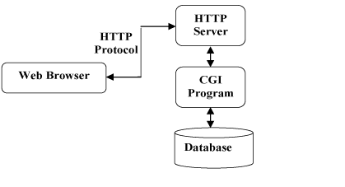

HTTP消息结构
HTTP是基于客户端/服务端（C/S）的架构模型，通过一个可靠的连接来交换了信息，是一个无状态的请求/响应协议。
一个HTTP“客户端”是一个应用程序（Web浏览器或其他任何客户端），通过连接服务器达到向服务器发送一个或多个HTTP的请求的目的。
一个HTTP“服务器”同样也是一个应用程序（通常是一个web服务，如Apache Web服务器发送一个或多个HTTP的请求的目的）。
HTTP使用统一资源标识符（Uniform Resource Identifiers.URI）来传输数据和建立连接。
一旦建立连接后，数据消息就通过类似Internet邮件所使用的格式【RFC5322】和多用途Internet邮件扩展（MIME）来传送。

请求消息：
客户端发送一个HTTP请求到服务器的请求消息包括以下格式：请求行（request line）、请求头部（header）、空行和请求数据四个部分组成，下图给出了请求报文的一段格式：
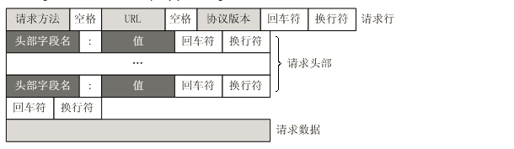

响应消息
HTTP响应也由四个部分组成。分别是：状态行、消息报头、空行和响应正文。
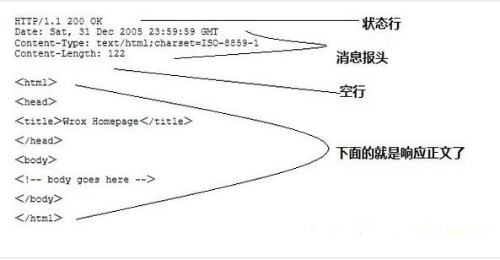

请求方法
1 | GET | 请求指定的页面信息，并返回实体主体
2 | HEAD | 类似于get请求，只不过返回的响应中没有具体的内容，用于获取报头
3 | POST | 向指定资源提交数据进行处理请求（例如提交表单或者上传文件）。数据被包含在请求体中，POST请求可能会导致新的资源的建立和已有资源的修改。
4 | PUT | 从客户端向服务器传送的数据取代指定的文档内容
5 | DELETE | 请求服务器删除指定的页面
6 | CONNECT | HTTP1.1协议中预留给能够将连接改为管道方式的代理服务器
7 | OPTIONS | 允许客户端查看服务器的性能
8 | TRACE | 回显服务器收到的请求，主要用于测试或诊断

HTTP状态码
当浏览者访问一个网页时，浏览者的浏览器会向网页所在服务器发出请求。当浏览器接收并显示网页前，此网页所在的服务器会返回一个包含HTTP状态码的信息头（server header）用以响应浏览器的请求。
常见的HTTP状态码：
1）200----请求成功
2）301----资源（网页等）被永久转移到其他的URL
3）404---请求的资源（网页）不存在
5）500----内部服务器错误

状态码分类

分类 | 分类描述
1** | 信息，服务器收到请求，需要请求者继续执行操作
2** | 成功，操作被成功接收并处理
3** | 重定向，需要进一步的操作以完成请求
4** | 客户端错误，请求包含语法错误或无法完成请求
5** | 服务器错误，服务器在处理请求的过程中发生了错误

状态码列表

状态 | 英文名称 | 中文描述
100 | Continue | 继续。客户端应继续请求
101 | Switching Protocols | 切换协议。服务器根据客户端的请求切换协议。只能切换到更高级的协议。例如，切换到HTTP的新版本协议
200 | OK |  | 请求成功，一般用于GET和POST请求
201 | Created |  | 已创建。成功请求并创建了新的资源
202 | Accepted |  | 已接受，已经接受请求，但未处理完成
203 | Non-Authoritative Information |  | 非授权信息。请求成功。但返回的meta信息不在原始的服务器，而是一个副本
204 | Not Content |  | 无内容，服务器成功处理，但未返回内容。在未更新网页的情况下，可确保浏览器继续显示当前文档
205 | Reset Content |  | 重置内容。服务器处理成功，用户终端（例如：浏览器）应重置文档视图。可通过此返回码清除浏览器的表单域
206 | Partial Content |  | 部分内容，服务器成功处理了部分GET请求
300 | Multiple Choice |  | 多种选择，请求的资源可包含多个位置，相应可返回一个资源特征与地址中的列表用于用户终端（例如：浏览器）选择
301 | Moved Permanently |  | 永久移动。请求的资源已被永久的移动到新URI，返回信息会包括新的URI，浏览器会自动定向到新的URI。今后任何新的请求都应使用新的URI代替
302 | Found |  | 临时移动。与301类似。但资源只是临时被移动。客户端应继续使用原有URI
303 | See Other |  | 查看其他地址，与301类似，使用GET和POST请求查看
304 | Not Modified |  | 未修改。所请求的资源未修改，服务器返回此状态码时，不会返回任何资源。客户端通常会缓存访问过的资源，通过提供一个头信息指出客户端希望只返回在指定日期之后修改的资源
305 | Use Proxy |  | 使用代理，所请求的资源必须通过代理访问
306 | Unused |  | 已经被废弃的HTTP状态码
307 | Temporary Redirect |  | 临时重定向。与302类似，使用GET请求重定向
400 | Bad Request |  | 客户端请求的语法错误，服务器无法理解
401 | Unauthorized |  | 请求要求用户的身份认证
402 | Payment Required |  | 保留，将来使用
403 | Forbidden |  | 服务器理解请求客户端的请求，但是拒绝执行此请求
404 | Not Found |  | 服务器无法根据客户端的请求找到资源（网页）。通过此代码，网站设计人员可设置“您所请求的资源无法找到”的个性主页
405 | Method Not Allowed |  | 客户端请求的方法被禁止
406 | Not Acceptable |  | 服务器无法根据客户端请求的内容特性完成请求
407 | Proxy Authentication Required |  | 请求要求代理的身份认证，与401类似，但请求者应当使用代理进行授权
408 | Request Timeout |  | 服务器等待客户端发送的请求时间过长，超时
409 | Conflict |  | 服务器完成客户端的PUT请求是可能返回此代码，服务器处理请求时发生了冲突
410 | Gone |  | 客户端请求的资源已经不存在。410不同于404，如果资源以前有现在被永久删除了可使用410代码，网站设计人员可通过301代码指定资源的新位置
411 | Length Required |  | 服务器无法处理客户端发送的不带Content-Length的请求信息
412 | Precondition Failed |  | 客户端请求信息的先决条件错误
413 | Request Entity Too Large |  | 由于请求的实体过大，服务器无法处理，因此拒绝请求。为防止客户端的连续请求，服务器可能会关闭连接
414 | Request-URI Too Large |  | 请求的URI（URI通常为网址）
415 | Unsupported Media Type |  | 服务器无法处理请求附带的媒体格式
416 | Request range not satisfiable |  | 客户端请求的范围无效
417 | Expectation Failed |  | 服务器无法满足Except的请求头信息
500 | Internal Server Error |  | 服务器内部错误，无法完成请求
501 | Not Implement |  | 服务器不支持请求的功能，无法完成请求
502 | Bad Gateway |  | 充当网关或代理的服务器，从远端服务器接收到了一个无效的请求
503 | Service Unavailable |  | 由于超载或系统维护，服务器暂时的无法处理客户端的请求。延时的长度可包含在服务器的Retey-After头信息中
504 | Gateway Timeout |  | 充当网关或代理的服务器，未及时从远端服务器获取请求
505 | HTTP Version not supported |  | 服务器不支持请求的HTTP协议的版本，无法完成处理

TCP/IP

相关介绍
TCP/IP介绍：TCP/IP是用于因特网的通信协议计算机通信协议（Computer Communication Protocol）:计算机通信协议是对那些计算机必须遵守以便彼此通信的规则的描述。

什么是TCP/IP?
1)TCP/IP是供已连接因特网的计算机进行通信的通信协议
2)TCP/IP指传输控制协议/网际协议（Transmission Control Protocol / Internet Orotocol）
3)TCP/IP定义了电子设备（比如计算机）如何连入因特网，以及数据如何在他们直接传输的标准

内部传输协议：
1）TCP(传输控制协议)--应用程序直接通信
2）UDP(用户数据报协议)---应用程序之间的简单通信
3）IP（网际协议）---计算机之间的通信
4）ICMP(因特网消息控制协议)---针对错误和状态
5）DHCP(动态主机配置协议)----针对动态寻址

TCP
使用固定的连接，TCP用于程序之间的通信。
当应用程序希望通过TCP与另一个应用程序通信时，他会发送一个通信请求。这个请求必须被送到一个确切的地址。在双方“握手”之后，TCP将在两个应用之间建立一个全双工（full-duplex）的通信
这个全双工的通信将占用两个计算机的通信线路，直到它被一方或双方关闭为止
UDP和TCP很相似，但是更简单，同时可靠性低于TCP

IP
是无连接的；IP用于计算机之间的通信。IP是无连接的通信协议，他不会占用两个正在通信的计算机之间的通信线路。这样，IP就降低了对网络线路的需求。每条线可以同时满足许多不同的计算机之间的通信需要。
通过IP，消息（或者其他数据）被分割为小的独立的包，并通过因特网在计算机之间传送。
IP负责将每个包路由至它的目的的

IP路由器：
当一个IP包从一台计算机被发送，他会到达一个IP路由器。
IP路由器负责将这个包路由至他的目的地，直接的或者通过其他的路由器
在一个相同的通信中，一个包所经由的路径可能会和其他的不同。而路由器负责根据通信量、网络中的错误或者 其他参数来进行正确的寻址

TCP/IP:
TCP/IP意味着TCP和IP在一起协同工作
TCP负责应用软件（比如浏览器）和网络软件之间的通信
IP负责计算机之间的通信
TCP负责将数据分隔并装入IP包，然后在他们到达的时候重新组合他们
IP负责将包发送至接受者

TCP/IP寻址
TCP/IP使用32个比特或者4组0到255之间的数字为计算机编址

IP地址
每个计算机必须有一个IP地址才能够连入因特网
每个IP包必须有一个地址才能够发送到另一台计算机
IP地址包含4组数字：
TCP/IP使用4组数字来为计算机编址。每个计算机必须有一个唯一的4组数字的地址。每组数字必须在0-255之间，并由点号隔开，比如：192.168.1.160
32比特=4字节：
TCP/IP使用32个比特来编址。一个计算机字节是8比特。所以TCP/IP使用了4个字节。
一个计算机字节可以包含256个不同的值；

IPv6
IPv6是由IETF小组（Internet工程任务组）设计的用来替代现行的IPV4协议的一种新的IP协议。
我们知道，Internet的主机都有一个唯一的IP地址，IP地址用一个32位二进制的数表示一个主机号码，但32位地址资源有限，已经不能满足用户的需求了，因此Internet研究组织发布新的主机标识方法，既IPv6

域名
12个阿拉伯数字很难记忆。使用一个名词更容易。
用于TCP/IP地址的名字被称为域名。
当你键入一个像“www.runoob.com”这样的域名，域名会被一种DNS程序翻译完数字
在全世界，数量庞大的DNS服务器被连入因特网。DNS服务器负责将域名翻译为TCP/IP地址，同时负责使用新的域名信息更新彼此的系统。
当一个新的域名连同其TCP/IP地址一起注册后，全世界的DNS服务器都会此信息进行更新

TCP/IP协议
TCP/IP是不同协议的大集合
协议族：TCP/IP是基于TCP和IP这两个最初的协议之上的不同的通信协议的大集合
TCP-传输控制协议：
TCP用于从应用程序到网络的数据传输控制
TCP负责在数据传输之前将他们分割为IP包，然后在他们到达的时候将他们重组
IP--网际协议（Internet Protocol）
IP负责计算机之间的通信
IP负责在因特网上发送和接收数据包
HTTP-超文本传输协议（Hyper Text Transfer Protocol）
HTTP负责web服务器与web浏览器之间的通信
HTTP用于从web客户端（浏览器）向web 服务器发送请求，并从web服务器向web客户端返回内容（网页）。
HTTPS-安全的HTTP(secure HTTP)：
HTTPS负责在web服务器和web浏览器之间的安全通信
作为有代表性的应用，HTTPS会应用于处理信用卡交易和其他的敏感数据
SSL--安全套接字层（Secure Socket Layer）
SSL协议用于为安全数据传输加密数据
SMTP---简易邮件传输协议（Simple Mail Transfer Protocol）
SMTP用于电子邮件的传输
MIME--多用途因特网邮件扩展（Muti-purpose Intenet Mail Extensions）:
MIME协议使SMTP有能力通过TCP/IP网络传输多媒体文件，包括声音，视频和二进制数据
IMAP--因特网消息访问协议（Internet Message AcessProtocol）:
IMAP用于存储和取回电子邮件
POP--邮局协议（Post Office Protocol）：
POP用于从电子邮件服务器向个人电脑下载电子邮件
FTP---文件传输协议（File Transfer Protocol）：
FTP负责计算机之间的文件传输
NTP---网络时间协议（Network Time Protocol）:
NTP用于在计算机之间同步时间（钟）
DHCP--动态主机配置协议（Dynamic Host Configuration Protocol）:
DHCP 用于向网络中的计算机分配动态IP地址
SNMP--简单网络管理协议（Simple Network Management Protocol）:
SNMP用于计算机网络的管理
LDAP--轻量级的目录访问协议（Lightweight Directory Access Protocol）:
LDAP用于从因特网搜集关于用户和电子邮件的信息
ICMP--因特网消息控制协议（Internet Control Message Protocol）:
ICMP负责网络中的错误处理
ARP--地址解析协议（Address Resolution Protocol）:
ARP--用于通过IP来查找基于IP地址的计算机网卡的硬件地址
RARP--反向地址转换协议（Rverse Address Resolution Protocol）:
RARP用于通过IP查找基于硬件地址的计算机网卡的IP地址
BOOTP---自举协议（Boot Protocol）:
BOOTP用于从网络启动计算机
PPTP----点对点隧道协议(Point to Point Tunneling Protocol)：
PPTP用于私人网络之间的连接（隧道）

TCP/IP邮件
电子邮件是TCP/IP最重要的应用之一。
邮件程序会用到：
1）使用SMTP来发送邮件
2）使用POP从邮件服务器下载邮件
3）使用IMAP连接到邮件服务器

SMTP----简单邮件传输协议
SMTP协议用于传输电子邮件，SMTP负责把邮件发送到另一台计算机。
通常情况下，邮件会被送到一台邮件服务器（SMTP服务器）。然后被送到另一台（或几台） 服务器，然后最终被送到他的目的地
SMTP也可以传送纯文本，但是无法传输诸如图片，声音或电影之类的二进制数据
SMTP使用MIME协议通过TCP/IP网络来发送二进制数据。MIME协议会将二进制数据转换为纯文本。

POP--邮局协议
POP协议被邮件程序员用来取回邮件服务器上面的邮件
假如您的邮件程序使用POP，那么一旦它连接上邮件服务器，您的所有邮件都会被下载到邮件程序中（或者称之为邮件客户端）。

IMAP---因特网消息访问协议
与POP类似，IMAP协议同样被邮件程序员使用
与IMAP协议与POP协议之间的主要差异：如果IMAP连上了邮件服务器，他不会自动的将邮件下载到邮件程序之中。
IMAP是您有能力在下载邮件之前先通过邮件服务器端查看他们。通过IMAP，您可以下载邮件或者仅仅是删除他们，比方说您需要从不同的位置访问邮件服务器，但是仅希望回到办公室再下载邮件，IMAP在这种情况下会很有用

数据库

基本知识

基本概念
- SQL是结构化查询语言，全称是Structured Query Language
- Sql可以让你访问和处理数据库
- SQL是一种ANSI（美国国家标准化组织）标准的计算机语言

SQL能做什么
- SQL面向数据库执行查询
- SQL可从数据库中取回数据
- SQL可在数据库中插入新的记录
- SQL可更新数据库中的数据
- SQL可从数据库中删除记录
- SQL可以创建新数据库
- SQL可以在数据库中创建新表
- SQL可在数据库中创建存储过程
- SQL可在数据库中创建视图
- SQL可以设置表、存储国过程和视图的权限。

SQL基本命令
- select：从数据库中提取数据
- Update：更新数据库中的数据
- Delete：从数据库中删除数据
- Insert into：向数据库中插入新数据
- Create database：创建新数据库
- Alter database：修改数据库
- Create table：创建新表
- Alter table:变更（改变）数据库表
- Drop table：删除表
- Create index：创建索引（搜索键）
- Drop index：删除索引

SQL语句详解

select语句
- select column_name1,column_name2 from table_name
- Select * from table_name

Select distinct语句
- select distinct语句用于返回唯一不同的值
- Select distinct column_name1,column_name2 from table_name

Select where语句
- where子句用于提取那些满足指定标准的记录
- Select column_name1,column_name2 from table_name where column_name operator value;
- “文本字段vs数值字段”：SQL使用单引号来环绕 文本值（大部分数据库系统也接受双引号），如果是数值字段，请不要使用引号。

运算符 | 描述
= | 等于
<> | 不等于
> | 大于
< | 小于
>= | 大于等于
<= | 小于等于
between | 在某个范围内
like | 搜索某种模式
in | 指定针对某个列的多个可能值

- Where子句：select * from emp where empno=700【搜索empno等于700的数据】
- Where+条件（筛选行、列、比较运算符、值）：
Select * from emp where ename=”SMTH”【字符串要用单引号引起来，表示是字符串，字符串要区分大小写】
- And：同时满足两个条件的值：
Select * from emp where sal>2000 and sal<3000【查询emp表中sal列中大于2000小于3000的值】
- Or：或 满足其中一个条件
Select* from emp where sal>2000 or comm>500【查询emp表中sal大于2000或comm大约500的值】
- Not：非 满足不包含该条件的值
Select * from emp where not sal >1500【查询MP表中sal小于1500的值】逻辑运算的优先级：（） not and or
- 空值判断：is null
Select *from emp where comm is null【查询emp表中comm列中的空值】
- Between and(在 之间的值)
Select * from emp where sal between 1500 and 2000【查询emp表中sal列中大于1500的小于3000的值】
- In
Select * from emp where ename in（500，1500，3000）【查询emp表中的sal列中等于5000,3000,1500的值】
- Like
Select *from emp where ename like ‘M%【查询EMP表中Ename列中有M的值，M为要查询的模糊信息】’
1）%表示多个字符，_下划线表示一个字符
2）M%：为能配符，正则表达式，表示的意思为模糊查询信息为M开头的
3）%M%:双百分号表示查询的信息在内容中间
4）%M_%:表示查询的字母在内容的倒数第二位

SELECT and &or 运算符
- and & or运算符用于基于一个以上的条件对记录进行过滤
- 如果第一个条件和第二个条件都成立，则AND运算符显示一条记录
- 如果第一个条件和第二个条件只要有一个成立，则OR运算符只显示一条记录
- Eg1: select * from websites where country=”CN” and alexa>50
- Eg2: select * from websites where country=’CN’ or country=’USA’
- Eg3: select * from websites where alexa>15 and (country=’CN’ or country=’USA’)

SQL order by 关键字
- order by关键字用于对结果集进行排序
- Order by 关键字用于对结果集按照一个或者多个列进行排序
- Order by关键字默认按照升序对记录进行排序，如果需要按照降序对记录进行排序，您可以使用desc关键字
- Select column_name1,column_name2 from table_name order by column_name1,column_name2 ASC|DESC

SQL insert into 语句：
- insert into用于向表中插入新纪录
- 第一种形式无需指定要插入数据的列名，只需提供被插入的值即可：
Insert into table_name values(value1,value2,value3,....)
- 第二种形式需要指定列名及被插入的值：
Insert into table_name(column1.column2.column3,....)values (values1,values2,values3....)

SQL update 语句：
- update语句用于更新表中已存在的记录
- Update table_name set column1=value1,column2=value2,.... Where some_column=some_value【where子句规定哪条记录或哪些记录需要被更新，如果忽略了where子句，所有的记录都会被更新】

SQL DELETE语句
- delete语句用于删除表中的行
- Delete from table_name where some_column=some_value
- 删除所有数据：delete from table_name 或 delete *from table_name

SQL高级教程

SQL select top，limit，rownum子句
SQL select top子句
- select top子句用于规定要返回的记录的数目
- Select top子句对于拥有数千条记录的大型表来说，是非常有用的
- Select TOP number |percent column(s) from table_name【选取头两条记录】
MySql: select column_name(s) from table_name limit number
Oracle： select column_name(s) from table_name where rownum<=number

SQL LIKE操作符
- LIKE操作符用于在WHERE子句中搜索列中的指定模式
- Select column_name(s) from table_name where column_name LIKE pattern

SQL通配符：
- 通配符可用于替代字符串中的任何其他字符
- 在SQL中，通配符与SQL LIKE 操作符一起使用
- SQL通配符可使用一下通配符:

通配符 | 描述
% | 替代0个或多个字符
_ | 替代一个字符
[charlist] | 字符列中的任何一个单一字符
[^charlist]或[!charlist] | 不在字符列中的任何一个字符

SQL in操作符
- in 操作符允许在where中规定多个值
- Select column_name(s) from table_name where column_name in (value1,value2,value3...)

SQL between 操作符
1.between操作符用于选取介于两个值之间的数据范围的值，这些值可以是数值、文本或者日期
2.select column_name(s) from table_name where column_name between value1 and value2
3.带有in 的between操作符实例：select *from websites where (alexa between 1 and 20)and not country in(‘USA’,’IND’).
4.带有文本值的between操作符实例： select * from websites where name between ‘A’ and ‘H’【选取name以介于A和H之间字母开始的所有网站】
5.带有文本值的not between操作符实例：select * from websites where name not between ‘A’ and ‘H’【选取name 不在A和H之间字母开8始的所有网站】
6.带有日期的between操作符实例：select * from access_id where date between ‘2016-05-10’and’2016-05-14’【选取日期在2016-0510与2016-0514之间的所有访问记录】

SQL连接（JOIN）
- SQL JOIN用于把来自两个或多个表的行结合起来，基于这些表之间的共同字段
- 最常见的JOIN类型：SQL INNER JOIN(简单的JOIN).SQL INNER JOIN从多个表中返回满足join条件的所有行。
- 不同的SQL JOIN:
1)inner join:如果表中有至少一个匹配，则返回行
2）left join：即使右表中没有匹配，也从左表中返回所有的行
3）right join：即使左表中没有匹配，也从右表返回所有的行
4）full join：只要其中一个表中存在匹配，则返回行

SQL INNER JOIN 关键字：
- inner join关键字在表中存在至少一个匹配时返回行
- SQL inner join语法:select column_name(s) from table1 inner join table2 on table1.column_name=table2.column_name 或 select column_name(s) from table1 join table2 on table1.column_name=table2.column_name
- 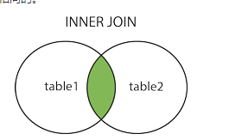

SQL LEFT JOIN 关键字
- left join关键字从左表（table1）返回所有的行，即使右表（table2）中没有匹配，如果右表中没有匹配，则结果为null
- Select column_name (s) from table1 left join table2 on table1.column_name=table.column_name 或
Select column_name(s) from table1 left outer join table2 on table1.column_name=table2.column_name
- 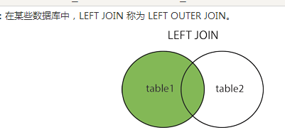

SQL right join 关键字
- right join关键字从右表（table2）返回所有的行，即使左表（table1）中没有匹配。如果左表中没有匹配，则结果为null。
- Select column_name(s) from table1 right join table2 on table1.column_name=table2.column_name
或 select column_name(s) from table1 right outer join table2 on table1.column_name =table2.column_name

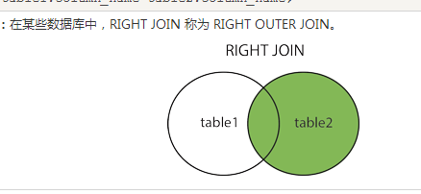

SQL FULL OUTER JOIN关键字
- SQL full outer join关键字：full OUTER JOIN关键字只要在左表（table1）和右表（table2）其中一个表中存在匹配，则返回行
- Select column_name(s) from table1 full outer join table2 on table1.column_name=table2.column_name
- 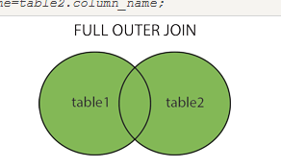

SQL UNION 操作符
- SQL union操作符合并两个或多个select语句的结果集
- Union内部的每个select语句必须拥有相同数量的列。列也必须拥有相似的的数据类型。同时，每个select语句中的列的顺序必须相同
- Select column_name(s) from table1 union select column_name(s) from table2【默认的，union操作符选取不同的值。如果允许重复的值，请使用union all】
- Select column_name(s) from table1 union select column_name(s) from table2【union 结果集中的列名】

SQL select into语句
- 通过SQL，可以从一个表复制信息到另外一个表。Select into语句从一个表复制数据，然后把数据插入到另外一个新表中。
- MySQL数据库不支持select...into语句，但支持insert into...select 或 create table新表 select * from 旧表。
- Select * intonewtable [ IN externaldb] from table1 或 select column_name(s) into newtable [in externaldb] from table1

SQL insert into select 语句
- insert into select语句从一个表复制数据，然后把数据插入到一个已存在的表中，目标表中任何已存在的行都不会受影响。
- Insert into table2 select * from table1 或insert into table2(column_name(s)) select column_name(s) from table1.

SQL create database 语句
- create database语句用于创建数据库
- Create database dbname;

SQL create table语句
- create table语句用于创建数据库中的表。表由行和列组成，每个表都必须有个表名
- Create table table-name (column_name1 data_type(size)
Column_name2 data_type(size)
Column_name3 data_type(size))
- Column_name参数规定表中列的名称。Data_type参数规定列的数据类型（varchar、date等待）size参数规定表中列的长度

SQL约束
- SQL约束用于规定表中的数据规则。如果存在违反约束的数据行为，行为会被约束终止。约束可以在创建表时规定，或者在表创建之后规定。
2.Create table table-name (column_name1 data_type(size) constraint_name
Column_name2 data_type(size) constraint_name
Column_name3 data_type(size) constraint_name)
- 在SQL中，我们有如下约束：
1）not null:指定某列不能存储null值
2）unique：保证某列的每行必须有唯一的值。
3）primary key:not null与unique的结合，确保某列（或两个列的结合）有唯一标识，有助于更容易更迅速的找到一个特定的记录。
4）foreign key：保证一个表中的数据匹配另一个表中的值的参照完整性。
5）check：保证列中的值符合指定的条件
6）default：规定没有给列赋值时的默认值

SQL not null 约束
- 在默认情况下，表的列接受null值
- Not null约束强制列不接受null值。
- Not null约束强制字段始终包含值，这意味着，如果不向字段添加值，就无法插入新纪录或者更新记录。

SQL UNIQUE约束
- unique约束唯一标识数据库表中的每条记录
- Unique和primary key 约束均为列或列集合提供了唯一性的保证
- Primary key约束拥有自动定义的unique约束
- 每个表中可以拥有多个unique约束，但是每个表只能有一个primary key约束

SQL primary key约束
- primary key约束唯一标识数据库表中的每条记录
- 主键必须包含唯一的值
- 主键列不能包含null值
- 每个表都应该有一个主键，并且每个表只能有一个主键

SQL check约束
- check约束用于限制列中的值的范围
- 如果对某个列定义check约束，那么该列只允许特定的值
- 如果一个表定义check约束，那么此约束会基于行中其他列的值在特定的列中对值进行限制

SQL default约束
- default约束用于向列中插入默认值
- 如果没有规定的值，那么将默认值添加到所有的新纪录

SQL create index语句
- create index语句用于在表中创建索引，在不读取整个表中的情况下，索引使数据库应用程序可以更快的查找数据
- 可以在表中创建索引，以便更加快速高效的查询数据。
- 用户无法看到索引，只能被用来加快搜索或查询
- 更新一个包含索引的表需要比更新一个没有索引的表花费更多的时间，这是由于索引本身也需要更新。因此，理想的做法是仅仅在常常被搜索的列（以及表）上面创建索引
- Create index index_name on table_name (column_name)【在表上创建一个简单的索引，允许使用重复值】
- 在表上创建一个唯一的索引。不允许使用重复的值 ：唯一的索引意味着两个行不能拥有相同的索引值
- Create unique index_name on table_name (column_name)

SQL撤销索引、撤销表以及撤销数据库
- SQL SERVER:drop index table_name.index_name
- Oracle：drop index index_name
- MySQL: alter table table_name drop index index_name
- Drop database database_name【用于删除数据库】
- Truncata table table_name【用于删除表内的数据，但是不删除表本身】

SQL alter table 语句
- alter table语句用于在已有的表中添加、删除或者修改列
- Alter table table_name add column_name datatype【在表中添加列】
- Alter table table_name drop column_name【删除表中的列】
- Alter table table_name alter column column_name【SQL Server改变表中的数据类型】
- Alter table table_name modify column column_name【MySQL Oracle 改变表中的数据类型】

SQL auto increment字段
- auto_increment 会在新纪录插入表中时生成一个唯一的数字。自动的创建主键字段的值
- Alter table table_name auto_increment=100【如果不指定，则序列值默认从1开始，指定值使用上述语法】

SQL 视图
- 视图是可视化的表
- 在SQL中，视图是基于SQL语句的结果集的可视化的表
- 视图包括行和列，就像一个真实的表。视图中的字段就是来自一个或多个数据库中的真实的表中的字段。
- 可以向视图中添加SQL函数、where以及join语句，也可以呈现数据，就像这些数据来自于某个单一的表一样。
- Create view view_name AS select column_name(s) from table_name where condition
- 视图总是显示最新的数据，每当用户查询视图时，数据库引擎通过使用视图的SQL语句重建数据。
- Drop view view_name【撤销视图】

SQL函数

SQL DATE函数
- MySQL Date 函数

函数 | 描述
Now() | 返回当前的日期和时间
Curdate() | 返回当前的日期
Curtime() | 返回当前的时间
Date | 提取日期或时间/时间表达式的日期部分
extract | 返回日期/时间的单独部分
Date_add | 向日期添加指定的时间间隔
Date_sub | 从日期减去指定的时间间隔
datediff | 返回两个日期直接的天数
Date_format | 用不同的格式显示日期/时间
- SQL SERVER Data函数
函数 | 描述
Gettime() | 返回当前的日期和时间
Datepart() | 返回日期/时间的单独部分
Dateadd() | 在日期添加或减去指定的时间间隔
Daediff() | 返回两个日期之间的时间
Convert() | 用不同的格式显示日期/时间
- SQL Date数据类型
MySQL：
数据类型 | 格式
DATE | YYYY-MM-DD
DATETIME | YYYY-MM-DD HH:MM:SS
TIMESTAMP | YYYY-MM-DD HH:MM:SS
YEAR | YYYY或YY

SQL server
数据类型 | 格式
DATE | YYYY-MM-DD
DATETIME | YYYY-MM-DD HH:MM:SS
SMALLDATETIME | YYYY-MM-DD HH:MM:SS
TIMETAMP | 唯一的数字

SQL NULL值
null值代表遗漏的未知数据，默认的，表的列可以存放null值。

SQL AVG()函数
- avg()函数返回数值列的平均值
- Select avg(column_name) from table_name

SQL count函数
- count(column_name)函数返回匹配指定 条件的行数
- Count(*)返回表中的记录数
- Select count(*) from table_name
- Select (distinct column_name) from table_name【返回指定列不同值的数目】

SQL first函数
- first()函数返回指定列中第一个记录的值
- Select first(column_name) from table_name【MS Access】
- Select top 1column_name from table_name order by column_name ASC【SQL Server/Oracle】
- Select column_name from table_name order by column_name ASC LIMIT 1【MySQL】

SQL last函数
- last()函数返回指定列中最后一个记录的值
- Select last(column_name) from table_name 【MS Access】
- Select TOP 1 column_name from table_name order by column_name desc;【SQL server】
- Select column_name from table_name order by column_name DESC LIMIT 1【MySQL】
- SELECT column_name FROM table_name
ORDER BY column_name DESC
WHERE ROWNUM <=1;【Oracle】

SQL max()函数
- max()函数返回指定列的最大值
- Select max (column_name) from table_name

SQL MIN()
- min()函数返回指定列的最小值
- Select min(column_name) from table_name

SQL sum()函数
- sum()函数返回数值列的总数
- Select sum(column_name) from table_name

SQL GROUP BY语句
- group by语句可结合一些聚合函数来使用
- Group by 语句用于结合聚合函数，根据一个或多个列队结果集进行分组
- Select column_name ,aggregate_function(column_name) from table_name where column_name operator value group by column_name.

SQL having 子句
- 在SQL中增加having子句的原因是where关键字无法与聚合函数一起使用，having子句可以让我们筛选分组后的各组数据
- Select column_name,aggregate_function(column_name) from table_name where column_name operate value group by column_name having aggreate_function(column_name) operator value

SQL UCASE()函数
- ucase()函数把字段的值转换为大小写
- Select ucase (column_name) from table_name
- Select upper(column_name) from table_name【SQL Server】

SQL LCASE()函数
- lcase()函数把字段的值转换为小写
- Select lcase (column_name) from table_name;
- Select lower(column_name) from table_name【SQL Server】

SQL MID()函数
- MID()函数用于从文本字段中提取字符
- Select MID(column_name,start[,length]) from table_name;

参数 | 描述
Column_name | 必需，要提取字符的字段
Start | 必需，规定开始位置
Length | 可选。要返回的字符数，如果省略，则MID()函数返回剩余文本

SQL len()函数
- len()函数返回文本字段中值的长度
- Select len(column_name) from table_name 【SQL server】
- select length(column_name) from table_name【MYSQL 】

SQL round()函数
- round()函数用于把数值字段舍入为指定的小数位数
- Select round(column_name,decimals) from table_name;
参数 | 描述
Column_name | 必需，要舍入的字段
decimals | 必需，规定要返回的小数位数

SQL NOW()函数
- 返回当前系统的日期和时间
- Select now() from table_name

SQL FORMAT()函数
- format()函数用于对字段的显示进行格式化
- Select format(column_name,format) from table_name

参数 | 描述
column_name | 必需。要格式化的字段
Format | 必需规定格式

操作系统

web性能测试

性能测试基本概念
性能测试是通过自动化的测试工具模拟多种正常峰值以及异常负载条件来对系统的各项性能指标进行测试。负载测试和压力测试均属于性能测试，两者可以结合进行。通过负载测试，确定在各种负载下系统的性能。目标是负载逐渐增加时，测试系统各项性能指标的变化情况。压力测试是通过一个系统的瓶颈或者不能接受的性能点，来获得系统能提供的最大服务级别的测试。

性能测试的目的
1）评估系统的能力：测试中得到的负荷和响应时长数据可以被用于验证所计划的模型的能力，并帮助做出决策。
2）识别体系中的弱点：受控的负荷可以被增加到一个极端的水平并突破它，从而修复体系的瓶颈或薄弱的地方。
3）系统优化：重复运行测试，验证调整系统的活动是否得到了预期的结果，从而改进性能
4）检测软件中的问题：长时间的测试执行可导致程序发生由于内存泄漏引起的失败，解释程序中隐含的问题或冲突。
5）验证稳定性、可靠性：在一个生产负荷下执行测试一定的时间是评估系统稳定性和可靠性是否满足要求的唯一方法。

性能测试的种类
1）负载测试：是指通过测试系统在资源超负荷情况下的表现，来发现设计上的错误或验证系统的负载能力。
2）压力测试：是对系统不断施加压力的测试，是通过确定一个系统的瓶颈或者不能接受的性能点，来获得系统能提供的最大服务级别的测试。
3）容量测试：确定系统可处理同时在线的最大用户数。

性能测试的常见指标：
1.Avg Rps：平均每秒钟的响应次数=总请求次数/秒数
2.Avg time to last byte per terstion (mstes)：平均每秒业务脚本的迭代次数
3.Successful Rounds：成功的请求
4.Failed Rounds：失败的请求
5.Successful Hits：成功的点击次数
6.Failed Hits：失败的点击次数
7.Hits Per Second：每秒点击次数
8.Successful Hits Per Second：每秒成功的点击次数
9.Failed Hits Per Second：每秒失败的点击次数
10.Attempted Connection：尝试连接数
11.Throughput：吞吐率
对于C/S架构，由于后台通常为数据库，所以我们更注重数据库的测试指标
- User Connections：用户连接数，也就是数据库的连接数量
- Number of Deadlocks：数据库死锁：
- Butter Cache Hit：数据库cache的命中率

web请求处理相关

Web请求的 处理步骤：
- 客户发送请求
- Web server接受到请求，进行处理
- Web server想DB获取数据
- Web server生成用户的页面，返回给用户。给客户发送请求开始到最后一个字节的时间称为响应时间第三步骤（第三步不包括在每次请求处理中）

web性能测试指标详解

事务、请求响应时间、事务响应时间；
事务可能由一系列请求组成，事务的响应时间主要是针对用户而言，属于宏观上的概念，是为了向用户说明业务响应时间而提出的。例如：跨行取款事务的响应时间就是由一系列的请求组成的。事务响应时间是直接衡量系统性能的参数。

并发用户数：
并发一般分为2种情况：一种是严格意义上的并发，既所有的用户在同一时刻做同一件事或者操作，这种操作一般指做同一类型的业务。比如在信用卡审批业务中，一定数目的拥护在同一时刻对已经完成的审批业务进行提交；还有一种特例，既所有用户进行完全一样的操作。例如在信用卡审批业务中，所有的用户可以一起申请业务，或者修改同一条记录。另外一种并发是广义范围的并发。这种并发与前一种并发的区别是，尽管多个用户对系统发出了请求或者进行了操作，但是这些请求或者操作可以是相同的，也可以是不同。对整个系统而言，仍然是有很多用户同时对系统进行操作，因此也属于并发的范畴。可以看出，后一种并发是包含前一种并发的。而且后一种并发更接近用户的实际使用情况，因此对于大多数的系统，只有数量很少的用户进行

吞吐量：
每秒钟用户向web服务器提交的http请求数。这个指标是web应用特有的一个指标：web应用时“请求-响应”模式，用户发出一次申请，服务器就要处理一次，所以点击是web应用能够处理的交易的最小单位，如果把每次点击定义为一个交易，点击率和TPS就是一个概念。容易看出，点击率越大，对服务器的压力越大。点击率只是一个性能指标，重要的是分析点击时产生的影响。需要注意的是，这里的点击并非指鼠标的一次点击操作，因为在一次单机操作中，客户端可能向服务器发出多个HTTP请求。

TPS：
每秒钟系统能够处理的交易或者事务的数量，她是衡量系统处理能力的重要指标。

资源利用率：
指的是对不同的系统资源的使用程度。例如服务器的CPU利用率，磁盘利用率等。资源利用率是分析系统性能指标进而改善性能的主要依据，因此是web性能测试工作的重点。
资源利用率主要针对web服务器，操作系统，数据库服务器，网络等，是测试和分析瓶颈得主要参考。在web性能测试中，更根据需要采集相应的参数进行分析。

资源利用率指标
- processor time：服务器CPU占用率，一般平均达到70%时，服务接近于饱和
- Memory：可用内存数，如果测试时发现内存有变化情况也要注意

性能测试相关方面

HTTP相关
- HTTP请求个数
- 组件是否压缩
- 图片格式和大小是否合适
- Css放在顶部
- Js放在底部
- Js&测css压缩、
- 是否添加缓存
- 避免非200的值
- 使用cdn

时间相关、
- 白屏时间：用户首次看到网页有内容的时间。既完成第一次渲染的时间
- 首屏时间：是指用户看到第一屏，既整个网页顶部大小为当前窗口的区域，显示完整的时间
- 首资源下载时间：从开始下载到第一个资源下载完成的时间，不包括页面绘制时间
- 总资源下载时间：从开始下载到所有资源完成下载的时间，不包括页面绘制时间
- 用户可操作时间：从页面开始加载到用户可操作的时间

WebView相关：
- 内存：加载页面前后内存变化，可间接反映H5资源中的资源数量和大小。如dom数量，图片大小。
- Cpu：当页面资源样式复杂，强调视觉效果时，测试员可观察CPU占用率来反映H5绘制质量。如果CPU长期处于高占用率，可考虑降低高计算量的视觉效果等手段；
- FPS：帧率尤其是在视频和动画效果的H5中，测试员应该重点关注，防止严重的卡顿流出。

业务逻辑相关：

登录
目前H5与native客户端都做了互通，所以测试时要注意两点：
- 若客户端已登录，那么H5进入后仍然是登录状态
- 若客户端未登录，进入H5点击按钮or连接，如果需要登录，则拉起native登录，若取消登录，是否可以再次拉起登录，或者停留的页面是否有对应登录的提示

翻页
遇到翻页加载的功能，需要主要内容为1页或者多页的情况
A.数据分页加载时，注意后续页面请求数据的正确。这个需要注意在快速操作场景中，请求页数是不是依次递增，快速操作（如第一个页面尚未loading则继续下拉加载）时是不是已经发出对应的请求

刷新与返回
- 下拉刷新是否仍处于当前页面
- 用户主动点击刷新是否仍处于当前页面
- 点击返回与back键，回退页面是否是期望页面

Mtop接口处理
- 请求成功，且返回有数据，测试mtop接口返回数据的各种场景、
- 请求成功，但data内容 为空
- 请求接口异常，出现ERR_SID_INVALID::SESSION过期，拉起登录
- 请求接口发生除C中提到的异常以外的异常通常可归结为一类进行处理。

H5适配相关
- 大屏（720*1280，重点关注页面背景是否完全撑开页面，刷新是否是有抖动）、小屏（320*480，重点关注下弹框样式和文案折行）
- Android4.4-7.1
- Ios8-ios11

安全相关

明确投放渠道有哪些？
- 如独客。主客，wap，是否对未投放渠道做了限制，直接通过URL进行拦截

评估是否需要接入集团安全，
如mtee黑白名单等

是否需要接入支付宝实名认证
- 涉及到金钱相关，如天猫积分、红包等，为了防刷，一般都需要判断支付宝是否实名认证

是否接入windvane，
所有请求都通过native发出

体验相关

资源相关
- 页面中有图片的话，一个图片的大小尽量保持在50kb，本着一个原则，尽量缩小一个图片。
- 资源是否压缩，是否通过CDN加载
- 如何保证二次发布后有效更新

流量
- 对于一些不会变化的图片，如游戏动画效果相关图片，不需要每次都请求的东西，都做本地缓存
- 数据较多时是否做了分页加载

页面展示时间
A.关注页面首屏的时间

页面提示
- 弱网络下，数据加载较慢时，是否有对应的loading提示。
- 接口获取异常时，是否有友好提示。
- 刷新页面或者加载新内容时页面是否有抖动

手机操作相关
- 锁屏之后展示页面
- 回退到后台之后，重新呼出在前台展示
- 弱网络体验
- 埋点数据检查

页面加载时间
从页面开始加载到页面onload时间触发的时间。一般来说，onload事件触发代表着直接通过Html加载js,css，图片资源已经全部加载完毕

全部页面加载时间
全部页面载入时间：是从最初启动浏览开始，直到所有元素全部加载完毕，在2S后仍然没有网络活动的时间。
首字节时间：从开始加载到收到服务器返回的第一个字节的时间。达标时间=DNS解析时间+创建连接时间+SSL认证时间+100ms
使用长连接
连接视图展现了页面加载过程中创建的（keepalive）连接，以及通过每个连接所加载的资源
DNS时间：进行域名解析所需要的时间
TCP时间：客户端建立连接的时间
HTTP网页打分
页面渲染、下载速度、页面流畅度
综合评分
计算值=全部页面载入时间评分*0.2+首字节时间评分*0.2+使用了长连接*0.1+DNS时间评分*0.2+TCP时间评分80.2+HTTP网页评分 *0.1
请求时间
是指用户从三次握手到最后一次请求发出的这一段时间，这个时间可以用户定位网络问题。
网络丢包率
当前的网络的丢包情况统计
网络时延
当前网络的时延。包括RTTc和RTTs。RTTc：用户到探针的传输时延。 RTTs：探针到服务器的传输时延。
受影响的用户数
既当该业务的某个指标比较差时，有多少个用户受到影响。通过这个指标，可以进而得到具体受到影响的用户时哪些
受影响的站点数
既当网络出现问题，或者是服务器出现问题时，有多少个站点受到影响。通过这个指标，可以进而得到具体受影响的站点是哪些

JMeter测试
一个完整的测试计划应把包括多个线程组、逻辑控制器、采样器、监听器、定时器、断言和配置原件

JMeter主要特点
1.支持对多种服务类型进行测试，包括：
1）Web_HTTP,HTTPS
- SOAP
- Database via JDBC
- LDAP
- KMS
- Mail-POP3(s)and IMAP（S）
2.支持通过录制/回放方式获取测试脚本
3.具有高移植性，是100%的纯JAVA程序
4.采用多线程框架，允许通过多个线程并发取样及通过独立的线程组对不同的功能同时取样
5.精心设计的GUI支持高速用户和精确计时
6.支持缓存和离线的方式分析/回放测试结果
7.具有高扩展性，包括：
1）插拔式的取样器支持无限制扩充测试能力
2）提供各种负载统计表和可插拔的计时器
3）数据分析和可视化插件提供了很好地扩展性及个性化
4）支持通过预置函数为测试提供动态输入数据，以及通过预置函数对测试数据进行操作
5）支持用脚本构造采样器

JMeter常用术语：
采样器：采样器就是JMeter测试脚本的基础单元，用户可以用它来向服务器发出一个特定的请求，采样器会在超时前等待服务器的响应
逻辑控制器：用户通过逻辑控制器来控制JMeter测试脚本的执行顺序，以便测试能够按照用户期望的顺序和逻辑执行。
监听器：监听器被用来手机测试结果信息，并以用户指定的方式加以展示
配置元件：配置元件是被用来设置一些JMeter测试脚本公用的信息
断言：断言被用来验证服务器实际返回的信息与用户期望的情况是否相符
定时器：定时器被用来保存JMeter测试脚本与时间相关的一些信息，例如思考时间。
前置处理器：在前置处理器的作用范围内，任何采样器被执行前，都要先执行前置处理器
后置处理器：在后置处理器的作用范围内，任何采样器被执行后，都要执行对应大的后置处理器。
测试计划：测试计划是JMeter测试脚本的根节点，关于整个测试脚本的一些基础设置，可以在测试计划中设定，例如用户定义变量
线程组：线程组定义了一个虚拟用户池，其中每一个虚拟用户都是用同样的测试脚本
工作台：工作台被用来保存暂时不使用的测试元素，当测试人员保存测试计划时，工作台中的内容不会被一起保存

JMeter的测试结果字段意义：
Label：定义HTTP请求名称
Samples：表示这次测试中一共发出了多少个请求
Average：平均响应时长---默认情况是单个Request的平均响应时长，当使用了Transaction Controller时，也可以以Transaction 为单位显示平均响应时长
Media：中位数，也就是50%用户的响应时长
90% Line：90%用户的响应时长
Min：访问页面的最小响应时长
Max：访问页面的最大响应时长
Error%：错误请求的数量/请求的总数
Throughput：默认情况下表示每秒完成的请求数，当使用了Transaction Controller时，也可以表示类似LoadRunner的Trancation per Second数
KB/Sec：每秒从服务器接收到的数据量

JMeter执行顺序规则：

配置元件-->前置处理器-->定时器-->采样器-->后置处理器（除非服务器响应为空)-->断言（除非响应器为空）-->监听器（除非响应器为空）

JMeter调度器

1.可以选中“调度器”选项，以便展开额外的额外的调度器控制面板
2.用户可以设置“持续时间”和“启动延迟”两项参数，需要注意的是，"启动延迟"会使“启动时间”无效，而“持续时间”会使“结束时间”无效
监听器：监听器提供了对JMeter在测试期间收集到的信息的访问方法。“图形结果”监听器会将系统响应时间绘制在一张图表中。“查看结果树”监听器会展示采样器请求和响应的细节，还能以HTML和XML格式展示系统响应的基础部分，其他监听器通过总结或者聚合方式展示信息。另外监听器可以将测试数据导入到文件之中，以便后续分析。监听器可以在测试的任何地方添加，包括直接放在测试计划之下，他们仅收集测试树中相同或者更低级别测试元件的数据
定时器：建议为线程组添加某种定时器，以便设定请求之间应该隔多长时间。如果测试人员不设定这种延迟，JMeter可能会在短时间内产生大量的访问请求，导致服务器被大量请求所淹没。要在测试计划中的某个位置添加暂停，测试人员可以使用“Test Action”采样器
断言：用户可以使用断言来检查从服务器获得的响应内容，通过断言可以测试服务器返回的响应与测试人员的期望是否相符。断言会影响作用域内的所有采样器，如果要让断言只影响某个采样器，需要将断言作为该采样器的子项。

APP性能测试

Android命令介绍

- ADB-Android debug bridge：电脑和Android设备之间的连接、调试通道
- Adb常用命令：
注意：在使用adb push和adb pull的时候，要先使用adb remount获取读写权限
1)adb devices：获取连接在当前电脑的所有设备，获取设备id和设备状态
2)adb push/pull：向模拟器中写入文件或者读取文件
3)adb forward：端口转发命令，表示可以将PC端的端口重定向到设备端的端口
4)adb start-server/kill-server：开启adbserver或者杀死server
5)adb install/uninstall：向模拟器中安装或者卸载APK。安装指向的是应用名，卸载指向的是包名
6)adb shell：进入shell命令
7)进入adb shell 后，pm list package:列出当前设备下的全部包名
- Android命令：可以用于查看当前Android开发环境中相关的系统信息以及操作
1)Android sdk：启动sdk manager管理工具
2)Android avd：打开Android模拟器的管理
3)Android list target：查看当前计算机所有AndroidAPI
4)Android create project：
5)android –h:获取帮助
Monitor工具：
- 定义：集成了在Android开发、自动化测试过程中的对应用调试非常重要的功能。
- Device
- Ddms
- Logcat：

DDMS

- 查看某个进程内存使用状况：
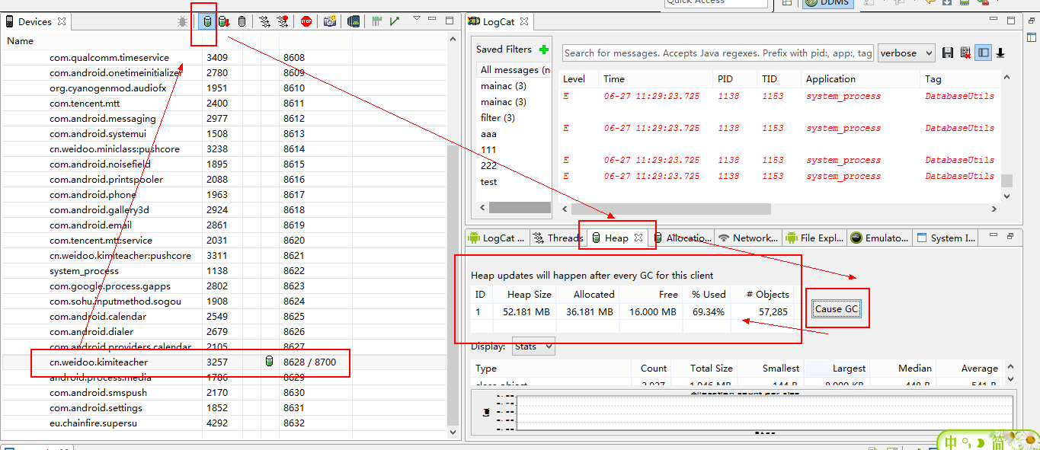
选中进程---选择“update heap” --切换至“heap”---点击“Cause GC”---查看内存使用情况

- 查看系统各个线程使用的方法：
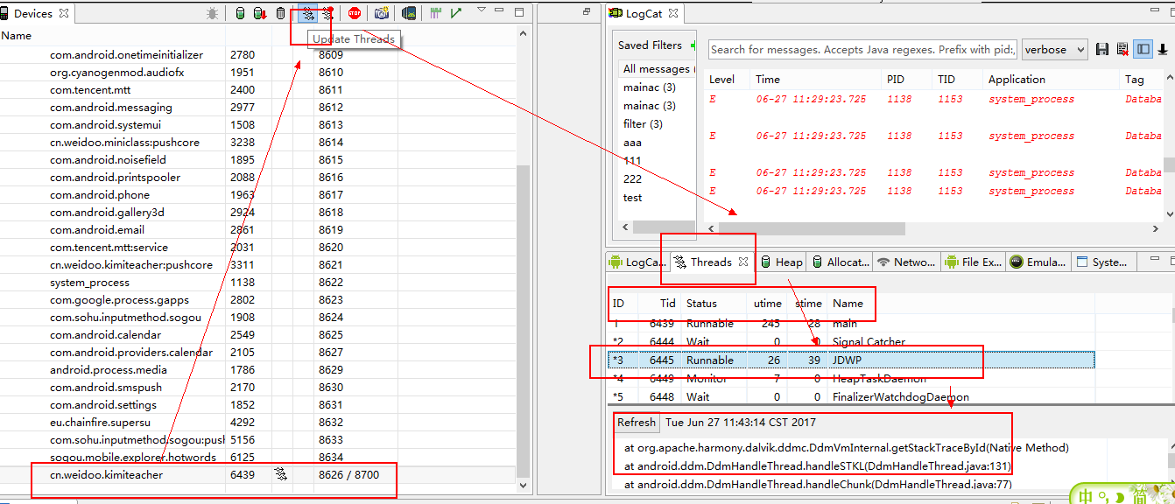
选中进程---“update threads”---切换至“Thread”目录---查看各个进程的使用时间---选择进程--下方可以看到该进程所引用的包
- 在系统有卡顿的情况下，查看系统的各个方法占用的cpu:
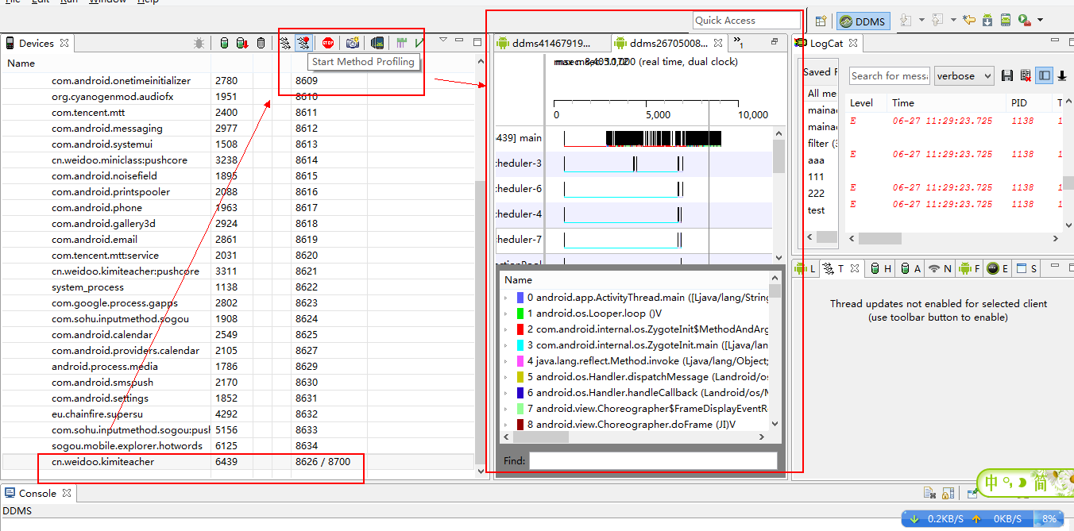
- 查看系统内存分配使用情况：
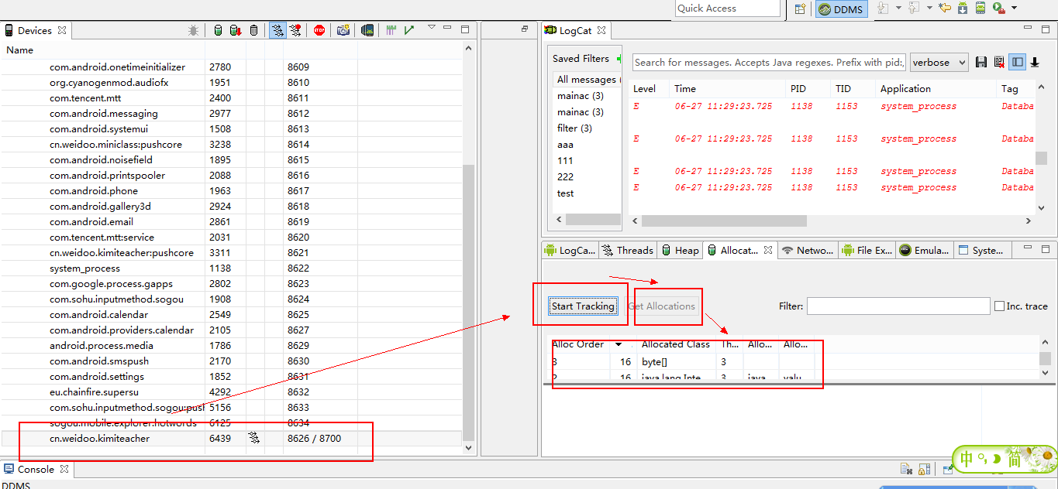
选择进程---“start tracking”--- “get”---下方即可看到进程使用情况

- 查看进程流量使用情况（RX-接收流量 TX -发送流量）：
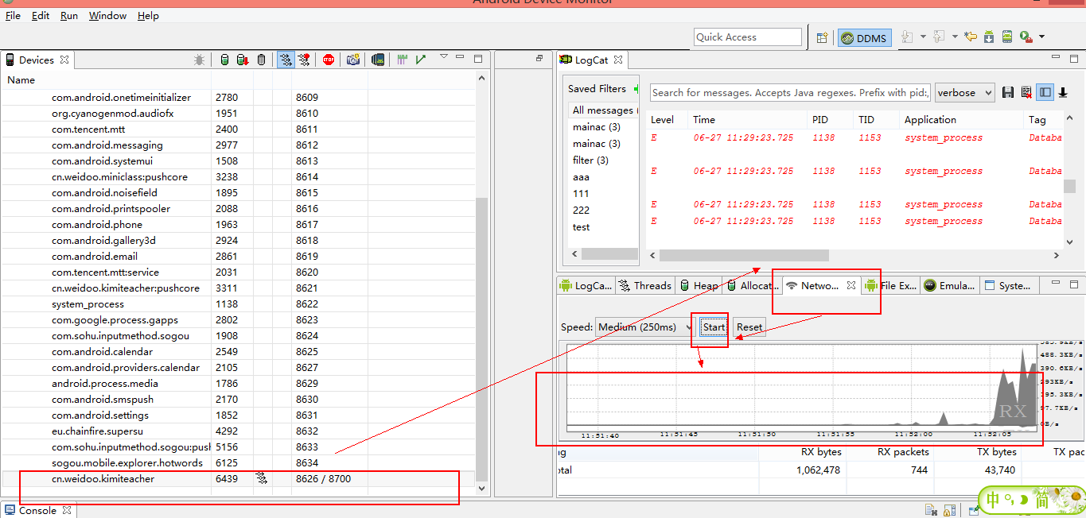
- 查看当前设备的文件信息
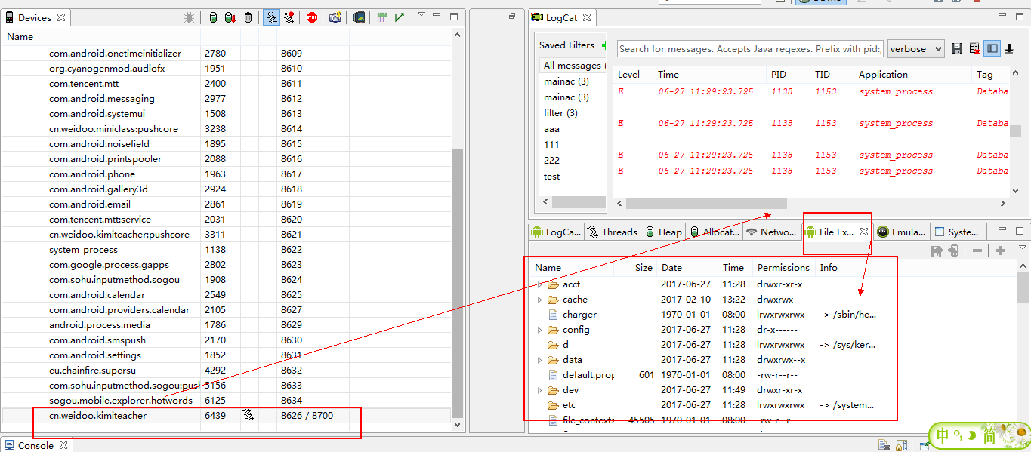
- 查看系统使用情况：
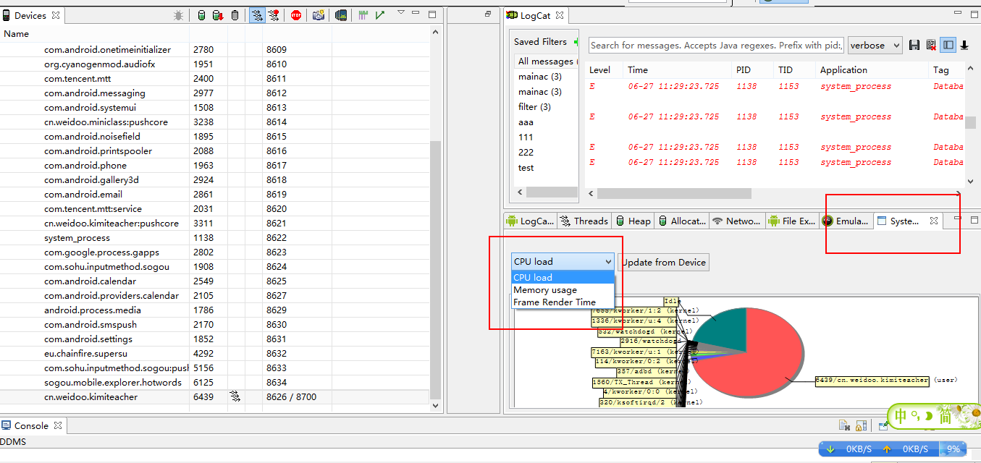
- 模拟器控制：
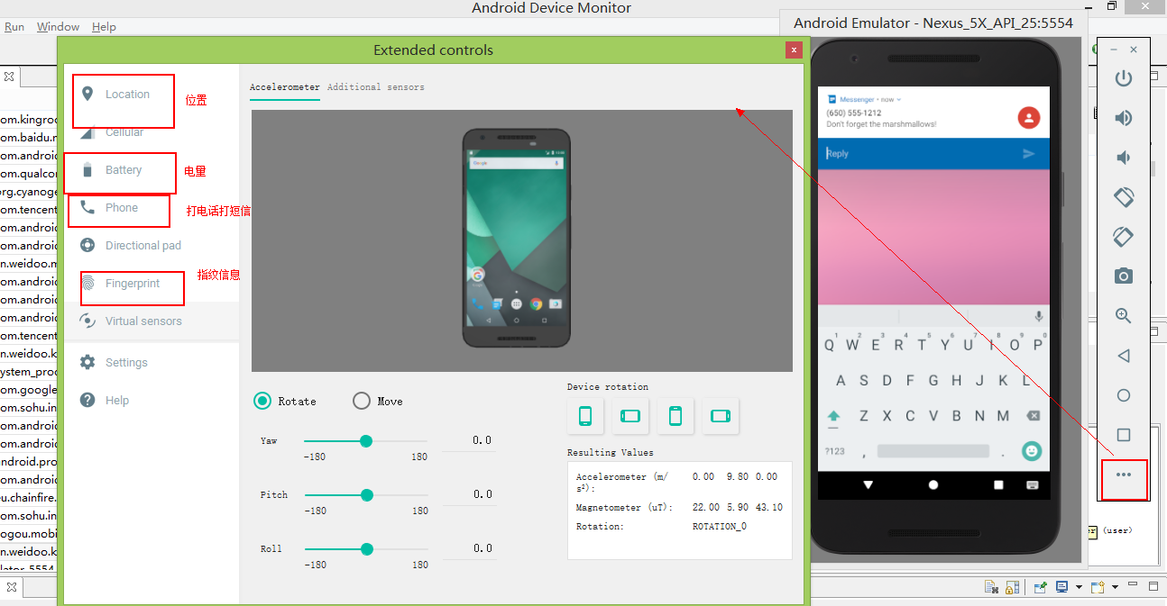
- 切换视图：
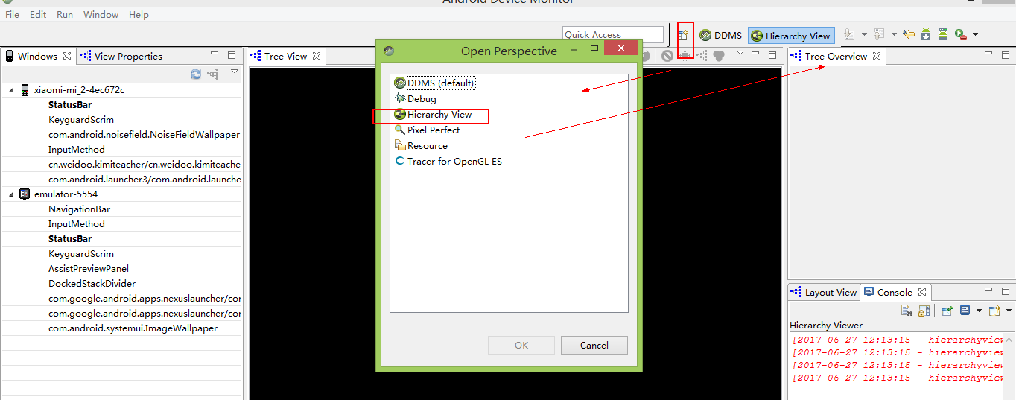
- 查看进程树状结构：
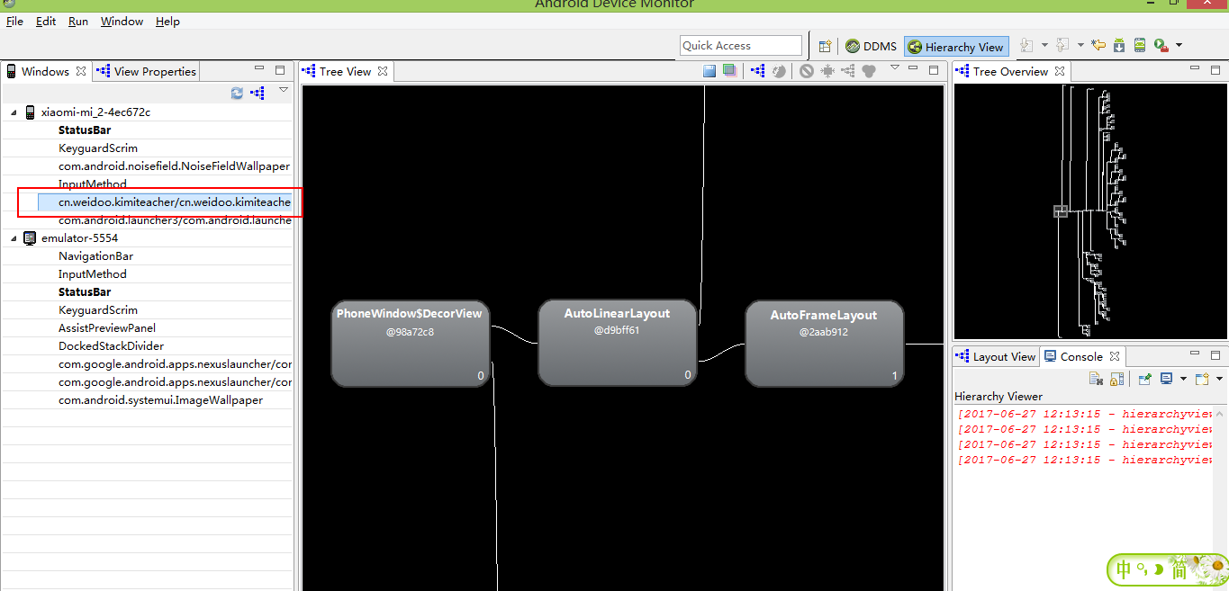
生成树状结构：
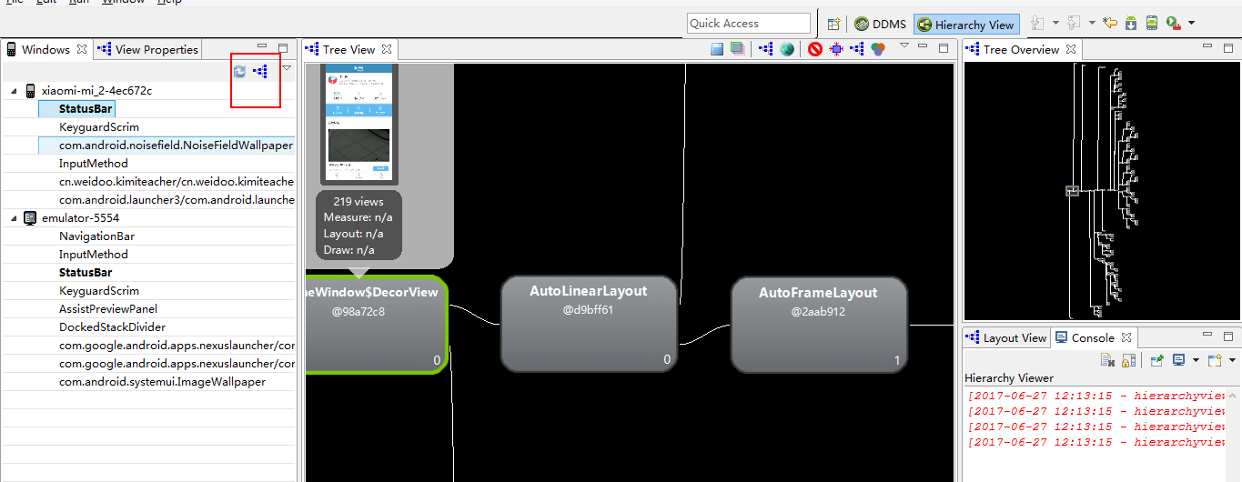

monkey工具详解
- monkey：是Android系统中自带的一个黑盒测试工具，一般通过随机出发界面事件，来确定应用是否会发生异常。多用于Android应用的稳定性、压力测试
- Monkey命令格式：adb shell [options ] <次数>
- 启动一个应用：LanchActivity(包名，主Activity名)
计算机为例：
Type=raw events
Count=10
Speed=1.0
Start data >>
LanchActivity(com.android.cacultor2.com.android.Cacultor)
#touch 9
DispatchPointer(0,0,,0,500,600,0,0,0,0,0,0,0)
DispatchPointer(0,0,,1,500,600,0,0,0,0,0,0,0)
UserWaiter(1500)

#touch 6
DispatchPress(KEYCODE_6)
UserWait(1500)

#touch +
DispatchPress(KEYCODE_PLUS)
UserWait(1500)

#touch 7
Tap(100,800,50)
UserWait(1500)

#touch =
DispatchPress(KEYCODE_EQUALS)
UserWait(1500)

RatateScreen(2,1)
UserWait(500)

monkey

- Monkey:是Android系统中自带的一个黑盒测试工具，一般通过随机触发界面事件，来确定应用是否会发生异常，多用于Android应用的稳定性。压力测试
- Monkey每一个操作都有序列值seed，我们可以通过seed来复现每一次的操作

- adb shell monkey -v ：指定了monkey输出日志的级别
-s（seed）:指定seed重现测试过程
--throttle 300：延时。如果不指定则不发生延迟
--pct-touch 30 ：触摸时间所占比例
--pct-motion 20 ：移动时间所占比例
--pct-nav 20 ：导航事件
--pct-majornav 15 ：主要导航事件
--pct-appswitch 5 ：覆盖情况
--pct-anyevent 5 ：除了其他时间的比例
--pct-trackball 0 ：轨迹球的占比
--pct-syskeys 0 ：物理按键的时间占比
-p cn.weidoo.kimiparent ：-p指定测试包名
30000
--ignore-crashes
--ignore- timeouts
--ignore-security-exceptions
--ignore-native-crashes
> E:\log\logparent1700.txt
- monkey命令：
adb shell monkey -v --throttle 300 --pct-touch 30 --pct-motion 20 --pct-nav 20 --pct-majornav 15 --pct-appswitch 5 --pct-anyevent 5 --pct-trackball 0 --pct-syskeys 0 -p cn.weidoo.kimiparent 3000 --ignore-crashes --ignore- timeouts --ignore-security-exceptions --ignore-native-crashes > E:\log\log1905.txt
- 查看对应APP的aapt dump badging e:\weidoo\KimiParent-debug-vdebug20170719(vc3).apk（只在第一行即可查看到包名）
Monkey日志搜索crash、exception、ANI
- 操作步骤：
- 1.adb shell查看adb server是否启动(adb server若未启动，大多是因为端口号被占用)
- 2，输入monkey命令（使用累加次数，五千、一万、五万、十万）

- Monkey脚本
adb shell monkey -f <script> 1
c参考源码：https://android.googlesource.com/platform/development/+/master/cmds/monkey/src/com/android/commands/monkey/MonkeySourceScript.java
- Monkey脚本命令：
DispatchPointer:按击操作，相当于将手指放置于桌面
DispatchPress[key-code]:发送固定的按键事件
LaunchActivity:启动应用的命令，指定应用的包名
UserWait:让脚本执行暂停等待一段时间
RotateScreen:翻转屏幕
Tap:单击事件

- monkey测试脚本

count= 1
# 执行次数
speed= 1.0
start data >>
# LaunchActivity的参数为（包名，类名）
LaunchActivity(com.android.calculator2, com.android.calculator2.Calculator)

# 点击3

DispatchPress(KEYCODE_3)
UserWait(200)

# 点击2

DispatchPress(KEYCODE_2)
UserWait(200)

# 点击+
DispatchPress(KEYCODE_PLUS)
UserWait(200)

# 点击9
DispatchPress(KEYCODE_9)
UserWait(200)

# 点击2
DispatchPress(KEYCODE_2)
UserWait(200)

# 点击=
DispatchPress(KEYCODE_EQUALS)
UserWait(200)

- monkey server工具及优化
- 启动 monkey server
adb shell monkey --port 1080 &
- 连接 monkey sever
adb forward tcp:1080 tcp:1080
talent 127.0.0.1 1080 使用talent本机直接启动
- Monkey Server z主要命令
touch[down|up|move] [x] [y]
Press [keycode]
Sleep
Getvar：获取系统变量
Type：输入字符

MonkeyRunner

MonkeyRunner 简介：
1、MonkeyRunner：Android SDK中自带的一个黑盒测试工具，在PC端通过 Android PI控制设备的运行
2、支持python脚本，可以实现Monkey无法实现的一些逻辑
3、组成部分：MonkeyRunner MonkeyDevice /MonkeyImage
4、MonkeyRunner的各个函数：（启动：tools:monkeyrunner.bat）
首先引入MonkeyRunner、MonkeyDevice、MonkeyImage
from com.android.monkeyrunner import
1)choice方法：choice(string message,iterable choices,sting title)
方法示例：
MonkeyRunner.choice(‘MonkeyRunner choice’,[‘test1’,’test2’],’imooc’)
2)alert方法：alert(string message,string title,string okTitle);
方法示例：
MonkeyRunner.alert(‘MonkeyRunner alert’,’imooc’,’ok’)
3)help方法：help(string format);
MonkeyRunnner.help(“text”);
示例：将help内容写入到文件中
content=MonkeyRunner.help(“html”);
f=open(“help.html”.”w”)
f.write(content)
F.close()
4)input方法：input(String message,string initialValue,string title,string oKtitile,string canceTitle)
方法示例：
MonkeyRunner.input(‘MonkeyRunner input’,’input str’,’imooc’,’ok’,’cancel’)
5)sleep方法：sleep(float seconds)
MonkeyRunner.sleep(4)。让monkeyrunner睡眠4秒钟
6)waitForConnection(float timeout,String deviceld):超时时间，device的ID。如果不指定的话，则默认连接当前ADB连接的设备

MonkeyDevice模块功能详解
1.MonkeyDevice：
- Broadcast Intent(参数)：发送广播
- drag(tuple strat,tuple end,floatduration,integer steps):拖放操作
- getProperty(string key):获取系统中的环境变量
Device.getProperty(“display.width”)
Device.getProperty(“diaplay.height”);获取使用设备的分辨率
- getSystemProperty(string key):adb shell-getprop<key> 获取系统调试变量
- installPackage(sting path):单元测试
- instrument(string className,dirctionary args):
- press(string name,directionary type):发送按键时间
Device.press(“KEYCODE_7,md.DOWN_AND_UP”)
- reboot(string into):重启设备
- removePackage(string package):卸载安装包
示例：device.removePackage(“包名”)
- shell(string cmd):执行shell命令
- startActivity(string....)：启动命令
示例：启动计算器：
Package=”com.android.calculator2”
Activity=”com.androoid.calculator2.Calculator”
runComponent=package+’/’+activity
device.startActivity(componenet=runComponent)
- takeSnapshot():获取屏幕截图
- touch(integer x,integer y,integer type):单击手势操作
- type(string message):将一组字符串通过press的方法逐个发送到设备上
- wake():唤醒屏幕
- 获取安装包的包名：device.shell(“pm list package |grep apk名字（没有.apk）”)

MonkeyImage模块功能详解
MonkeyImage:(对生成的图像进行处理)
- 包含：ConvertoBytes(将图像转化为字节码)；getSubImage(获取子图像)；sameAS(对两个MonkeyImage进行比较)；writeToFile(将图像写到文件中，生成一个图片文件)
- convertToBytes(string format)将当前图像转化为字节码：
示例：
- getRawPixel(integer x,integer y)获取指定坐标位置的像素值
- getRawPixelInt(integer x,integer y)将像素数组以整型返回
- getSubImage(tuple rect)根据给定区域获取子图像
- sameAS(MonkeyImage other,float percent)比较两个MonkeyImage的相似值
- writeToFile(string path,string format)将MonkeyImage返回到文件
示例：
from com.android.monkeyrunner import MonkeyRunner,MonkeyDevice,MonkeyImage
device=MonkeyRunner.waitForConnection()
image=device.takeSnapshot()【获取屏幕截图】
image.convertTobytes()
image.getRawPixel(100,100)
image.getRawPixelInt(100,100)
subImage1=image.getSubImage((横坐标起始位置，纵坐标起始位置，宽度，高度))
subImage1.writeToFile(“名字”，”格式”)
subImage2=image.getSubImage((横坐标起始位置，纵坐标起始位置，宽度，高度))
subImage2.writeToFile(“名字”，”格式”)
subImage1.sameAS(submage2,09)

MonkeyRunner的录制回放工具
录制；
1.在tools 目录下点击monkey_recorder.py
2.将当前设备的界面同步到工具上，并且在工具上生成相应的操作
3.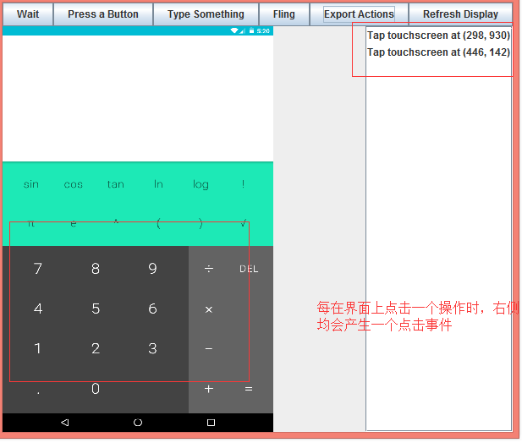
- 菜单栏的第一个按钮“wait”,点击产生一个对话框，输入想要等待的时间，会在右侧产生一个wait事件。
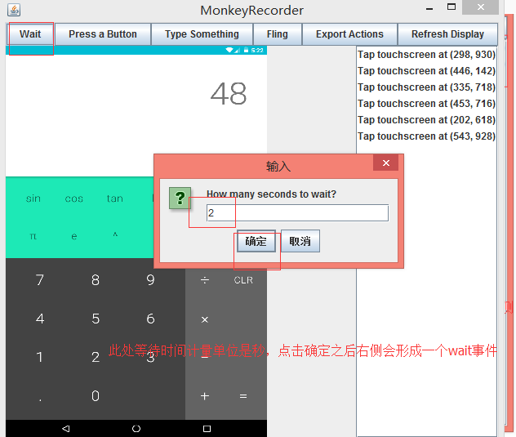

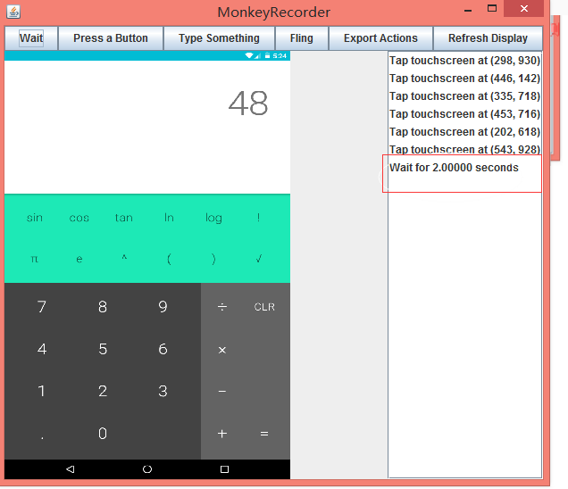
- Type something 向设备上输入一些字符：
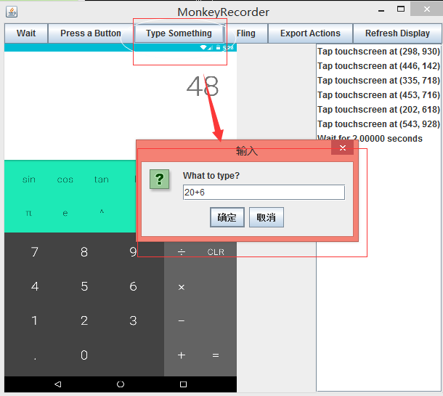

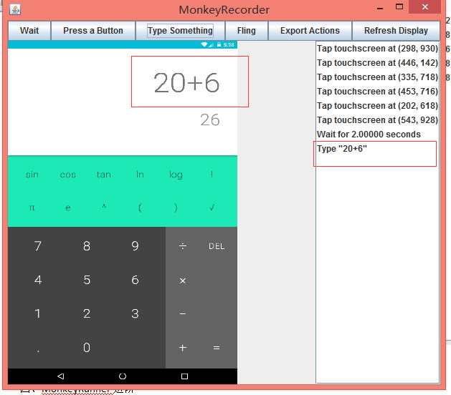

- Press a button：对页面进行按钮操作：
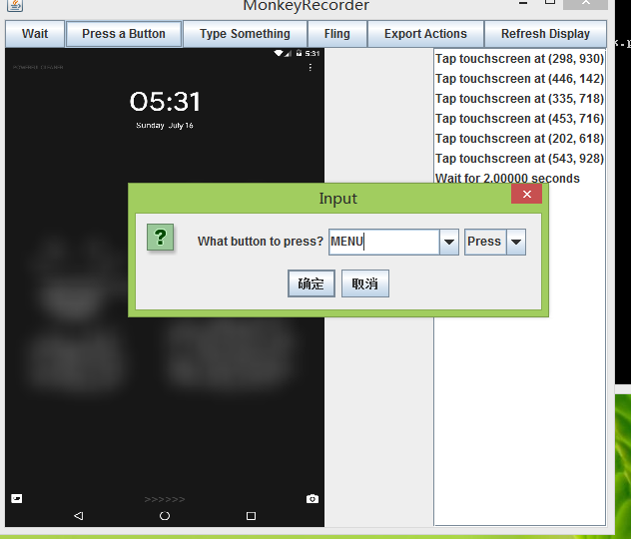
此按钮为点击APPS按钮
- Fling：对屏幕做一些滑动、拖拽操作：
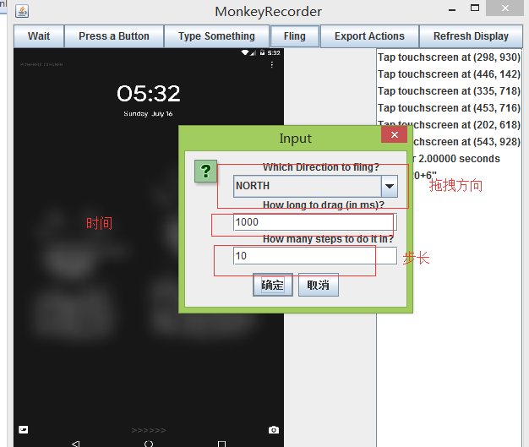
向北方向滑动，1s、10步完成
- Resfresh Display:刷新
- Export Actions：将所有的操作输出。文件结尾需以“.mr”结尾。
- 使用回放工具时 ，因为是PC的操作，所以在每一个步骤后需添加“WAIT|{'seconds':2.0,}”
- 回放工具：使用cmd命令行：
Monkeyrunner %ANDROID_HOME%\tools\monkey_playback.py E:\weidoo\NEW\recorder.mr

MonkeyRunner进阶----EasyMonkeyDevice By:
- 首先引用EasyMonkeyDevice
- 打开cmd,输入monkeyrunner
- 首先：from com.android.monkeyrunner import MonkeyRunner,MonkeyDevice.MonkeyImage
- 然后：from com.android.monkeyrunner.easy import EasyMonkeyDevice,By
- device=MonkeyRunner.waitForCinnection() 连接设备
- device.startActivity(‘com.android.calculator2/.Calculator’) 启动一个Activity 此处是计算器
- easy=EasyMonkeyDevice(device) 建立一个EasyMonkeyDevice设备
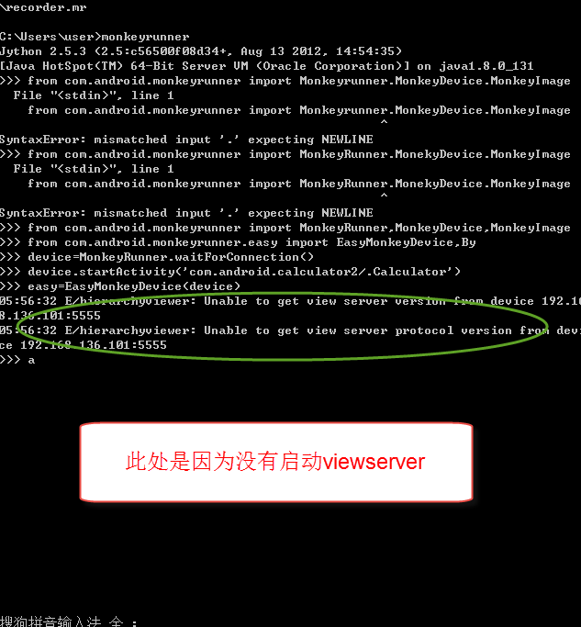
- 启动viewserver：adb shell service call window 1 i32 4939
- adb shell service call window 3 查询viewserver的状态
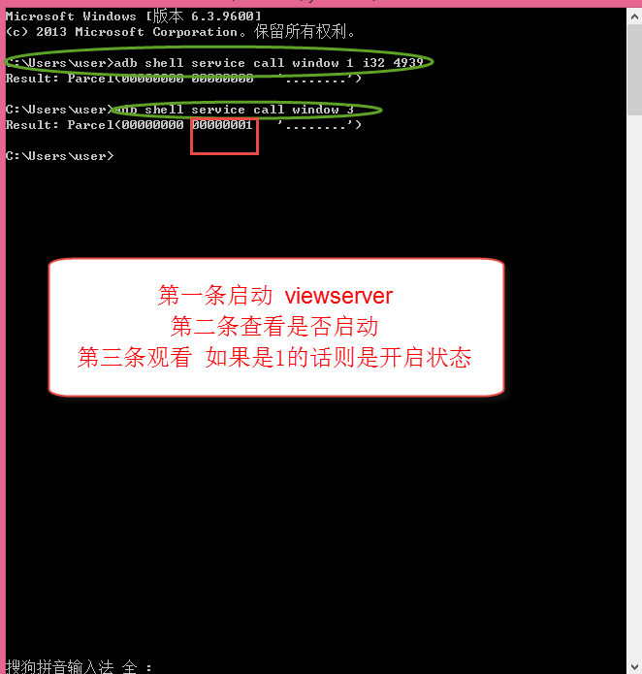
- 通过easy来进行点击：easy.touch(By.id(‘id/digit_8’),MonkeyDevice.DOWN_AND_UP)
- 使用tools目录下的hierarchyviewer.bat来进行查看控件的id
- easy.getFocusedWindowID() 查看当前应用进程的activity名称
- easy.visible(By.id(‘id/digit7’)) 查看某个按钮是否可见
- easy.exists(By.id(‘id/digit7’) 判断某个按钮是否存在
- easy.getText(By.id(‘id/digit7’) 查看某个按钮的text文本域
- easy.locate(By.id(‘id/digit7’) 查看某个按钮的区域位置
- hv=device.getHierarchyViewer() 获取HierarchyViewer对象
- view=hv.findViewById(‘id/digit7’) 获取“7”这个控件的对象信息
- view.nameProperties.get(‘text:mText’)

Android单元测试类及其关系

Android单元测试类：
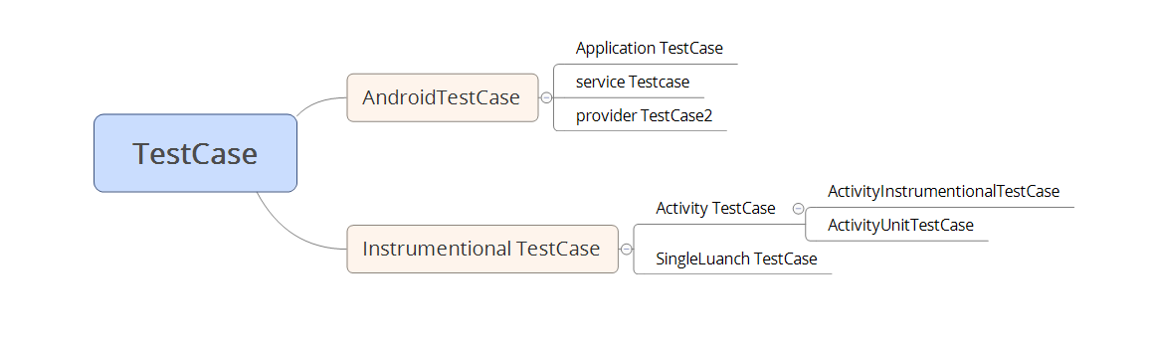

Intrumentation 框架及其使用：
Instrumentation可用来进行黑盒和白盒测试，是谷歌早起推出的UI自动化测试框架，所以向后兼容性最好，可以用来测试安装在低版本的Android操作系统上的APP。但相对来说，此方法只能用来测试单个APP，涉及跨APP交互大的情况此方法不支持。

Robotium:
使用命令行方式运行：
Adb shell am instrument -w com.example.android.testingfun.test/android.test.InstrumentationTestRunner
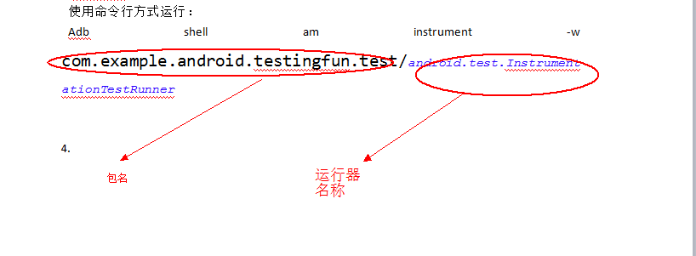
运行器的名称在AndroidManifest.xml中查看：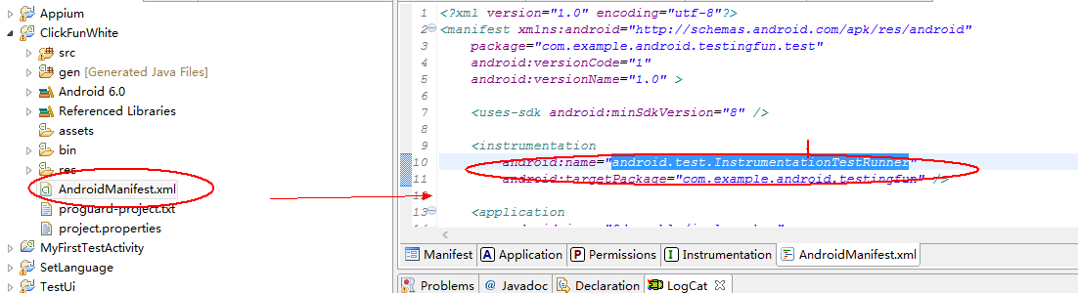

APK重签名：
1.直接使用resign.jar
2.将APK中的META-INF文件夹删掉，使用cmd命令行：
jarsigner -keystore C:\Users\users\.android\debug.keystore -storepass android -keypass android -sigalg MD5withRSA -digestalg SHA1 F:\JAVA\b1acc1\MyFirstTestActivity\bin\MyFirstTestActivity.apk androiddebugkey
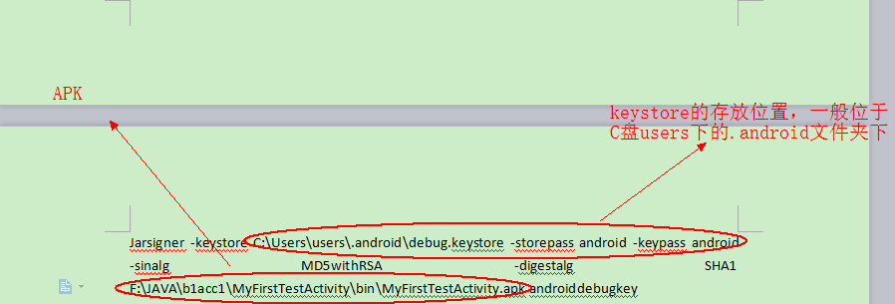

Robotium主要API
1）点击类
ClickOnText(String text):点击文字控件按钮
clickOnButton(String text)：将按钮上的名称作为参数
clickOnView(View view):使用view对象来点击
clickOnScreen(float x,float y):通过点击屏幕坐标
- 输入类
enterText(EditText edirText,String text):直接向文本框中输入
ClearText(EditText editText):
- Get相关操作：
getCurrentActivity()：获取当前的Activity
getText(int index):
getButton(int index):
Getview(String id):
- search相关操作
SearchaButton:
searchText:
searchEditText:

- 判断相关操作：
assertCurrentActvity
assertMenmoryNotLow:判断当前内存是否过大
IsCheckBoxChecked：查看checkBox是否是选中状态
isTextChecked：判断文本是否选中状态

robotium

Robotium实战：
- 首先重签名APK文件：jarsigner -keystore C:\Users\user\.android\debug.keystore -storepass android -keypass android -sigalg MD5withRSA -digestalg SHA1 E:\weidoo\mukewang_5150.apk androiddebugkey
- 然后使用zipalign进行重命名：zipalign 4 E:\weidoo\mukewang_5150.apk E:\weidoo\mukewang1.apk
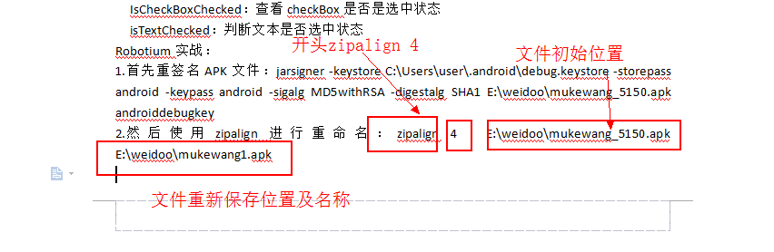
- adb install E:\weidoo\mukewang1.apk 在模拟器或真机安装
- 书写测试脚本：
Robotium实战：
- 使用cmd命令行重写apk
- 使用zipalign重写命名
- 在eclipse中新建一个Android JUnit Text工程：
- 如果有源码则选择源码所在的project，若没有源码只有apk时则选择“this project”
- 选择当前模拟器或者真机的API版本
- 选择build path 先选择add Library，添加JUnit4
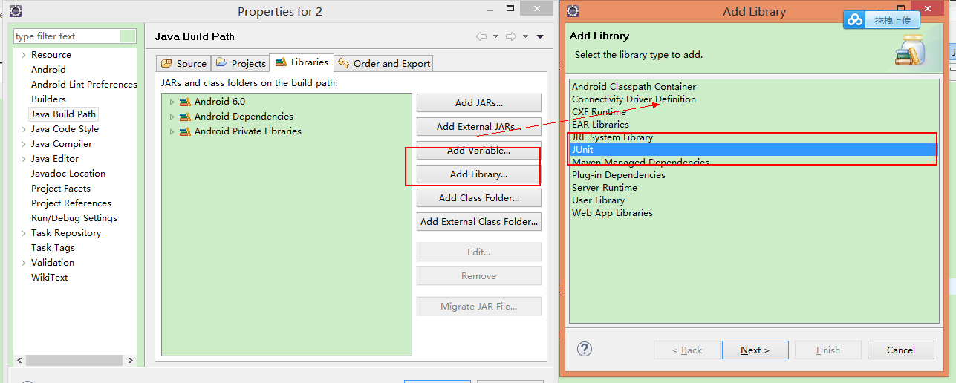
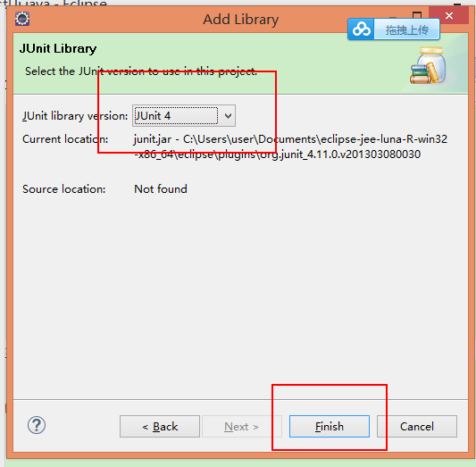

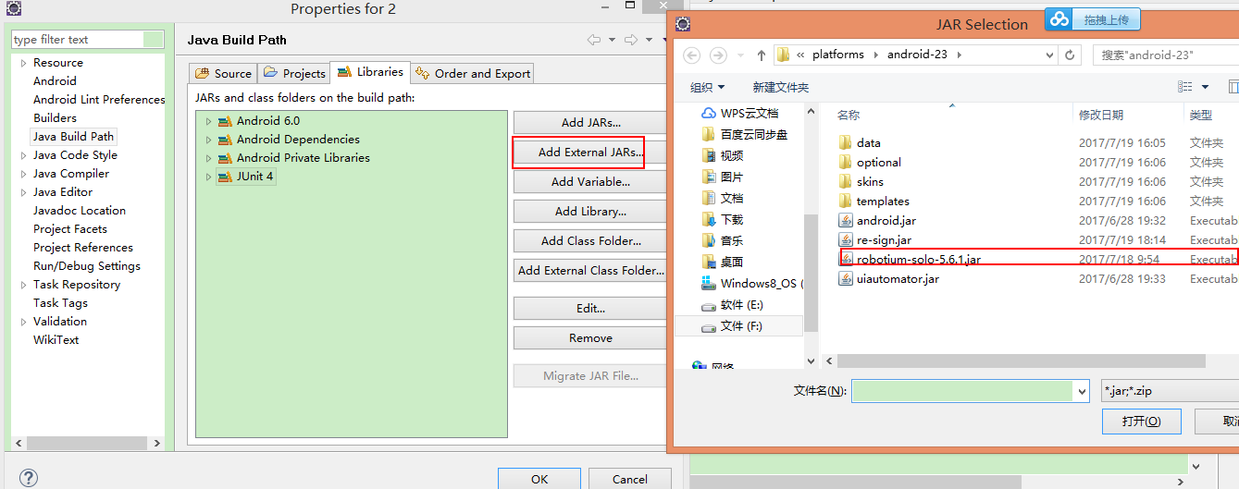

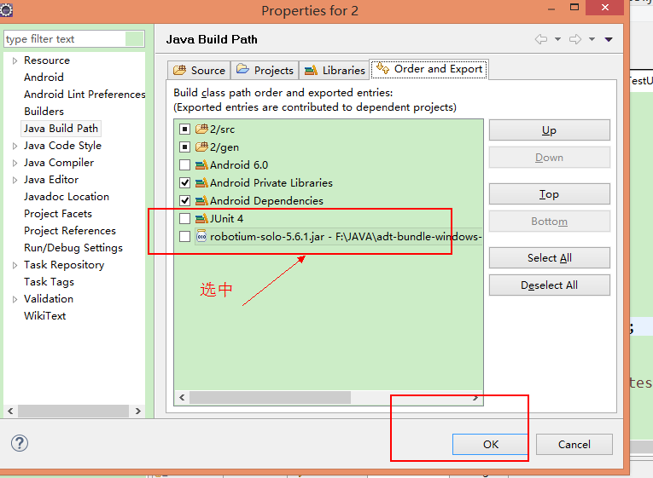

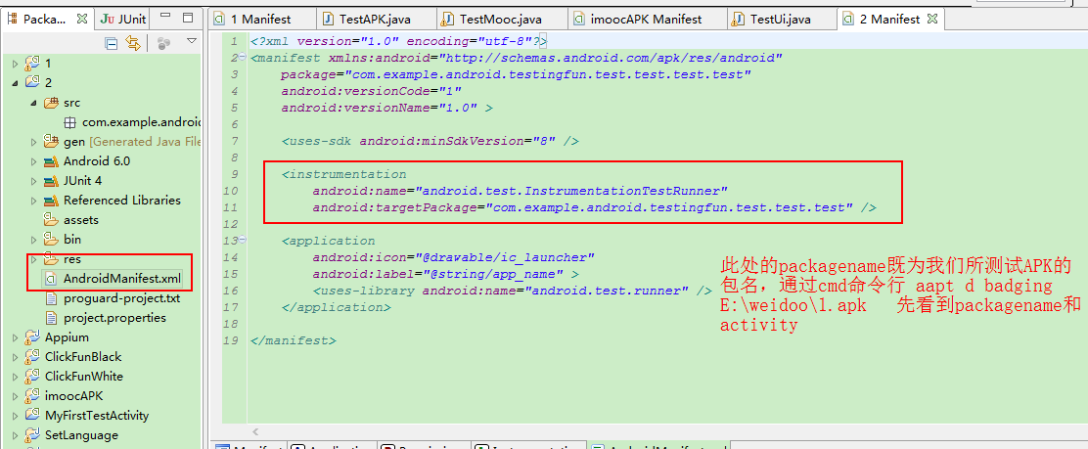

测试类需要继承ActiviyInstrumentationTestCase2<T>。T为待测试的Activity类型，有两个方法值得关注，一个事setUp()方法，这个方法在测试开始的时候会被调用一次。我们可以在这个方法中进行初始化操作。上述代码在这个方法中获取了当前Activity对象的引用。另外一个是tearDown()方法，这个方法在测试结束的时候会被调用一次。如有需要我们可以在这个方法中添加代码。
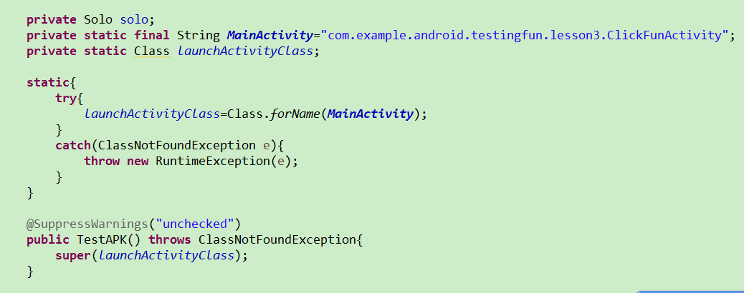
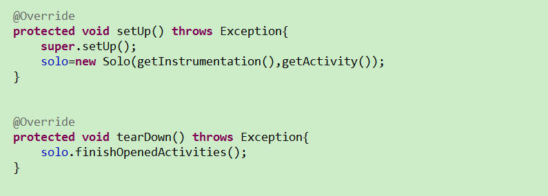
- 具体实现方法：
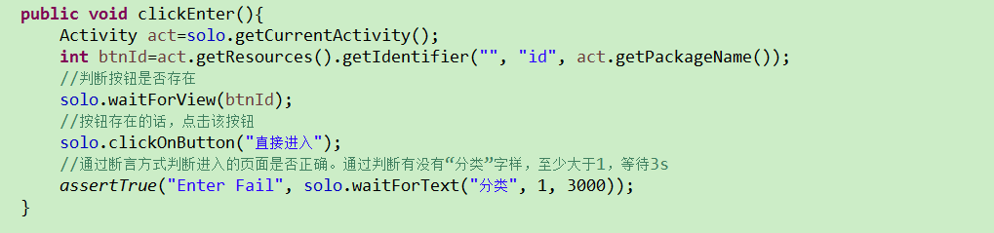
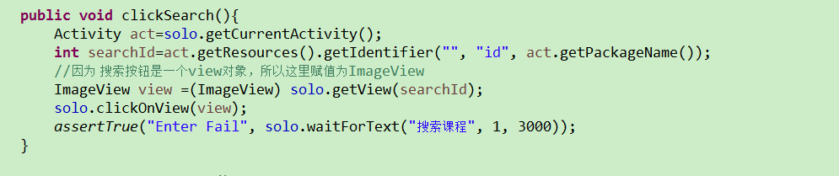

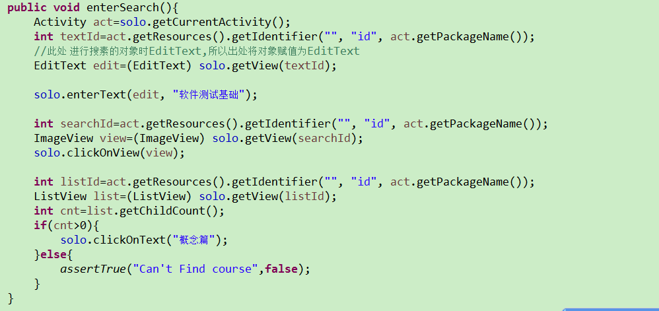

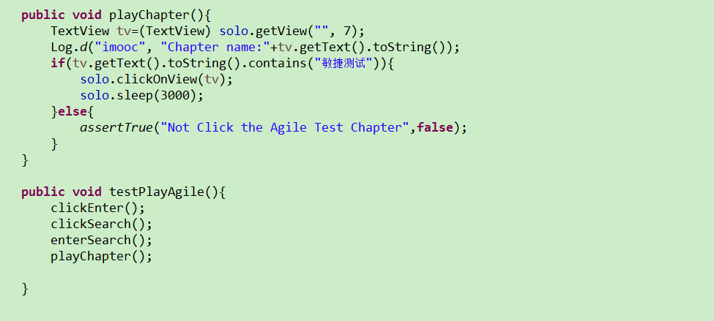
白盒测试：

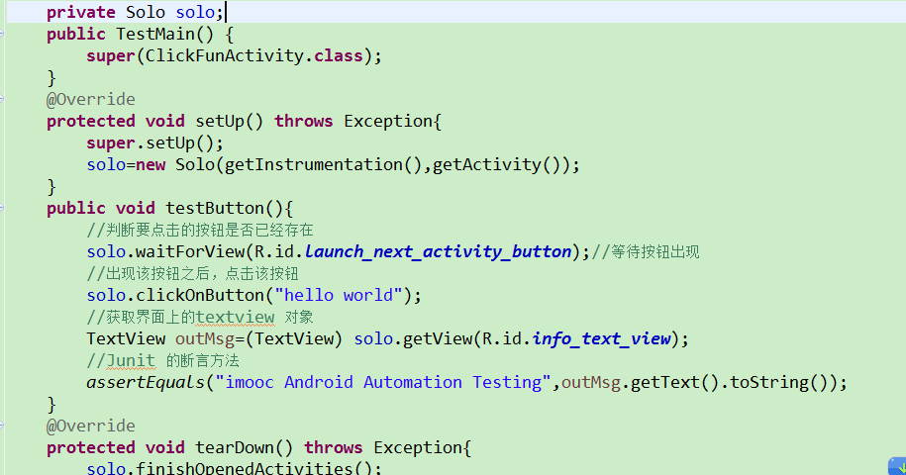

黑盒测试：（参考robotium实战）

Robotium录制和回放工具：
- 安装
1)点击 Help-install new software
2)输入网址：http://recorder.robotium.com/updates
3）点击下载即可
- 新建一个录制脚本
1）new-other-robotium recoder
2)选择JDK的位置
3）选择所有进行黑盒测试的APK的位置

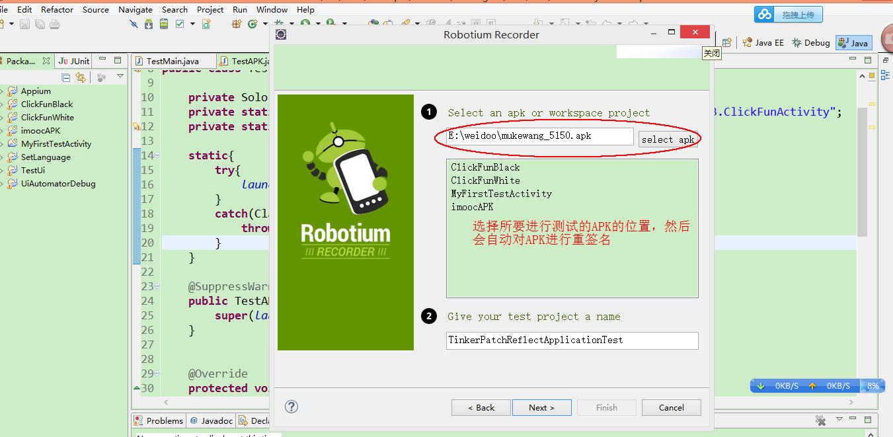
此处会自动进行重签名
- 点击next -自动安装
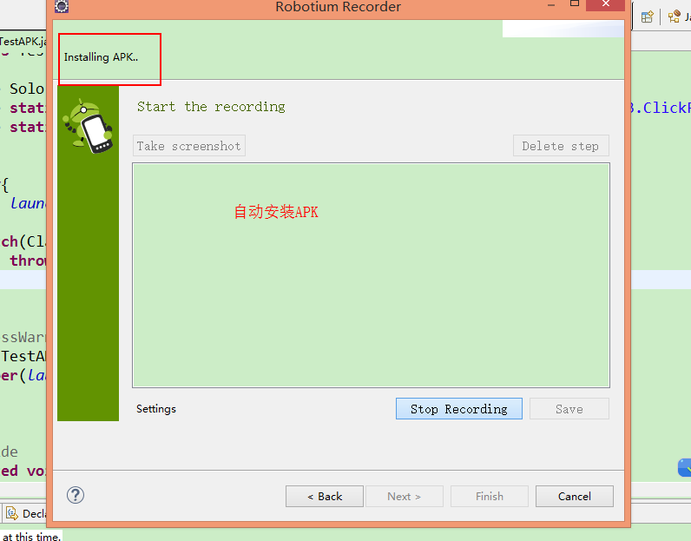
5）点击stop recoding 则停止录制，点击save则生成新的测试脚本

如何安装ADT插件
- 打开eclipse
- 点击help---install new software
- 点击add 名称输入ADT 地址输入：https://dl-ssl.google.com/android/eclipse/
- 所有的均选择，点击确定，等待

UiAutomator
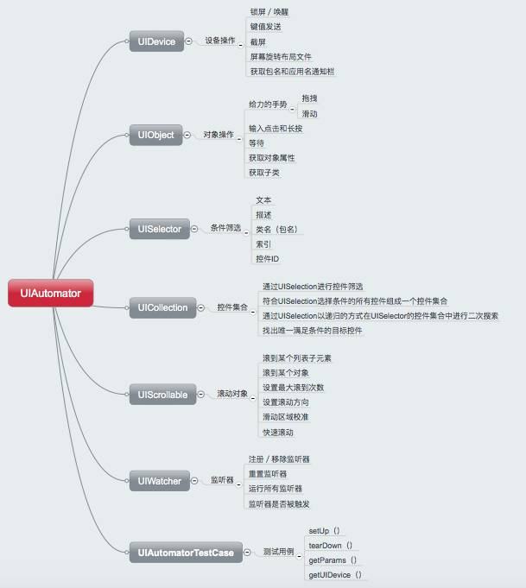

Uiautomator简介：
UIAutomator Viewer 还提供了一个功能，可以查看UIAutomator测试框架可能不支持的控件，只需要在界面上点击“Toggle NAF Nodes”按钮（右上方感叹号标记的按钮）即可查看。如果在使用UIAutomator过程中发现某个控件不能被自动化驱动，可以对照UIAutomator Viewer工具的结果排查问题。

Uiautomator优缺点
1.优点：
1）API丰富，简单易懂
2）无Acitivity限制，支持跨应用
3）几乎所有的人工操作都能进行模拟
- 缺点：
1）权限较低，无法像Instrumentation一样获取应用的较高权限
2）有很多的Android API不能使用

UiAutomator测试工程的创建和执行：
1）建立一个testUI的工程：
2）继承父类UiAutomatorTestCase
3）写入一个方法testHome() [在UIAutomator测试时，所有方法都必须以test开头]
4）打开cmd输入 android create uitest-project -n FirstUi -t 8 -p:f:\java\testui
5）通过dir查看是否建立了build.xml文档
6）ant build。形成一个FirstUi.jar。
7）使用adb push将jar包放在待测设备
8）执行命令：adb shell uiautomotor runtest FirstUi.jar -c com.imooc.TestUi.testUI#testHome
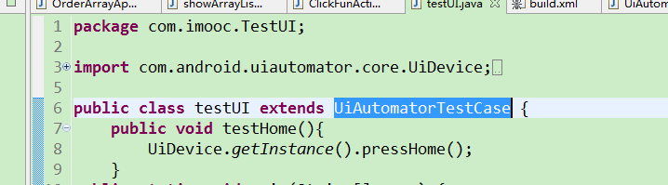
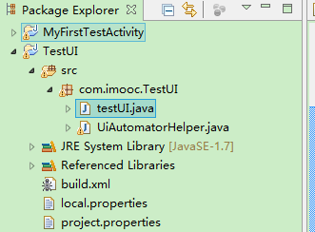

UIAutomator的快速调试：
UiAutomatorHelper开源调试工具：https:\\github.com\fan2597\UiAutomatorHelper
1）在eclipse中引入下载的源码
2）将UiAutomatorHelper.java 拷贝到Testui下。
3）在testui下创建main函数：
4）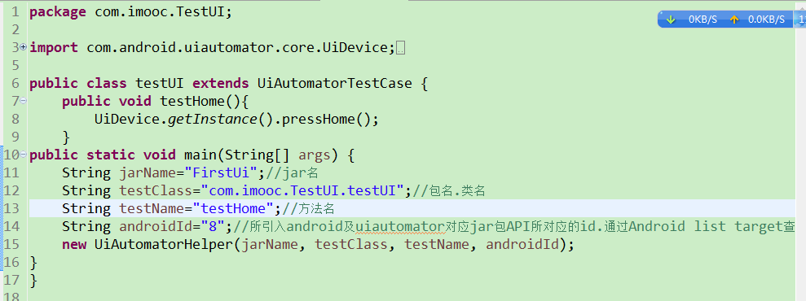
- 执行

UiAutomator API
1)UiDevice：提供和设备相关的控制功能，物理按键、坐标点击
2)UiSelect：针对控件元素进行定位。可以属性叠加
3)UiObject：具体的对象，点击，拖拽、获取属性
4)UiCollection： 一组控件的集合，枚举。是对象的集合，可以从集合中进一步查询需要的对象。
5)UiScrollable：针对滚动控件可处理可滚动控件的相关操作

UiDevice对象功能详解：
代表设备状态。在测试中，可以通过UIDevice实例来检测设备的各种属性，例如当前的屏幕方向及屏幕尺寸。同时还可以通过UIDevice实例来执行设备级别的操作，例如把设备设置为横屏或者竖屏或者按下home键

public void testDemo() throws RemoteException{
UiDevice device=UiDevice.getInstance();

device.pressHome();//点击主页
device.waitForIdle(2000);
device.pressMenu();//点击菜单
device.waitForIdle(2000);
device.pressRecentApps();//列出最近使用APP

//在文本框中输入字符（首页的搜索框）
/*device.pressKeyCode(KeyEvent.KEYCODE_I);
device.pressKeyCode(KeyEvent.KEYCODE_M);
device.pressKeyCode(KeyEvent.KEYCODE_O);
device.pressKeyCode(KeyEvent.KEYCODE_O);
device.pressKeyCode(KeyEvent.KEYCODE_C);*/
//截图
//device.takeScreenshot(new File("/sdcard/a.png"));
/*
* 查看图片：
* 1.adb shell
* 2.cd sdcard
* 3.ls（可查看到a.png）
* 4.exit
* 5.adb pull /sdcard/a.png a.png
*/

//坐标的点击
//device.click(300, 900);

//电源键的灭屏或唤醒按钮
/*if(device.isScreenOn()){//判断屏幕是否亮屏
device.sleep();

}
device.waitForIdle(2000);
if(!device.isScreenOn()){
device.wakeUp();
}*/
//按键的拖拽功能
/*device.drag(400, 900, 250, 500, 50);
device.waitForIdle(2000);
device.drag(250, 500, 400, 900, 50);*/
//device的滑动操作
/*device.swipe(1200, 500, 200,1500, 30);
device.waitForIdle(2000);
device.swipe(200, 500, 1200,1500, 30);*/

//完成通知栏的下拉
//device.openNotification();

//打开快速设置页面
//device.openQuickSettings();

}UiSelector详解：
代表一个搜索UI控件的条件，如果发现多个满足条件的控件则会返回第一个控件，返回的结果为UiObject对象。在构造Uiselector的时候可以组合使用多个属性来定位具体的控件。如果没有找到控件会抛出异常
public void testSelector() throws UiObjectNotFoundException{
//text 对应UiAutomator中的text
/*UiSelector s=new UiSelector().text("Browser");//完全匹配
UiSelector s=new UiSelector().textContains("ser");//包含某种字符串
UiSelector s=new UiSelector().textMatches(".*er.*");//匹配正则表达式
UiSelector s=new UiSelector().textStartsWith("B");//以某个字符串开头
*/
//description 对应uiautomator 中的desc
/*UiSelector s=new UiSelector().description("Apps");//完全匹配
UiSelector s=new UiSelector().descriptionContains("ser");//包含某种字符串
UiSelector s=new UiSelector().descriptionMatches(".*er.*");//匹配正则表达式
UiSelector s=new UiSelector().descriptionStartsWith("B");//以某个字符串开头
*/
//packageName
//UiSelector s=new UiSelector().packageName("com.android.deskclock");

//UiSelector s=new UiSelector().className("android.widget.TextView").index(3);
/*若页面中的控件的className多个APP相同时 ，使用叠加属性，查看TextView下的index属性
* index对应的是同一级空间数下的下标
* instance对应的是该页面从顶开始的下标
* UiSelector s=new UiSelector().className("android.widget.TextView").instance(3);
*/
//UiSelector s=new UiSelector().resourceId("com.android.calculator2:id/digit_9");

/*
* UiSelector s=new UiSelector().focused(true);
* UiObject browserbtn=new UiObject(s);
* browserbtn.setText("imooc");
* 判断当前按钮是否可选中,比如首页的搜索框，输入文本文字“imooc”
**/

/*
* 此方法使用ViewGroup来查找，然后使用childSelector进行定位 点击
UiSelector s=new UiSelector().className("android.view.ViewGroup").index(1).childSelector(new UiSelector().index(3));
UiObject browserbtn=new UiObject(s);
browserbtn.click();
*/

}

UiCollection:
代表控件的集合。获取UICollection的方式和UIObject一样，通过UiSelector查找。UICollection对应Android系统中的ViewGroup以及子控件
public void testCollection() throws UiObjectNotFoundException{
//此viewGroup为当前所选中空间的整体集合（数字）
UiCollection viewGroup = new UiCollection(new UiSelector().resourceId("com.android.calculator2:id/pad_numeric"));

UiObject btn9=viewGroup.getChildByText(new UiSelector().className("android.widget.Button"), "9");
UiObject btn8=viewGroup.getChildByText(new UiSelector().className("android.widget.Button"), "8");
UiObject btn7=viewGroup.getChildByText(new UiSelector().className("android.widget.Button"), "7");
UiObject btnEqu=viewGroup.getChildByText(new UiSelector().className("android.widget.Button"), "=");
//此viewGroup为当前所选中空间的整体集合（乘除法）
UiCollection viewGroup2 = new UiCollection(new UiSelector().resourceId("com.android.calculator2:id/pad_operator"));
UiObject btnTime=viewGroup2.getChildByDescription(new UiSelector().className("android.widget.Button"), "times");

btn7.click();
btnTime.click();
btn8.click();
btn9.click();
btnEqu.click();

int cnt1= viewGroup.getChildCount();//查看对象个数
System.out.println("numpad Count:------"+cnt1);
int cnt2 = viewGroup2.getChildCount(new UiSelector().className("android.widget.Button"));
System.out.println("operator Count:-------"+cnt2);
}

测试实例：
public class SetLanguage extends UiAutomatorTestCase {
public void testsetChinese() throws UiObjectNotFoundException {
// TODO Auto-generated constructor stub
UiObject app=new UiObject(new UiSelector().description("Apps"));
app.clickAndWaitForNewWindow();
UiObject setting=new UiObject(new UiSelector().text("Settings"));
setting.clickAndWaitForNewWindow();

UiScrollable scroll= new UiScrollable(new UiSelector().resourceId("com.android.settings:id/dashboard"));
UiObject languageSet=scroll.getChildByText(new UiSelector().className("android.widget.FrameLayout"), "Language & input",true);
languageSet.clickAndWaitForNewWindow();
UiObject lang=new UiObject(new UiSelector().text("Language"));
lang.clickAndWaitForNewWindow();
UiScrollable langList=new UiScrollable(new UiSelector().className("android.widget.ListView"));
UiObject chinese=langList.getChildByText(new UiSelector().className("android.widget.TextView"), "中文 (简体)", true);
chinese.clickAndWaitForNewWindow();

//UiCollection acr_bar=new UiCollection(new UiSelector().resourceId("android.widget.TextView"));
UiObject title=new UiObject(new UiSelector().text("android.widget.TextView"));
if(title.getText().matches(".*输入法.*")){
System.out.println("ok");

}
}
public static void main(String[] args) {
String jarName="SetLanguage";
String testClass="com.imooc.lang.SetLanguage";

String testName="testsetChinese";
String androidId="6";
new UiAutomatorHelper(jarName, testClass, testName, androidId);
}

}

补充：
- UISelector 是在定义UiObject的对象：UiObject object=new UiObject(s)
- 若使用UICollection时，使用hierarchyviewer.bat查看viewGroup的名字

APPIUM

DesiredCapabilities常用参数

参数 | 用途
autimationName | 指定自动化引擎，默认appium
platformName | 平台名称，Android
platformVersion | 平台版本
deviceName | 测试设备名称
app | 待测应用的绝对路径
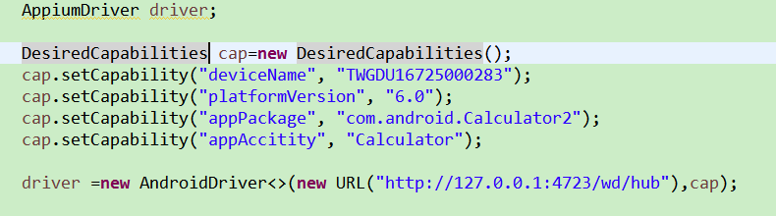

DesiredCapabilities---------Android测试常用参数

参数 | 用途
appActivity | 应用启动的Activity名称
appPackage | 应用的包名
deviceReadyTimeout | 等待设备就绪的时间
useKeystore | 是否使用自定义的keystore对应用重签名
unicodeKeyboard | 支持中文输入

http://appium.io/slate/cn/master/?ruby#appium-服务器参数
- Appnium界面元素定位：
1.findElement(By)：
2.findElementByClassName();
3.findElementById
4.findElementByAccessbilityId
5.findElementByXPath
6.findElementAndroidUiautomator
- Appnium界面等待方法：
1.thread.sleep(ms)
2.driver.manage().timeouts().implicitlyWait(Second,TimeUnit.SECONDS)

上述三四具体代码截图及注释：（详见APPTest2.java）
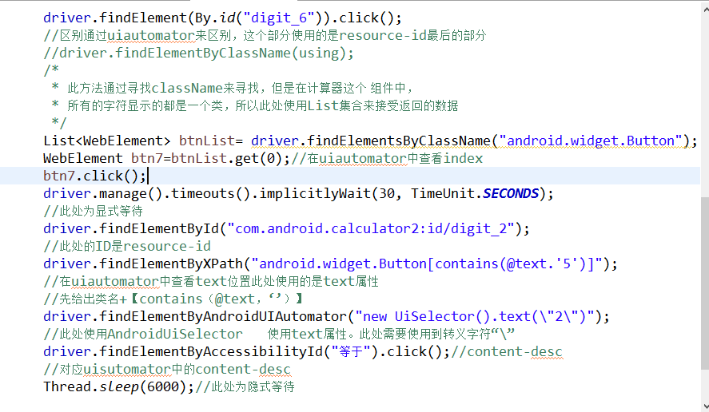

补充：
- 在运行APPIUM时，首先运行cmd 输入appium，启动appium server,crtl+C则关闭server
- 在appium测试中，建立project时，必须有的两个方法：
setUp():

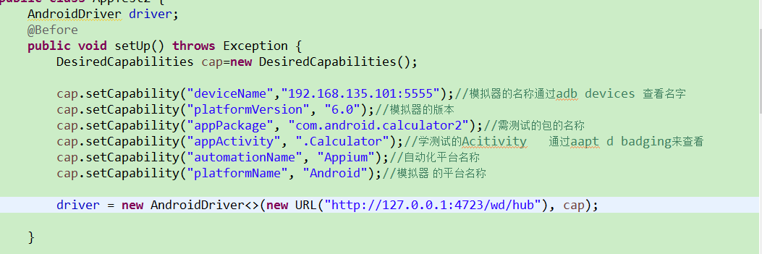

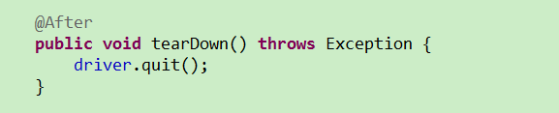

建立project时直接建立Android JUnit Test
- 测试hybrid应用时，如果是低版本的UiAutomatorviewer 则获取不到网页元素的位置，这时使用chrome的插件：
1）打开Google chrome ，输入：chrome://inspects
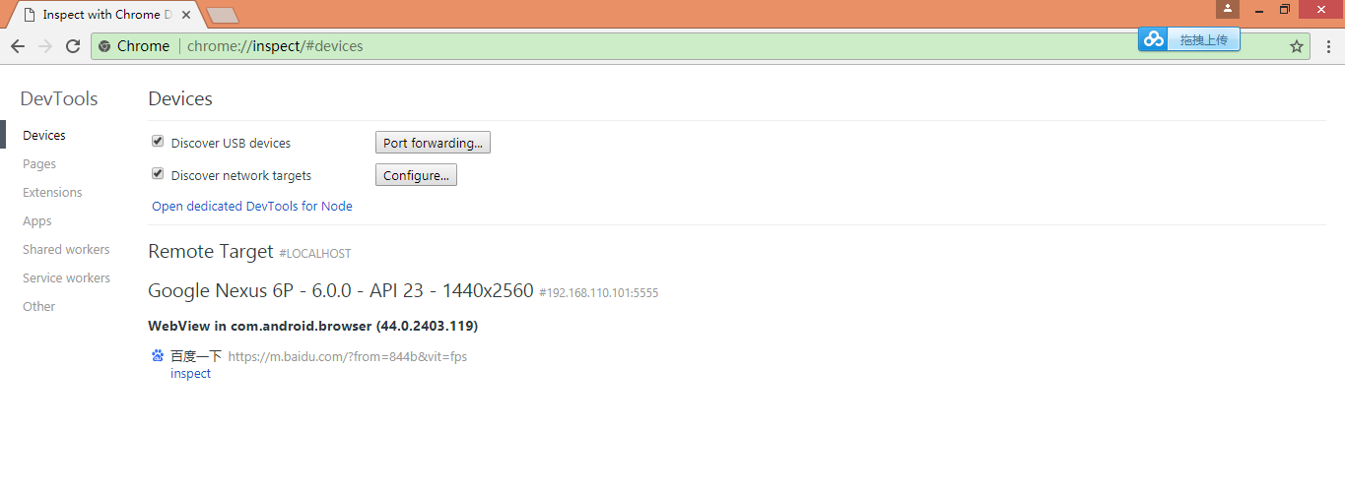
- 点击inspect:
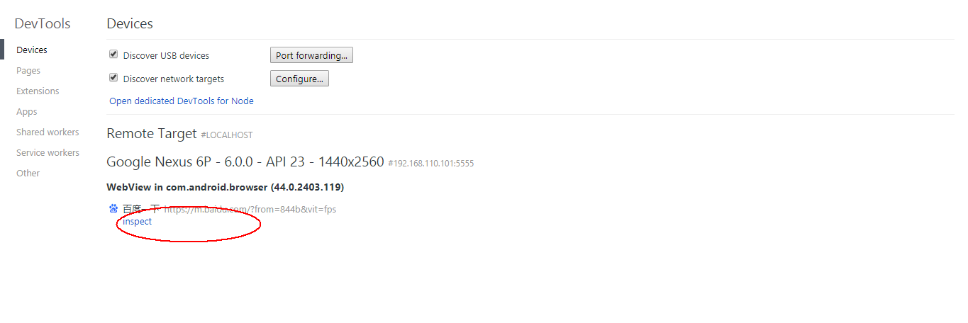
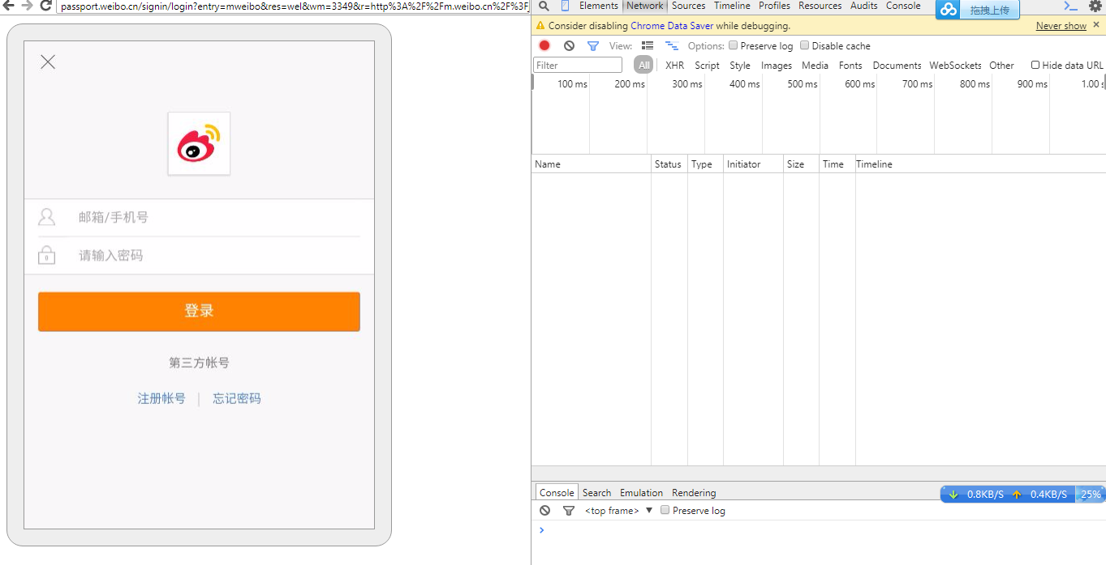
- 找到对应输入框的基本信息：
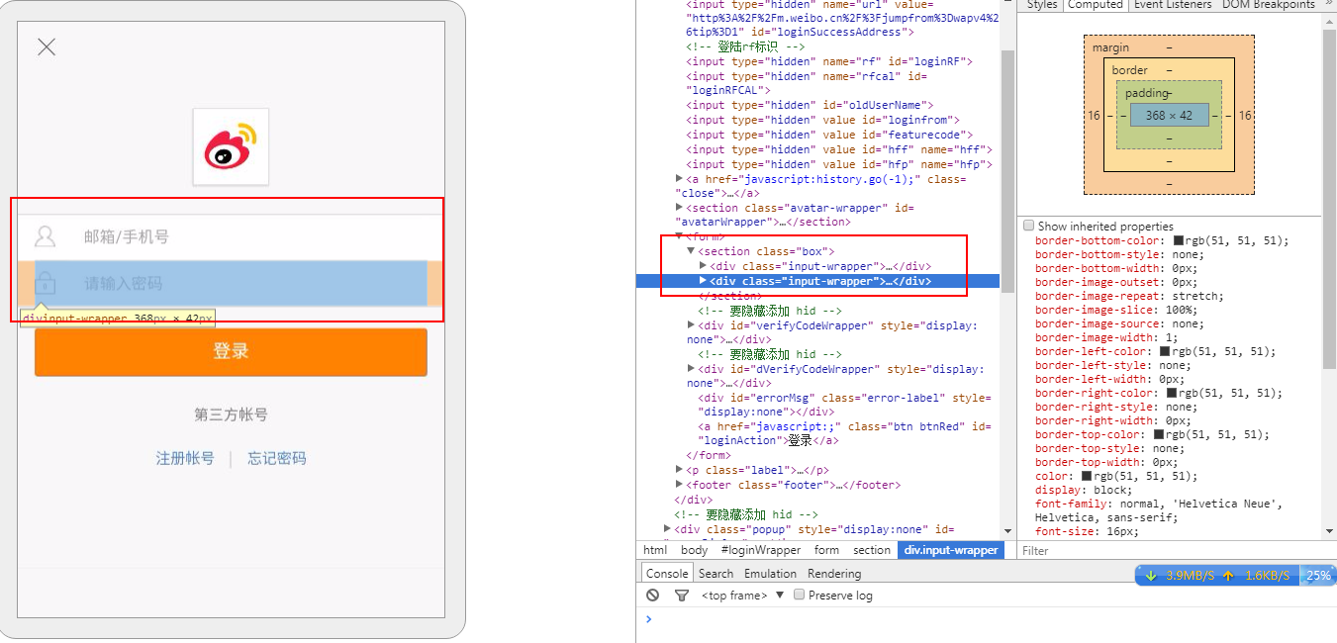

专项测试
在进行了手工的功能测试，也开发了一些自动化的测试用例，并且做了性能测试之后，测试工作看似比较完整了，但是当我们的APP在大量的用户那里被安装和使用的时候，还是会有很多我们之前没有预料到的问题，比如：
- Crash的问题
- 设备兼容性的问题
- 流量使用过多的问题
- APP导致用户手机电量消耗过快的问题
- 在不同网络情况下不稳定，比如卡死和白屏的问题

兼容性测试测试面

操作系统
1.ios8及以上
2.Android4.4-8.0.
如果逐个去覆盖，工作量太大，投入产出比太低。除非有明确的直接影响APP的特性变动，否则不会逐个去考虑每个小版本

屏幕分辨率
主流机型的分辨率：800*480,960*640,1280*720,1920*1080,2k。针对iOS，相对简单一些，可以主要考虑最近几代机型对应的分辨率。
分辨率的兼容性是一个非常容易遇到的 问题，如果代码没有对不同的分辨率做适配处理，就会出现错位、遮挡、留白、拉伸和模糊等各种问题。一方面需要测试去实际验证，另一方面从设计和代码（比如使用相对布局）层面就需要做考虑。

不同厂家的ROM
这个主要是Android系统碎片化引起的问题，几乎每个Android手机厂商对Android系统进行了或深或浅的定制。实际中我们也确实遇到一些不同厂家ROM导致的问题，比如调用相机和一些底层服务出现的不兼容，以及“摇一摇”之类的功能遇到不同手机对于方向和重力传感器灵敏度设置出现不同的问题。

网络类型
这个问题设计APP中对不同网络的策略，以及对于不同网络的带宽、延迟和稳定性的处理。目前我们通常会考虑WiFi、2G、3G、4G下的功能情况。

针对手机M版网站：
- 主要考虑不同的浏览器类型，包括主流厂商的手机上自带的浏览器，以及主流的第三方浏览器。
- 另外需要考虑的就是屏幕分辨率的问题
小节：
通常我们会选择少数主流设备上执行全量的测试用例，在其他兼容性范围内的设备上覆盖主要功能的用例。项目执行过程中为了更好的跟踪和了解进展，可以通过一个表格的形式来维护不同功能点的兼容性情况。在bug管理方面，可以增加对应的测试选项，在测试人员提交bug的时候记录，以便后面进行统计和经验的总结。

基于UI的云平台兼容性测试
方法的局限性:
- 很多测试团队不一定有完备的所有类型的设备，特别是对外部反馈的兼容性问题，立即去草狗周期较长，而且可能使用率也会很低
- 为了覆盖不同维度的兼容性，需要测试人员手工在多台设备上执行重复的用例，效率比较低下。
- 在不同的设备上发现的问题需要手工截图和记录日志，也是一个比较耗时的工作
兼容性测试方法思路：
- 如果是针对上述兼容性问题，需要将一些比较基本的UI操作步骤在不同的手机上多次反复操作。工作量随着测试的机型的数量线性增长
- 通常我们手头的测试机比较有限，目前一些较大的APP云测试平台提供了几千台真机供使用。
UI自动化测试基本知识
总的来说，这个方法的好处就是可以基于轻量级的UI自动化脚本，以及借助云端平台大量的针剂资源，讲一个流程在多台机器上执行，极大的节省了多平台覆盖的重复人力操作。

流量测试：
移动互联网产品的一个好处就是几乎可以随时随地使用，这给用户带来了很大的便利，但是同样也会带来一个问题，在目前以及未来的一段时间内，移动网络的带宽还比较有限，流量也是要付费的，这使得用户会关心它使用的APP使用了多少流量，因为这直接关系到用户的资费账单。一些不好的APP设计，或者缺陷，比如频繁的在后台联网去服务端获取信息，可能带来意料之外的流量消耗。这会直接伤害用户，导致用户卸载APP，或者引起投诉。另外流量的减少不只是减少用户的流量消耗，通常也会因为更少的网络传输带来更好的性能和响应。
流量可以从用户使用的相关性角度进行分类，一类是用户的操作直接导致的流量消耗，另一类是后台，既在用户没有直接使用情况下的流量消耗。后一种情况对于Android用户更加容易出现。目前Android的消息推送机制不是借助统一的管理，而是各个APP定时启动后台进程到自己的服务端去询问是否有新的消息，有的话就拉取到客户端，而这个询问的过程本身就会带来流量的消耗，当然也会带来额外的电量消耗。

Android流量测试

Android APP基于系统自带的统计功能
这个也是目前最简单的方法，直接读取Android系统上两个文件的内容：
- proc/uid_stat/(UID)/tcp_and
- proc/uid_stat/(UID)/tcp_rev
其中，UID是每个Android APP在安装时分配的一个唯一编号，用于识别该APP。tcp_snd文件中的数据表示发送的数据累计大小，以字节为单位，tcp_rcv表示接收到的数据累计大小。

Android APP通过API来获取流量数据
使用TrafficStats类提供了相应的多个方法来获取不同角度的流量数据。通过TrafficStats.getUidRxBytes方法获取该App对应的接收流量数据，然后显示在日志里面。

APP内部通过代码统计接口数据量
使用代码，resp是一个HTTPResponse对象，resp.getEntity().-----------------getContentLength()方法可以获得本次响应的数据量。

iOS流量测试方法通过Instruments自带的Network来查看网络流量

通用的流量测试方法

手机上抓包
常用的抓包工具有Windows下的Wireshark工具和linux下的tcpdump.

基于WiFi的方式来获取流量数据
在PC机开机Fiddler代理工具，就可以看到手机上发出的请求和收到的响应，Fiddler界面包含了每个请求和响应的流量大小，可以直接统计或者复制到Excel等软件中来计算。
以上方法可以获得每个接口的数据流量，需要指出的是，这种方式会少算一些底层的协议层header的流量。和抓包结果的饿对比分析，粗略估算下来，大概会少算10%左右，当然，这个也取决于平均包的大小，如果普遍都是小包，那么协议header的占比就会比较高。

自动化的流量统计方案

常见的流量节省的方法

数据的压缩
减少传输的数据量是一个最基本的节省流量的方法，在尽量不影响功能和体验的情况下，压缩是一个能直接减少流量的方法。压缩包含接口文本数据的压缩、js文件的压缩图片的压缩，基于一些压缩算法，可以在JPG、PNG等文件格式上的基础上进一步降低图片大小而图片质量不会明显下降。

不同数据格式的采用
在传输信息相同的情况下，采用更精简的文件格式也是一个常用的减少流量的方法。比如采用JSON格式作为接口数据返回格式通常比XML文件要小。另外在图片方面，近来开始比较广泛使用的WebP格式也是一个节省流量的办法。

控制访问的频次
减少流量消耗的另一个角度是减少访问的频次，这个主要是针对和后台的数据上报，PUSH消息检测等定时机制

只获取必要的数据
很多时候，我们会遇到APP一页的内容比较多的情况，而用户可能只会查看一部分，过多的从后台拉取数据就是一种浪费，所以可以采用分屏加载或者懒加载的方式来减少流量消耗。

缓存
缓存也是一个非常常用且非常有效的方法，做法和浏览器的缓存类似，可以将一些图片、js等之前访问过的数据暂时缓存起来，等以后使用到相关功能的时候就不用再去拉取相关的数据。同样，也需要控制缓存的有效期和更新策略。另外，由于手机的存储空间有限，通常也需要控制整个缓存的大小，并给用户提供清理缓存的选项。

针对不同网络类型设计不同的访问策略
目前来看，主要是用户对于在移动网络下的流量消耗比较敏感而在WiFi下，流量和带宽都不是问题，这是应该以更好的用户体验为导向。针对这两种情况下需求的差异，可以通过不同的策略来控制，通过判断当前的网络状况，控制数据访问的频率、预加载策略和图片的质量。

电量测试

Android电量测试方法
一种是基于硬件的测试方案，可以比较准确的测试手机的电量消耗情况。第二种方法是借助一个第三方的APP来评估手机上各个APP的电量消耗。
基于GSam Battery Monitor Pro 查看电量消耗
电量是一个物理的概念，其消耗的最后对应的都是物理器件，包括CPU、内存、显示屏、网络、电话射频、存储设备、相机以及各种传感器。
唤醒锁：设计两个Android概念。一个是AlarmManager，另一个是WakeLock.
AlarmManager是在Android系统中主要用来定时处理一个事件，比如闹钟应用就是使用AlarmManager来实现的。另外，很多APP都带有消息服务或者定时和后台服务同步信息的功能，在Android上这通常采用一个服务定时向服务器发起请求来实现的。从流量角度看，这也是手机为什么在锁屏没有操作的情况下仍然会不断产生流量的原因。从电量的角度，这也会带来一定的消耗。当然对于定期执行任务也可以用Timer和TimerTask来实现，或者开一个Service在Thread里面以while循环来实现。但是那样对系统的消耗会更大，更好的方法还是选用AlarmManager。
在我们使用一些APP，比如微信、QQ的时候，如果有新消息到达，手机即使在锁屏状态下也会亮起并提示声音。这样的功能非常有必要，从技术角度需要有机制将对应的处于后台的APP唤醒。wakeLock就是这样一种机制。
各种锁的类型对CPU、屏幕、键盘的影响如下：
PARTIAL_WAKE_LOCK：保持CPU运转，屏幕和键盘灯有可能是关闭的。
Screen_DIM_WAKE_LOCK：保持CPU运转，允许保持屏幕高亮显示但有可能是灰的，允许关闭键盘灯。
SCREEN_BRIGHT_WAKE_LOCK:保持CPU运转，允许保持屏幕高亮显示，允许关闭键盘灯。
FULL_WAKE_LOCK：保持CPU运转，保持屏幕高亮显示，键盘灯也保持亮度。
ACQUIRE_CAUSES_WAKEUP：强制屏幕亮起，只要是针对一些必须通知用户的操作。
ON_AFTER_RELEASE：当锁被释放时，保持屏幕亮起一段时间
如果一个APP有比较多的后台唤醒，特别是不合理的频次和锁的设置，那么将导致很大的电量消耗。就目前情况，Android平台对用用并无严格的审核，就导致一些在这方面处理不好的应用成为耗电大户，对专项测试而言，我们需要验证我们的应用是否有这方面的问题。

弱网络测试
借助手机自带的网络状况模拟工具
基于代理的弱网络的模拟
Windows下的NetWork Delay Simulator
通过Flow Match Condition部分的设定可以选择对哪些网络连接进行控制，包括本地和远程的IP段、协议类型和端口，这样可以针对要测试的链路模拟网络状况，同时不影响电脑和手机上的其他软件正常使用。
可以模拟的网络状况包括双向的带宽、网络延迟、丢包率等维度。配置好对应的参数，然后选择Save Flow就开始生效了。
接下来我们就开始用手机打开被测得APP，进行弱网络情况下的测试。如果想验证弱网络的条件是否生效，一方面可以从APP的响应情况看出差别。另一方面，我们也可以在PC/MAC上抓包来看看具体的的情况。
Mac 下单的Network Link Conditioner
手机通过流量测试的方式，代理到MAC上，同时打开代理和网络状况模拟程序。这里是charles的Network Link Conditioner。
小节：
在网络较差的情况下，显示速度等体验方面肯定会有损失，这是无可避免的，但是也可以观察APP实际行为，比如部分显示，或者提示加载速度等，也可以从产品和用户体验的角度来观察这种情况是否可以接受，这个方面没有一个统一的标准，可能需要结合实际项目的情况，由产品经理和研发人员一起来判断。如果觉得体验不可接受，再进一步看是否在数据获取或者界面渲染的逻辑上做改进。
以上工具可以帮助我们模拟弱网络的情况，实际上，我们通过这样的模拟发现了很多APP层面的问题，包括对异常处理不当导致的应用崩溃，以及各种用户体验方面的问题。工具本身使用的贷记不大，但是发现的问题都非常有价值。所以这样的测试还是非常有必要的。

稳定性测试

基于monkey的稳定性测试
Monkey命令随机的向目标程序发送各种键盘事件流，并且可以自定义发送的次数，来观察被测应用的稳定性和可靠性。Monkey工具使用起来比较简单，只需要一行命令就可以开始执行。
Monkey模拟的时间非常广泛，除了对于被测APP的点击、滑动、键盘输入等常见的操作之外，他还大量模拟了各种手机系统的操作，比如调整音量、打开通知栏、改变网络状态、锁屏等操作。
Monkey测试停止条件主要有下面几种：
- 执行的次数到了
- 如果限定了Monkey运行在一个或者几个特定的包上，当监测到试图转到其他报的操作。会对其进行阻止。
- 如果应用程序崩溃或者接收到任何失控的异常，Monkey将停止并报错
- 如果应用程序产生了ANR（应用程序不响应）的错误，Monkey将停止并报错
MonkeyRunner是一个工具包，提供了一些API，可以在Android代码之外控制Android设备和模拟器。相比Monkey不可控的模拟事件，MonkeyRunner可以通过自己的代码来启动APP，控制发送模拟的点击操作，并对模拟器进行操作。

Android的ANR
Android系统的ANR是一个特别容易遇到的稳定性问题。当一个Android APP遇到以下两种情况之一时，会产生Application Responding，也就是我们常说的ANR:
- 输入事件5秒内未响应完成，或点击屏幕、按键等操作。
- BroadcastReceiver10秒内未执行完成
常见的造成ANR的原因之一就是在主线程执行了耗时过长的操作。发生ANR时，Android系统会弹出一个应用程序无响应的对话框，用户可以选择等待或者强制终止该APP。

安全测试

安装包测试

能否反编译代码
在测试中，我们可以直接使用反编译工具查看源代码，看是否进行了代码混淆，是否包括了显而易见的敏感信息，等等。例如，在Android测试中，常用的反编译方法是使用dex2jar工具并结合jd-gui工具查看源代码。

安装包是否签名
这一点iOS平台可能不必考虑，因为iOS的每一个APP都有正式的发布证书来签名。当发布到APP store时，APP store都会做校验，保证该APP是合法开发者发布的。对于Android来说，由于发布渠道多种多样，没有此类权威检查，我们需要在发布前校验一下签名使用的key是否正确，以防被恶意第三方应用覆盖安装的问题。
jarsigner -verify -verbose -certs apk包路径
如果运行后结果为“jar包已验证”，说明签名校验成功

完整性校验
为确保安装包不会在测试完成到最终交付过程中因为各种问题发生文件破坏、需要对安装包进行完整性校验。通常做法是检查文件的MD5值，而且一般可以通过自动化做校验。

权限设置检查
对于没有必要的权限，一般建议开发者直接去除。Android平台上我们可以直接检查manifest文件来读取应用所需的全部权限，并结合需求主意校验此权限是否为必须的。另外，对于mainfest文件的修改也需要关注。在增加新权限前需要评估。
在iOS平台上没有类似的manifest文件来查看APP的用户权限，iOS的APP用户权限管理只有在用户使用APP到了需要使用的权限时，系统才会弹出提示框，提示用户当前APP需要访问照片 ，或者联系人列表等类似的公共组件，用户可以选择接受或者拒绝，我们可以扫描代码来查看项目工程中有哪些权限设置。通过搜索关键类名，如通讯录一般需要访问ABAddressBookRef；照片操作一般需要访问UIImagePickerController等，我们可以判断程序中是否有相应权限的调用。如果是纯黑盒测试，则必须覆盖到所有代码路径才能保证没有遗漏，也可使用代码覆盖率测试判断是否覆盖。

敏感信息测试
- 数据库中是否存储敏感信息
- 日志中是否存储敏感信息
- 配置文件是否存在敏感信息

软键盘劫持
如果用户安装了第三方软键盘，那么用户在使用我们的应用进行一些敏感信息输入的时候，一旦使用第三方软键盘输入，输入内容就能被第三方软键盘截获。如果该第三方软键盘含有恶意代码，可能引起用户数据被盗取并造成用户损失。一般用户并不清楚是由于这个软键盘导致的，而会认为是我们的应用把他的敏感信息泄露出去的。对此我们在一些特别敏感的需要输入的地方可以做检查，例如金融类APP登录界面的用户名和密码输入框等，看是否支持第三方输入法。对于非常敏感的输入，一般建议使用应用内的软键盘，或者至少提供用户这一选项，这样能避免可能的键盘劫持的风险。

账户安全
- 密码是否明文存储在后台数据库
- 密码传输是否加密。测试中我们需要查看密码是否被明文传输。如果是HTTP接口我们可以使用Fiddler等工具直接查看。
- 账户锁定策略。对于用户输入密码次数过多的情况，一些应用会将账户临时锁定。这是对用户账户安全的一种保护措施，一般是推荐使用的。
- 同时会话。一些应用对同时会话会有通知功能。这样至少可以让用户知道它的账户可能已经被泄露了，在一定程度上能够提升用户体验。
- 注销机制。在客户端注销后，我们需要验证任何的来自该用户的，需要身份验证的接口调用都不能成功。

数据通信安全
- 关键数据是否散列或加密
- 关键连接是否使用安全通信
- 是否对数字证书合法性进行验证
- 是否校验数据的合法性

组件安全测试

服务端接口测试
- SQL注入
- XSS跨站脚本攻击
- CSRF跨站请求伪造
- 越权访问

环境相关测试

干扰测试
- 收到电话
- 收到短信
- 收到通知栏信息
- 无电提示框弹出
- 第三方安全告警弹出

权限测试

边界情况
- 可用存储空间过少
- 没有SD卡/双SD卡
- 飞行模式
- 系统时间有误（晚于或早于标准时间）
- 第三方依赖

Android定位测试
- 白盒测试。由于定位代码最终获取的是一个位置对象，我们只需要在获取位置对象后手动设置经纬度即可进行测试。
- 模拟器模拟。使用模拟器进行测试的时候可以使用DDMS进行经纬度设置。
- 自定义位置提供器。

Linux

linux目录结构
- bin存放二进制可执行文件
- boot 存放用于系统引导时使用的各种文件
- dev 用于存放设备文件
- etc 存放系统配置文件
- home 存放所有用户文件的根目录
- lib 存放跟文件系统中的运行程序所需要的共享库及内核模块
- mnt 系统管理员安装临时文件系统的安装点
- opt 额外安装的可选应用程序所放置的位置
- proc 虚拟文件系统，存放当前内存的映射
- root 超级用户目录
- sbin 存放二进制可执行文件，只有root才能访问
- tmp sbin 用于存放各种临时文件
- usr 用于存放系统应用程序，比较重要的是目录/usr/local本地管理员软件安装目录
- var 用于存放运行时需要改变数据的文件

常用操作指令

文件目录操作指令
- ls 显示文件和目录列表
- -l 列出文件的详细信息
- -a 列出当前目录所有文件，包括隐藏文件
- -mkdir 创建目录
- -p 父目录不存在情况下先生成父目录
- cd 切换目录
- touch 文件名 # 生成一个空文件
- echo 命令的功能是在显示器上显示一段文字
- cat 、tac 文件名 #显示文本文件内容
- cp file1/dir file2/dir # 复制文件或目录
- rm 删除文件
-r 同时删除该目录下的所有文件
-f 强制删除文件或目录
- mv 移动文件或目录、文件或 mv aaa bbb #将aaa改名为bbb
- find 在文件系统中查找指定的文件 -name 文件名
- wc 统计文本文档的行数，字数，字符数
- grep在指定的文本文件中查找指定的字符串 grep ‘12’tt #在tt文件中找12字符串
- rmdir 删除空目录
- pwd 显示当前目录
- in 它的功能是为某一个文件在另外一个位置建立一个不同的连接
in -s yy zz #将档案yy产生一个同义词链接：zz
- more 、less分页显示文本文件的内容
- head 、tail分别显示文件开头和结尾内容

系统管理命令
- stat 显示指定文件的相关信息，比ls命令显示的内容更多
- who、w显示在线登录用户
- whoami显示用户自己的身份
- hostname显示主机名称
- uname显示系统信息
- top显示当前系统中耗费资源最多的进程
- ps显示瞬间的进程状态
- du 显示指定的文件（目录）已使用的磁盘空间的总量
- df显示文件系统磁盘空间的使用情况
- free显示当前内存和交换空间的使用情况
- ifconfig 显示网络接口信息
- ping 测试网络的连通性
- netstat显示网络状态信息
- man 当你需要查看某个命令的参数时用到
- alias 设置命令别名 alias[别名]=[“指令名”]
- clear 清屏
- kill 杀死进程

备份压缩命令1
- gzip 压缩（解压）文件或目录，压缩文件后缀为gz
- bzip2 压缩（解压）文件或目录，压缩文件为后缀bz2
- tar 文件 、目录打（解）包

gzip命令
- gzip[选项]压缩（解压缩）的文件名
- -d 将压缩文件解压
- -l 对每个压缩文件，显示压缩文件的额大小，未压缩文件的大小，压缩比，未压缩文件的名字
- -v 对每一个压缩和解压的文件，显示文件名和压缩比
- -num 用指定的数字num调整压缩的速度，--1或--fast表示最快压缩方法（低压缩比），-9或--best表示最慢压缩方法（高压缩比）。系统缺省值为6.
- 递归的压缩目录test：$ gzip -r test
- 递归的解压目录test：$gzip -d-r test或$gunzip -r test
- 将当前目录下的所有文件压缩： $ gzip “ * ”
- 将当前目录下的所有压缩文件解压：$ gzip -d " * "或 $gunzip " * "

bzip2 bzip2 [-cdz]档名
- -d ：解压缩的参数
- -z：压缩的参数
- -num：用指定的数字num调整压缩的速度，--1或fast表示最快压缩方法（低压缩比），-9或--best表示最慢压缩方法（高压缩比）。系统缺省值6.
- eg1：bzip2 filename
- eg2: bungzip2 filename.bz2
- eg3:gunzip -9 filename

tar
- tar [-cxzjvf] 压缩打包文档的名称 欲备份目录参数
- -c： 建立一个归档文件的参数指令
- -x：解开一个压缩文件的参数指令
- -z：是否需要用gzip压缩
- -j：是否需要用bzip2压缩
- -v：压缩的过程中显示文件
- -f： 使用档名，在f之后要立即接档名
- -tf：查看归档文件里面的文件
- tar -cvf/tmp/etc.tar etc仅打包，不压缩
- tar -zcvf/tmp/etc.tar.gz etc 打包后，以gzip压缩
- tar -jcvf/tmp/etc.tar.bz2 etc打包后，以bzip压缩

关机、重启命令
- shutdown 系统关机
- r 关机后立即重启
- h 关机后不重新启动
- now立即关机
- halt 关机后关闭电源
- reboot 重新启动

常用的shell命令

shell

常用的shell命令大全

文件目录与操作
basename：从文件名中去掉路径和扩展名
cd：切换当前工作目录到指定目录
chgrp：改变文件所属组
chmod：改变文件的权限
chown：改变文件的所有者和组
cp：复制文件或目录
dd：复制文件并转换文件内容
file：确定文件类型
find：在指定目录下查找文件并执行指定的操作
ln：创建文件链接
locate/slocate：快速定位文件的路径
ls/dir/vdir：显示目录内容
mkdir：创建目录
mv：移动或重命名文件
pwd：显示当前工作目录
rename：重命名文件
rm：删除文件或目录
rmdir：删除空目录
touch：修改文件的时间属性
updatedb：创建或更新slocate数据库
whereis：显示指令程序、源代码和man手册页
which：显示指令的绝对路径

备份与压缩
ar：创建、修改归档文件和从归档文件中提取文件
arj：.arj文件压缩指令
bunzip2：压缩bzip2格式的压缩文件
bzcat：解压缩文件到标准输出
bzip2：创建.bz2格式的压缩文件
bzip2recover：修复损坏的.bz2文件
bzless/bzmore：解压缩.bz2文件并分屏显示内容
compress：压缩数据文件
cpio：存取归档包中的文件
dump：文件系统备份
gunzip：解压缩由gzip压缩的文件
gzexe：压缩可执行程序
gzip：GNU的压缩和解压缩工具
lha：压缩和解压缩指令
resotre：还原由dump备份的文件或文件系统
tar：创建备份档案文件
unarj：解压缩.arj文件
uncompress：解压缩.Z文件
unzip：解压缩.zip文件
zcat：解压缩文件并送到标准输出
zforce：强制gzip格式的文件加上.gz扩展名
zip：压缩文件
zipinfo：显示zip压缩文件的详细信息
znew：将“.Z”文件转换成“.gz”文件

文本处理
cat：链接文件并显示到标准输出
cksum：检查和计算文件循环冗余校验码
cmp：比较两个文件的差异
col：过滤控制字符
colrm：从输入中过滤掉指定的列
comm：比较两个有序文件的不同
csplit：分割文件
cut：显示文件中每行的指定内容
diff3：比较3个文件的不同
diff：比较并显示两个文件的不同
diffstat：根据diff指令的结果显示统计信息
ed：行文本编辑器
emacs：全屏文本编辑器
ex：文本编辑器
expand：将Tab转换为空白（Space）
fmt：最优化文本格式
fold：设置文件显示的行宽
grep/egrep/fgrep：显示文件中匹配的行
head：输出文件开头部分内容
ispell：交互式拼写检查程序
jed：文本编辑器
joe：编辑文本文件
join：合并两个文件的相同字段
less：分屏查看文本文件
look：显示文件中以特定字符串开头的行
more：分屏查看文本文件
od：以数字编码输出文件内容
paste：合并文件的内容
pico：文本编辑器
sed：流文件编辑器
sort：排序数据文件
spell：拼写检查
split：分割文件
sum：计算并显示文件的校验码
tac：反序显示文件内容
tail：输出文件尾部部分内容
tee：将输入内容复制到标准输出和指定文件
tr：转换或删除文件中的字符
unexpand：将空白（Space）转换为Tab
uniq：删除文件中的重复行
vi：全屏文本编辑器
wc：计算文件的字节数、单词数和行数

shell指令
alias：定义命令别名
bg：将作业（或任务）放到后台运行
bind：显示或设置键盘配置
declare：声明shell变量
dirs：显示shell目录堆栈中的记录
echo：打印字符串到标准输出
enable：激活与关闭shell内部命令
eval：执行指定指令并返回结果
exec：执行给定指令后退出登录
exit：退出当前shell
export：设置与显示环境变量
fc：编辑并执行历史命令
fg：将后台任务（或作业）切换到前台运行
hash：显示与清除指令时运行查询的哈希表
history：显示与操纵历史命令
jobs：显示shell的作业信息
kill：杀死进程或作业
logout：退出登录shell
popd：从shell目录堆栈中删除记录
pushd：向shell目录堆栈中添加记录
set：设置shell的执行方式
shopt：设置控制shell行为变量的开关值
ulimit：设置shell的资源限制
umask：设置创建文件的权限掩码
unalias：取消由alias定义的命令别名
unset：删除定义的变量或函数

打印相关指令
accept：接受打印请求
cancel：取消打印任务
disable：停止打印机
enable：启动打印机
lp：打印文件
lpadmin：配置cups打印机和类
lpc：控制打印机
lpq：显示当前打印队列
lpr：打印文件
lprm：删除当前打印队列中的作业
lpstat：显示CUPS的状态信息
pr：打印前转换文本格式
reject：拒绝打印请求

其他基础指令
bc：实现精确计算的计算器
cal：显示日历
clear：清屏指令
consoletype：显示当前使用的终端类型
ctrlaltdel：设置热键Ctrl＋Alt＋Del的功能
date：显示和设置系统日期时间
dircolors：设置ls指令显示时的颜色
eject：弹出可移动设备的介质
halt：关闭计算机
hostid：显示当前主机的数字标识
hwclock：查询和设置系统硬件时钟
info：读取帮助文档
login：登录系统
man：显示联机帮助手册
md5sum：计算并显示文件的md5摘要信息
mesg：设置终端写权限
mtools：显示mtools软件包的指令
mtoolstest：测试并显示mtools工具包的配置
poweroff：关闭计算机并切断电源
reboot：重新启动计算机
shutdown：关闭计算机
sleep：睡眠指定长的时间
stat：显示文件或文件系统的状态
talk：与其他用户交谈
wall：向所有终端发送信息
whatis：在数据库中查询关键字
who：显示当前已登录用户的信息
whoami：显示当前用户名
write：向指定用户终端发送信息
yes：不断输出指定字符串

用户管理
chfn：改变用户的finger信息
chsh：改变用户登录时的默认shell
finger：用户信息查询程序
gpasswd：管理组文件/etc/group
groupadd：创建组
groupdel：删除组
groupmod：修改组信息
groups：显示用户所属的组
grpck：验证组文件/etc/group的完整性
grpconv：启用组的影子口令文件
grpunconv：关闭组的影子口令文件
logname：显示登录用户名
passwd：设置用户密码
pwck：验证用户文件密码文件的完整性
pwconv：启用用户的影子口令文件
pwunconv：关闭用户的影子口令文件
su：切换用户
useradd：创建用户
userdel：删除用户
usermod：修改用户的配置信息
users：显示当前登录系统的用户名

进程管理
init：进程初始化控制
killall：根据名称结束进程
nice：设置进程优先级
nohup：以忽略挂起信号方式运行程序
pgrep：基于名字查询并显示进程号
pidof：查找正在运行程序的进程号
pkill：向指定的进程发送信号
ps：显示系统当前的进程状态
pstree：用树形图显示进程的父子关系
renice：调整进程优先级
w：显示当前登录用户的相关信息
watch：全屏方式显示指定命令的输出信息

磁盘与文件系统管理
badblocks：磁盘坏块检查工具
blockdev：从命令行调用块设备的ioctl函数
chattr：改变文件的第2扩展文件系统属性
convertquota：转换quota文件格式
df：报告磁盘剩余空间情况
dumpe2fs：显示ext2/ext3文件系统信息
e2fsck：检查ext2/ext3文件系统
e2image：保存ext2/ext3源数据到文件
e2label：设置ext2/ext3文件系统标签
edquota：编辑用户的磁盘空间配额
fdisk：Linux下的分区工具
findfs：查找文件系统
fsck：检查与修复Linux文件系统
grub：Linux下的引导加载器
hdparm：调整硬盘I/O性能
lilo：Linux加载器
lsattr：显示文件的ext2文件系统属性
mkbootdisk：为当前系统创建专门的引导软盘
mke2fs：创建第2扩展文件系统
mkfs：创建各种文件系统
mkinitrd：创建初始化ram磁盘映像文件
mkisofs：创建光盘映像文件
mknod：创建块设备或字符设备文件
mkswap：创建交换分区文件系统
mktemp：创建临时文件
mount：加载文件系统
parted：磁盘分区管理工具
quota：显示用户磁盘配额
quotacheck：创建、检查和修复配额文件
quotaoff：关闭文件系统的磁盘配额功能
quotaon：打开文件系统的磁盘配额功能
quotastat：显示磁盘配额状态
repquota：显示文件系统磁盘配额信息报表
swapoff：关闭交换空间
swapon：激活交换空间
sync：强制将缓存数据写入磁盘
tune2fs：调整ext2/ext3文件系统的参数
umount：卸载已经加载的文件系统

内核与性能
depmod：处理内核可加载模块的依赖关系
dmesg：显示内核的输出信息
free：显示内存使用情况
insmod：加载模块到内核
iostat：报告CPU、I/O设备及分区状态
ipcs：显示进程间通信的状态信息
kernelversion：显示内核主版本号
lsmod：显示已加载的模块
modinfo：显示内核模块信息
modprobe：加载内核模块并解决依赖关系
mpstat：显示进程相关状态信息
rmmod：从内核中删除模块
sar：收集、显示和保存系统活动信息
slabtop：实时显示内核的slab缓存信息
sysctl：运行时修改内核参数
tload：监视系统平均负载情况
top：显示和管理系统进程
uname：显示系统信息
uptime：显示系统运行时间及平均负载
vmstat：显示虚拟内存的状态
Linux下常用命令：X-Window系统
startx：初始化X-Window会话
xauth：X系统授权许可文件管理工具
xhost：显示和配置X服务器的访问权限
xinit：X-Window系统初始化程序
xlsatoms：显示X服务器原子数据定义
xlsclients：显示指定显示器上运行的X程序
xlsfonts：显示X服务器使用的字体信息
xset：设置X系统的用户偏爱属性
Linux下常用命令：系统安全
chroot：以指定根目录运行指令
nmap：网络探测工具和安全扫描器
scp：加密的远程复制工具
sftp：安全文件传输工具
slogin：加密的远程登录工具
ssh：加密的远程登录工具
sudo：以另一个用户身份执行指令
Linux下常用命令：编程相关指令
awk/gawk：模式扫描与处理语言
expr：计算表达式的值
gcc：GNU的C语言编译器
gdb：GNU调试器
ldd：显示共享库依赖
make：工程编译工具
nm：显示目标文件的符号表
perl：perl语言的命令行工具
php：PHP脚本语言命令行接口
test：条件测试
Linux下常用命令：其他系统管理与维护指令
arch：显示当前主机的硬件架构
at：按照时间安排任务的执行
atq：查询待执行的任务
atrm：删除待执行的任务
batch：在指定时间运行任务
chkconfig：设置系统在不同运行等级下所执行的服务
crontab：按照时间设置计划任务
last：显示以前登录过系统的用户相关信息
lastb：显示登录系统失败的用户相关信息
logrotate：系统日志的轮循工具
logsave：将命令的输出信息保存到日志文件
logwatch：报告和分析系统日志
lsusb：显示所有的USB设备
patch：补丁与更新文件
rpm：Red Hat软件包管理器
runlevel：显示当前系统的运行等级
service：Linux服务管理和控制工具
telinit：切换当前系统的运行等级
yum：RPM软件包自动化管理工具
Linux下常用命令：网络配置
dnsdomainname：显示系统的DNS域名
domainname：显示和设置主机域名
hostname：显示或者设置系统主机名
ifcfg：配置网络接口
ifconfig：配置网络接口的网络参数
ifdown：关闭指定网络接口
ifup：启动指定网络接口
nisdomainname：显示和设置主机域名
route：显示与操纵本机的IP路由表
ypdomainname：显示和设置主机域名
Linux下常用命令：网络测试与应用
arp：管理本机arp缓冲区
arping：向相邻主机发送ARP请求报文
arpwatch：监听网络上的ARP信息
dig：域名查询工具
elinks：纯文本网页浏览器
elm：电子邮件客户端程序
ftp：文件传输协议客户端
host：DNS域名查询工具
ipcalc：IP地址计算器
lynx：纯文本网页浏览器
mail：电子邮件管理程序
ncftp：增强的FTP客户端工具
netstat：显示网络状态
nslookup：DNS域名查询工具
pine：电子邮件和新闻组处理程序
ping：测试到达目标主机的网络是否通畅
rsh：远程shell
telnet：远程登录工具
tftp：简单文件传输协议客户端
tracepath：追踪数据经过的路由
traceroute：追踪数据包到达目的主机经过的路由
wget：从指定URL地址下载文件
Linux下常用命令：高级网络指令
arptables：管理内核的ARP规则表
ip：强大的多功能网络配置工具
iptables：IP包过滤与NAT管理工具
iptables-save：保存内核中iptables的配置
iptables-restore：还原iptables的配置信息
tcpdump：监听网络流量
Linux下常用命令：网络服务器指令
ab：Web服务器性能测试
apachectl：Apache HTTP服务器控制接口
exportfs：管理NFS服务器共享的文件系统
htdigest：管理用于摘要认证的用户文件
htpasswd：管理用于基本认证的用户文件
httpd：Apache超文本传输协议服务器
mailq：显示待发送的邮件队列
mysql：MySQL服务器的客户端工具
mysqladmin：MySQL服务器管理工具
msqldump：MySQL服务器备份工具
mysqlimport：MySQL数据库导入工具
mysqlshow：显示MySQL数据库、表和字段信息
nfsstat：显示网络文件系统状态
sendmail：电子邮件传送代理程序
showmount：显示NFS服务器上的加载信息
smbclient：samba服务器客户端工具
smbmount：加载samba文件系统
smbpasswd：改变samba用户的密码
squid：HTTP代理服务器程序
sshd：OpenSSH守护进程

常用的shell命令

背诵题目

功能测试应该测什么
1.页面链接检查：
每一个链接是否都有对应的页面，并且页面之间切换正确。可以使用一些工具，如LinkBotPro、File-AIDCS、HTML Link Validater、Xenu等工具。LinkBotPro不支持中文，中文字符显示为乱码;HTML Link Validater只能测试以Html或者htm结尾的网页链接;Xenu无需安装，支持asp、do、jsp等结尾的网页，xenu测试链接包括内部链接和外部链接，在使用的时候应该注意，同时能够生成html格式的测试报告。如果系统用QTP进行自动化测试，也可以使用QTP的页面检查点检查链接。
2. 相关性检查：
功能相关性：删除/增加一项会不会对其他项产生影响，如果产生影响，这些影响是否都正确，常见的情况是，增加某个数据记录以后，如果该数据记录某个字段内容较长，可能会在查询的时候让数据列表变形。
数据相关性：下来列表默认值检查，下来列表值检查，如果某个列表的数据项依赖于其他模块中的数据，同样需要检查，比如，某个数据如果被禁用了，可能在引用该数据项的列表中不可见。
3. 检查按钮的功能是否正确：如新建、编辑、删除、关闭、返回、保存、导入，上一页，下一页，页面跳转，重置等功能是否正确。常见的错误会出现在重置按钮上，表现为功能失效。
4. 字符串长度检查: 输入超出需求所说明的字符串长度的内容, 看系统是否检查字符串长度。还要检查需求规定的字符串长度是否是正确的，有时候会出现，需求规定的字符串长度太短而无法输入业务数据。
5. 字符类型检查: 在应该输入指定类型的内容的地方输入其他类型的内容(如在应该输入整型的地方输入其他字符类型),看系统是否检查字符类型。
6. 标点符号检查: 输入内容包括各种标点符号,特别是空格,各种引号,回车键。看系统处理是否正确。常见的错误是系统对空格的处理，可能添加的时候，将空格当作一个字符，而在查询的时候空格被屏蔽，导致无法查询到添加的内容。
7.特殊字符检查：输入特殊符号，如@、#、$、%、!等，看系统处理是否正确。常见的错误是出现在% ‘ \ 这几个特殊字符
8. 中文字符处理: 在可以输入中、英文的系统输入中文,看会否出现乱码或出错。
9. 检查信息的完整性: 在查看信息和更新信息时,查看所填写的信息是不是全部更新,更新信息和添加信息是否一致。要注意检查的时候每个字段都应该检查，有时候，会出现部分字段更新了而个别字段没有更新的情况。
10. 信息重复: 在一些需要命名,且名字应该唯一的信息输入重复的名字或ID,看系统有没有处理,会否报错,重名包括是否区分大小写,以及在输入内容的前后输入空格,系统是否作出正确处理。
11. 检查删除功能:在一些可以一次删除多个信息的地方,不选择任何信息,按“delete”,看系统如何处理,会否出错;然后选择一个和多个信息,进行删除, 看是否正确处理。如果有多页，翻页选，看系统是否都正确删除，并且要注意，删除的时候是否有提示，让用户能够更正错误，不误删除。
12. 检查添加和修改是否一致: 检查添加和修改信息的要求是否一致,例如添加要求必填的项,修改也应该必填;添加规定为整型的项,修改也必须为整型.
13. 检查修改重名:修改时把不能重名的项改为已存在的内容,看会否处理,报错.同时,也要注意,会不会报和自己重名的错.
14. 重复提交表单：一条已经成功提交的纪录，返回后再提交，看看系统是否做了处理。对于Web系统来说，可以通过浏览器返回键或者系统提供的返回功能。
15. 检查多次使用返回键的情况: 在有返回键的地方,返回到原来页面,重复多次，看会否出错。
16. 搜索检查: 有搜索功能的地方输入系统存在和不存在的内容,看搜索结果是否正确.如果可以输入多个搜索条件,可以同时添加合理和不合理的条件,看系统处理是否正确，搜索的时候同样要注意特殊字符，某些系统会在输入特殊字符的时候，将系统中所有的信息都搜索到。
17. 输入信息位置: 注意在光标停留的地方输入信息时,光标和所输入的信息会否跳到别的地方。
18. 上传下载文件检查：上传下载文件的功能是否实现，上传文件是否能打开。对上传文件的格式有何规定，系统是否有解释信息，并检查系统是否能够做到。下载文件能否打开或者保存，下载的文件是否有格式要求，如需要特殊工具才可以打开等。上传文件测试同时应该测试，如果将不能上传的文件后缀名修改为可以上传文件的后缀名，看是否能够上传成功，并且，上传文件后，重新修改，看上传的文件是否存在。
19. 必填项检查：应该填写的项没有填写时系统是否都做了处理，对必填项是否有提示信息，如在必填项前加“*”;对必填项提示返回后，焦点是否会自动定位到必填项。
20. 快捷键检查：是否支持常用快捷键，如Ctrl+C、 Ctrl+V、 Backspace等，对一些不允许输入信息的字段，如选人，选日期对快捷方式是否也做了限制。
21. 回车键检查: 在输入结束后直接按回车键,看系统处理如何,会否报错。这个地方很有可能会出现错误。
22.刷新键检查：在Web系统中，使用浏览器的刷新键，看系统处理如何，会否报错。
23.回退键检查：在Web系统中，使用浏览器的回退键，看系统处理如何，会否报错。对于需要用户验证的系统，在退出登录后，使用回退键，看系统处理如何;多次使用回退键，多次使用前进键，看系统如何处理。
24.直接URL链接检查：在Web系统中，直接输入各功能页面的URL地址，看系统如何处理，对于需要用户验证的系统更为重要。如果系统安全性设计的不好，直接输入各功能页面的URL地址，很有可能会正常打开页面。
25.空格检查：在输入信息项中，输入一个或连串空格，查看系统如何处理。如对于要求输入整型、符点型变量的项中，输入空格，既不是空值，又不是标准输入。
26.输入法半角全角检查：在输入信息项中，输入半角或全角的信息，查看系统如何处理。如对于要求输入符点型数据的项中，输入全角的小数点(“。”或“.”，如4.5);输入全角的空格等。
27.密码检查：一些系统的加密方法采用对字符Ascii码移位的方式，处理密码加密相对较为简单，且安全性较高，对于局域网系统来说，此种方式完全可以起到加密的作用，但同时，会造成一些问题，即大于128的Ascii对应的字符在解密时无法解析，尝试使用“uvwxyz”等一些码值较大的字符作为密码，同时，密码尽可能的长，如17位密码等，造成加密后的密码出现无法解析的字符。
28.用户检查：任何一个系统，都有各类不同的用户，同样具有一个或多个管理员用户，检查各个管理员之间是否可以相互管理，编辑、删除管理员用户。同时，对于一般用户，尝试删除，并重建同名的用户，检查该用户其它信息是否重现。同样，提供注销功能的系统，此用户再次注册时，是否作为一个新的用户。而且还要检查该用户的有效日期，过了有效日期的用户是不能登录系统的。容易出现错误的情况是，可能有用户管理权限的非超级管理员，能够修改超级管理员的权限。
29.系统数据检查：这是功能测试最重要的，如果系统数据计算不正确，那么功能测试肯定是通不过的。数据检查根据不同的系统，方法不同。对于业务管理平台，数据随业务过程、状态的变化保持正确，不能因为某个过程出现垃圾数据，也不能因为某个过程而丢失数据。
30.系统可恢复性检查：以各种方式把系统搞瘫，测试系统是否可正常迅速恢复。
31.确认提示检查：系统中的更新、删除操作，是否提示用户确认更新或删除，操作是否可以回退(即是否可以选择取消操作)，提示信息是否准确。事前或事后提示，对于Update或Delete操作，要求进行事前提示。
32.数据注入检查：数据注入主要是对数据库的注入，通过输入一些特殊的字符，如 “’”，“/”，“-”等或字符组合，完成对SQL语句的破坏，造成系统查询、插入、删除操作的SQL因为这些字符而改变原来的意图。如select * from table where id = ‘ ’ and name = ‘ ’，通过在id输入框中输入“12’-”，会造成查询语句把name条件注释掉，而只查询id=12的记录。同样，对于update和delete的操作，可能会造成误删除数据。当然还有其它一些SQL注入方法，具体可以参考《SQL应用高级SQL注入.doc》，很多程序都是基于页面对输入字符进行控制的，可以尝试跳过界面直接向数据库中插入数据，比如用Jmeter，来完成数据注入检查。
33.刷新检查：web系统中的WebForm控件实时刷新功能，在系统应用中有利有弊，给系统的性能带来较大的影响。测试过程中检测刷新功能对系统或应用造成的影响(白屏)，检查控件是否回归默认初始值，检查是否对系统的性能产生较大影响(如每次刷新都连接数据库查询等)。
34.事务检查：对于事务性操作，断开网络或关闭程序来中断操作，事务是否回滚。

35.时间日期检查：时间、日期验证是每个系统都必须的，如2006-2-29、 2006-6-31等错误日期，同时，对于管理、财务类系统，每年的1月与前一年的12月(同理，每年的第1季度与前一年的第4季度)。另外，对于日期、时间格式的验证，如2006年2月28日、2006-2-28、20060228等。日期检查还要检查日期范围是否符合实际的业务，对于不符合时间业务的日期，系统是否会有提示或者有限制
36.多浏览器验证：越来越多的各类浏览器的出现，用户访问Web程序不再单单依赖于Microsoft Internet Explorer，而是有了更多的选择：Maxthon、Firefox、Tencent Traveler等，考虑使用多种浏览器访问系统，验证效果。
37.安装测试：对于C/S架构的系统，安装程序的测试是一个重要方面，安装程序自动化程度、安装选项和设置(验证各种方案是否都能正常安装)、安装过程中断测试、安装顺序测试(分布式系统)、修复安装及卸载测试。
38.文档测试：主要是对用户使用手册、产品手册进行测试，校验是否描述正确、完整，是否与当前系统版本对照，是否易理解，是否二义性等。
39.测试数据检查：事实告诉我们，测试数据比代码更有可能是错的，因此，当测试结果显示有错误发生的时候，怀疑代码错误前要先对测试数据检查一遍。
40.请让我的机器来运行：在某些项目中，出现一个病态的问题：系统没有问题呀，它在我的机器上是能够通过的。这就说明了其中存在着和环境相关的BUG。“是否所有的一切都受到了版本控制工具的管理?”、“本机的开发环境和服务器的环境是否一样?”、“这里是否存在一个真正的BUG，只不过是在其他的机器里偶然出现?”。所有的测试必须在所有系统要求的机器上运行通过，否则的话，代码就可能存在问题。
41.Ajax技术的应用：Ajax有很多优点，但也有很多缺点，如果利用优点、避免缺点，是我们对新的Web2.0应用的一个挑战。而Ajax的应用最直接的问题就是用户体验，用户体验的效果直接关系到是否使用Ajax技术。“会做，并不意味着应该做、必须做”，这就是对Ajax技术的很重要的注解。
42.Ajax技术的应用：Ajax采用异步调用的机制实现页面的部分刷新功能，异步调用存在异常中断的可能，尝试各种方法异常中断异步的数据调用，查看是否出现问题。在这里遇到的一个问题就是对日期控件的操作，已经如果页面数据较多的时候的刷新。
43.脚本错误：随着Ajax、IFrame等异步调用技术的发展，Javascrīpt技术也越来越受到开发人员的重视，但Javascrīpt存在调试困难、各浏览器存在可能不兼容等问题，因此在Web系统中，可能会出现脚本错误。同时，脚本错误造成的后果可大、可小，不能忽视。

功能测试点总结

APP分页加载：
- 测试点：
- 每次加载10个；
- 数据的排列方式（一般是根据时间倒序显示）
- 新增或者删除或者编辑列表是否更新
- 数据的显示：文案长度，图片清晰度，说明
- 常见问题
- 加载过程中页面抖动
- 无法加载
- 加载过程中，已全部加载完毕，但是下方仍显示“正在加载中”
- 加载完毕，显示“没有更多”，但是实际上还有内容；
- 加载过程中，重复上一页的数据

购物车测试用例：
- 界面测试：
- 打开页面后，页面的布局是否合理，先试试是否完整
- 鼠标浮动在购物车按钮，迷你购物车界面是否正常
- 不同卖家的商品在不同的table区域显示，区分明显
- 页面的tooltips能正常显示
- 功能测试
- 所有页面链接功能正常，可以点击到正确页面
- 页面关联本地软件阿里旺旺的icon点击后，能打开软件
- 从商品信息页面添加的商品能显示在购物车里
- 购物车页面打开的额同时，在其他页面添加了商品，购物车页面刷新后，新的商品能显示
- 若未登录，点击购物车，则提示用户输入用户名和密码，或者提示其他的非注册用户购物方式
- 商品未勾选状态下，结算按钮是灰色的无法点击
- 勾选商品后，已选商品的总价会显示，结算按钮高亮可点击工作
- 勾选商品，点击结算按钮后，进入确认订单信息页面
- 购物车页面中，可以对添加的商品信息做信息的修改，并自动保存成功
- 卖家在线的时候，旺旺icon高亮，反之灰色
- 购物车有商品降价或者库存告急的，那么点击对应的tab,降价或者告急商品会归类后显示
- 购物车能添加的商品种类是有数量上限的
- 不要的商品可以删除
- 性能测试
1）打开购物车的页面需要多久
- 可用性测试
1）快捷键功能是否支持
- 兼容测试
- 不同浏览器上的测试功能是否正常
- 不同的手机系统，Android&ios&emui*miui
- 不同的屏幕分辨率

如何编写高质量的测试用例

高质量的标准：
1、 覆盖到所有的业务逻辑(包括正常逻辑和异常逻辑)
2、 覆盖到所有的典型用户场景
3、 覆盖到所有的需求点
4、 测试目标明确，并且测试步骤能够最快的达到测试目的或者测试时间很短
5、 没有冗余的用例
6、 测试用例能够直接附带测试策略，该模块的策略指定人和用例执行人能够非常清楚

如何达到该目标：

基于逻辑的用例设计过程：
A、用例编写过程：
1、优先完成业务逻辑图，需要在测试的角度上面去画逻辑图，包括数据流完整的输入和输出过程，并且自己能够理解为什么这样处理
2、根据自己的理解分析每个逻辑的处理是否完善，是否有没有覆盖到的地方，并提交缺陷预防bug
3、根据逻辑编写测试用例，保证每个逻辑都能够有对应的用例覆盖
4、编写逻辑用例的过程中思考如何去改进该用例的测试过程，比如：接口测试，自动化测试，脚本。并且，能够及时让研发提供对应的接口和调试方法
5、用例要按照10分钟原则，即保证10分钟内能够执行完成
B、用例评审过程：
1、先讲解整个业务逻辑图，需要保证评审人员对于整个业务逻辑图都非常清楚，并且能够理解为什么这样做
2、分析整个业务逻辑图是否有没有覆盖到的场景或者分支情况(采用头脑风暴的方式)
3、分析业务逻辑的异常处理情况(是否每个业务逻辑都有对异常情况进行处理，也采用头脑风暴的方式)
4、是否将逻辑的用例分类比较合理，让大家通过逻辑很容易就找到对应的用例
5、分析是否所有的逻辑都能够找到对应的用例(通过逻辑找到对应的用例),包括前面没有考虑到的逻辑
6、分析用例是否有冗余，是否多个用例都是覆盖的同一个逻辑(包括测试步骤和检查点)
7、分析用例的测试方法是否有改进，是否能够直接通过代码静态走读、接口测试、自动化测试(包括编写脚本)、引入工具等等来进一步提高我们的测试效率
C、友情提醒：
1、仅仅只能保证已有的逻辑没有问题，但是可能出现部分情况没有处理导致失效的情况，可以通过后面的场景用例和需求用例来补充覆盖
2、逻辑里面异常情况考虑不充分，导致测试用例也相对比较欠缺，可以通过对每个逻辑进行头脑风暴，分析是否有其他异常情况，并且评审时重点评审这块
3、研发的逻辑有可能本身就是错误的，但是如果顺着研发的逻辑去编写用例时会导致用例也有问题，达不到测试目的，所以需要从需求和设计的角度去提前分析逻辑是否有问题
4、过程中研发的逻辑可能变化比较快，这样会导致逻辑测试用例也要经常变化，所以需要保证研发的编码是与设计一致的，并且逻辑是尽量根据设计来进行的
另外，逻辑用例的设计可以在编码中后期进行，这样的改动会少点

基于场景的用例设计过程：
A、用例编写过程：
1、搞清楚客户的原始需求，为什么需要这个功能，能够给客户带来的价值是什么
2、查看需求说明书里面的客户使用的典型用户场景，并且整合到场景用例里面
3、在需求说明书的基础上进一步分析客户还可能有哪些实际的使用场景(主要是整个客户的拓扑结构)
4、客户会怎样去配置该模块以满足什么样的需求(头脑风暴)
5、过程中客户会有哪些操作(头脑风暴)
B、用例评审过程：
1、安排相关模块专家、规划经理和主管来进行评审，主要是分析还可能有哪些场景没有考虑到，最好是能够有具体的客户
2、安排讲解该模块的场景，保证用例责任人对模块场景是非常熟悉的，并且过程中分析是否可能会有其他情况，来进一步完善场景用例
C、友情提醒：
1、模块用户场景尽量是有真实的客户，而不是自己yy出来的
2、模块用户场景最好是完整的客户使用过程，而不是某一个测试点
3、并不是所有的模块都有场景用例

基于需求的用例设计过程：
A、用例编写过程：
1、参照需求表，并且对照前面的逻辑用例和场景用例，检视是否覆盖到所有需求，没有的分析下原因，是否逻辑用例or场景用例考虑的还不充分，是的话补充到上面，不是的话则补充到需求用例里面
2、充分利用相关的用例编写技术，包括：边界值分析法、等价类分析法、 错误类推测法、路径覆盖法、因果分析法、正交分析法等
3、分析用例是否能够通过自动化or其他测试手段来覆盖到
B、用例评审过程：
1、对照需求表来进行检视，是否全部覆盖到，不仅仅是测试用例，还包括测试步骤和期望结果，避免因为依赖研发的逻辑来设计用例导致问题
2、评审该部分用例是否跟前面的逻辑用例和场景用例冗余
3、分析用例是否能够通过自动化or其他测试手段来覆盖到
C、友情提醒：
1、基于需求的用例仅仅是针对前面没有覆盖到的用例的补充，所以这部分用例应该相对比较少，如果发现比较多的话可以分析下是否研发的一些逻辑没有覆盖到相关地方

模块测试方法说明(提高该模块的用例执行效率)：
1、将该模块的业务逻辑图放到用例的指定目录，这样方便给评审人员讲解，以及后面相关人员的学习
2、将该模块的排查和定位问题的方法给出来，并放到指定目录，能够有效指导后面人员排查和定位问题
3、将该模块的测试思路和测试重点给出来，并放到指定目录，能够有效的指导该模块的测试策略

兼容性测试：
操作系统：
winXP 虚拟机
win7 真机
win8 虚拟机
win10 真机
macOSX 10 真机

分辨率
800*600
1024*768
1280*600
1280*720
1280*768
1360*768
1366*768
显示屏允许的其他分辨率

浏览器
Chorme 44.0
IE11
IE10
IE9
IE8
Firefox 40
Safari
Opera
搜狗高速浏览器
QQ浏览器
2345浏览器
猎豹浏览器
360浏览器
UC浏览器

面试题目

概念相关知识
- 什么是兼容性测试？兼容性测试侧重哪些方面？
兼容性测试主要是检查软件在不同的硬件平台、软件平台上是否可以正常的运行，既是通常的软件的可移植性。
兼容性的类型：平台的兼容、网络的兼容、数据库兼容以及数据格式的兼容；
兼容测试的重点是，对兼容环境的分析。通常，是在运行软件的环境不是很确定的情况下，才需要做兼容。根据软件运行的需要，或者根据需求文档，一般都能够得出用户会在什么环境下使用该软件 ，把这些环境整理成表单，就得出做兼容测试的兼容环境了。
兼容和配置测试的区别在于，做配置测试通常不是Clean OS下做测试，而兼容测试多是在Clean OS的环境下做的。
- 我现在有个程序，发现在Windows上运行的很慢，怎么判别是程序存在问题还是软硬件系统存在问题？
1）检查系统是否有中毒的特征
2）检查软件/硬件的配置是否符合软件的推荐标准
3）确认当前的系统是否会独立，既没有对外提供什么CPU资源的服务
4）如果是C/S或B/S结构的软件，需要检查是不是因为与服务器的连接有问题，或者访问有问题造成的。
5）在系统没有任何的负载的情况下，查看性能监视器，确认应用程序对CPU/内存的访问情况
- 测试的策略有哪些？
黑盒/白盒，静态/动态，手工/自动，冒烟测试，回归测试，公测（Beta测试的策略）
- 正交表测试用例设计方法的特点是什么？
用最少的实验覆盖最多的操作，测试用例设计很少，效率很高，但是很复杂；
对于基本的验证功能，以及二次集成引起的缺陷，一般都能找出来；但是更深的缺陷，更复杂的缺陷，还是无能为力的
具体的环境下，正交表一般都很难做的。大多数，只在系统测试时使用此方法
- 描述使用bugxilla缺陷管理工具对软件缺陷（BUG）跟踪的管理的流程？
bugxilla的状态转换图
- 描述测试用例的完整过程？
需求分析+需求变更的维护工作；
根据需求得出测试需求；
设计测试方案，评审测试方案；
方案评审通过后，设计测试用例，再对测试用例进行评审。
- 单元测试的策略有哪些？
逻辑覆盖、循环覆盖、同行覆盖、桌前检查、代码走查、代码评审、景泰数据流分析
- LoadRunner分为哪三部分？
用户动作设计；场景设计；测试数据分析；
- LoadRunner 进行测试的流程？
1）准备测试
2）创建虚拟用户脚本
3）创建运行场景
4）运行测试脚本
5）监视场景
6）分析测试的结果
- 什么事并发？在LoadRunner中，如何进行并发的测试？集合点失败了会怎么样？
在同一个时间点，支持多个不同的操作。
LoadRunner中提供IP伪装，集合点。配合虚拟用户的设计，以及在多台电脑上设置，可以比较好的模拟真实的并发。
集合点：既是多个用户在某个时刻，某个特定的环境下同时进行虚拟用户的操作的，集合点失败，则集合点的操作就会取消，测试就不能进行。
- 使用QTP做功能测试，录制脚本的时候，要验证多个用户的登录情况/查询情况，如何操作？
分析用户登录的基本情况，得出一组数据，通过性测试/失败性测试的都有，然后录制登录的脚本，将关键的数据参数化，修改脚本，对代码进行加强，调试脚本。
- 你所熟悉的软件测试类型都有哪些？请试着分别比较这些不同测试类型的区别于联系（如功能测试、性能测试）？
兼容性测试：测试软件是否和系统的其他的与之交互的元素之间兼容，如：浏览器、操作系统、操作系统、硬件等。验证测试对象在不同的软件和硬件配置中的运行情况。
功能测试：根据产品特征、操作描述和用户方案，测试一个产品的特性和可操作行为以确定他们满足设计需求。本地化软件的功能测试，用户验证应用程序或网站对目标用户能正确工作。使用适当的平台、浏览器和测试脚本，以保证目标用户的体验将足够好，就像应用程序是专门为该市场开发的一样
性能测试：评价一个产品或组件于性能需求是否符合的测试。包括负载测试，强度测试、数据库容量测试、基准测试等类型。
- Beta测试与Alpha测试有什么区别？
Beta测试是软件的多个用户在一个或多个用户的实际使用环境下进行的测试，开发者通常不在测试现场。
Alpha测试，是由一个用户在开发环境下进行下的测试，也可以是公司内部的用户在模拟实际操作环境下进行的受控测试。
- 软件的评审一般由哪些人参加？其目的是什么？
在正式的会议上将软件项目的成果（包括各阶段的文档、产生的代码）提交给用户、客户或有关部门人员对软件产品进行评审和批准。其目的是找出可能影响产品质量、开发过程、维护工作的适用性和环境方面的设计缺陷，并采取补救措施，以及找出在性能、安全性和经济方面的可能的改进。
人员：用户、客户或有关部门开发人员，测试人员，需求分析师都可以，就看处于评审阶段
- 测试活动中，如果发现需求文档不完善或者不准确，怎么处理？
测试需求分析，发现需求文档不完善或者不准确，应该立即和相关人员进行协调交流
- 阶段评审与项目评审有什么区别？
阶段评审：对项目各阶段评审，对阶段成果和工作
项目评审：对项目总体评审：对工作和产品
- 阐述工作版本的定义？
构造号：BUILD
- 什么事桩模块？什么是驱动模块？
桩模块：被测模块调用模块
驱动模块：调用被测模块
- 什么是扇入？什么是扇出？
扇入：被调次数
扇出：调其他模块数目
- 你认为做好测试计划工作的关键是什么？
软件测试计划就是在软件测试工作正式实施之前明确测试的对象，并且通过对资源、时间、风险、测试范围和预算等方面的综合分析和规划，保证有效的实施软件测试；
做好测试计划工作的关键：目的，管理，规范
- 明确测试的目标，增强测试计划的实用性
编写软件测试计划的重要目的是使测试过程能够发现更多的软件缺陷，因此软件测试计划的价值取决于它对帮助管理测试项目，并且找出软件潜在的缺陷。因此，软件测试计划中的测试范围必须高度覆盖功能需求，测试方法必须切实可行，测试工具并且具有较高的实用性，便于使用，生成的测试结果直观、准确
- 坚持“5W”规则，明确内容与过程
“5W”规则值得是“What”“Why”“When”“Where”“How”利用“5W”规则创建软件测试用例，可以帮助测试团队理解测试的目的，明确测试的范围和内容，确定测试的开始和结束日期，指出测试的方法和工具，给出测试文档和软件的存放位置
- 采用评审和更新机制，保证测试计划满足实际需求
测试计划写作完成后，如果没有经过评审，直接发送给测试团队，测试计划内容的可能不准确或遗漏测试内容，或者软件需求变更引起测试范围的增减，而测试计划的内容没有及时更新，误导测试执行人员。
- 分别创建测试计划于测试详细规格、测试用例
应把详细的测试技术指标包含到独立创建的测试详细规格文档，把用于指导测试小组执行过程的测试用例放到独立创建的测试用例文档或测试用例管理数据库中。测试计划和测试详细规格、测试用例之间是战略和战术的关系，测试计划主要从宏观上规划测试活动的范围、方法和资源配置，而测试详细规格、测试用例是完成测试任务的具体战术
- 你认为做好测试用例工作的关键是什么？
需求和设计文档的理解程度，对系统的熟悉程度
- 简述一下缺陷的生命周期
提交--确认---分配---修复--验证---关闭
- 软件的安全性应该从那几个方面去测试？
1）用户认证机制：数据证书、智能卡、双重认证、安全电子交易协议
2）加密机制
3）安全防护策略：如安全日志，入侵检测、隔离防护、漏洞扫描
4）数据备份与恢复手段：存储设备、存储优化、存储保护、存储管理
5）防病毒系统
- 软件配置管理工作开展的情况和认识？
软件配置管理贯穿于软件开发、测试活动的始终，覆盖了开发、测试活动的各个环节，他的重要作用之一就是要全面的管理保存各个配置项，监控各配置项的状态，并向项目经理及相关人员报告，从而实现对软件过程的控制。
软件测试配置管理包括4个最基本的活动：
配置项标识、配置项控制、配置项状态报告、配置审计
- 你觉得软件测试通过的标准应该是什么样子的？
缺陷密度值达到客户的要求
- 引入测试管理的含义？
风险分析，进度控制、角色分配、质量控制
- 一套完整的测试用例应该由哪些阶段来组成？
测试计划、测试设计与开发、测试实施、测试评审与测试结论
- 单元测试的主要内容？
模块接口测试、局部数据结构测试、路径测试、错误处理测试、边界测试
- 集成测试也叫组装测试或者联合测试，请简述集成测试的主要内容？
1）把各个模块连接起来的时候，穿越模块接口的数据是否会丢失
2）一个模块的功能是否会对另一个模块的功能产生不利的影响；
3）各个子功能组合起来，能否达到预期要求的父功能
4）全局数据结构是否有问题
5）单个模块的误差累计起来，是否会放大，从而达到不能接受的程度
- 简述集成测试与系统测试的关系？
集成测试的主要依据概要设计说明书，系统测试的主要依据是需求设计说明书
集成测试是系统模块的测试，系统测试是对整个系统的测试，包括相关的软硬件平台，网络以及相关外设的测试
- 软件测试的文档测试应当贯穿于软件生命周期的全过程，其中用户文档是文档测试的重点。那么软件系统的用户文档包括哪些？
用户手册、安装和设置知道、联机帮助、指南向导、样例示例和模板、授权/注册登记表、最终用户许可协议
- 软件系统中除用户文档外，文档测试还应该关注哪些文档？
开发文档、软件需求说明书、数据库设计说明书、概要设计说明书、详细设计说明书、可行性研究报告、管理文档、项目开发计划、测试计划、测试报告、开发进度月报、开发总结报告。
- 简述软件系统中用户文档的测试要点？
1）读者群：文档面向的读者定位应准确，对于初级用户、中级用户以及高级用户应该有不同的定位
2）术语：文档中用到的术语要适用于定位的读者群，用法一致，标准定义与业界规范相吻合。
3）正确性：测试中需检查所有信息是否真实正确，查找由于过期产品说明书和销售人员夸大事实而导致的错误，检查所有的目录、索引和章节引用是否已经更新，尝试连接是否准确，产品支持电话、地址和邮政编码是否正确。
4）完整性：对照软件界面检查是否有重要的分支没有描述到，甚至是否有整个大模块没有描述到。
5）一致性：按照文档描述的操作执行后，检查软件返回额结果是否与文档描述的相同
6）易用性：对关键步骤以粗体或背景色给用户以提示，合理的页面不均、适量的图标都可以给用户更高的易用性。需要注意的是文档要有助于用户排除错误。不但描述正确操作，也要描述错误处理协议。文档对于用户看到的错误信息应当有更详细的文档解释。
7）图表与界面截图：检查所有图表与界面截图是否与发行版本相同
8）样例与示例：像用户一样载入和使用 样例。如果是一段程序，就输入数据并执行它。以每一个模块制作文件，确认他们的正确性
9）语言：不出现错别字，不要出现有二义性的说法，特别要注意的是屏幕截图或绘制图形中的文字
10）印刷与包装：检查印刷质量，手册厚度与开本是否合适，包装盒的大小是否合适，有没有零碎易丢失的小部件等待
- 单元测试的主要内容是什么？
单元测试大多数由开发人员来完成，测试人员技术背景较好或者开发系统软件时可能会安排测试人员进行单元测试，大多数的单元测试都是开发人员调试程序或者开发组系统联合调试的过程。讨论这个问题主要是扩充一下读者的视野。
单元测试一般包括五方面的测试：
- 模块接口测试：模块接口测试是单元测试的基础。只有在数据正确流入、流出模块的前提下，其他测试才有意义。模块接口测试也是集成测试的重点，这里进行的测试主要是为后面打好基础。测试接口正确与否应该考虑下列因素：
-----输入的实际参数与形式参数的个数是否相同
-----输入的实际参数与形式参数的量纲是否一致
-----输入的实际参数与形式参数的属性是否一致
-----调用其他模块时所给的实际参数的个数是否与被调模块的形参个数相同
-----调用其他模块时所给的实际参数的个数是否与被调模块的形参属性相同
-----调用其他模块时所给的实际参数的个数是否与被调模块的形参量纲相同
------调用预定义函数时所用参数的个数、属性、和次序是否正确
-----是否存在与当前入口点无关的参数引用
-----是否修改了只读型参数
-----对全程变量的定义各模块是否一致
------是否把某些约束作为参数传递
如果模块功能包括外部输入输出，还应该考虑下列因素：
------文件属性是否正确
------OPEN/CLOSE语句是否正确
------格式说明与输入输出语句是否匹配
------缓冲区大小与记录长度是否匹配
-------文件使用前是否已经打开
-------是否处理了我那件尾
-------是否处理了输入/输出错误
-------局部数据结构测试
-------边界条件测试
-------模块中所有独立执行通路测试
- 局部数据结构测试：检查局部数据结构是为了保证临时存储在模块 内的数据在程序执行过程中完整、正确，局部功能是整个功能运行的基础。重点是一些函数是否正确执行，内部是否运行正确。局部数据结构往往是错误的根源，应仔细设计测试用例，力求发现下面几类错误：
------不合适或不相容的类型说明
-----变量无初值
-----变量初始化或省缺值有错
----不正确的变量名（拼错或不正确的截断）
-----出现上溢、下溢和地址异常
- 边界条件测试：边界条件测试是单元测试中中最重要的一项任务。众所周知，软件经常在边界上失效，采用边界值分析技术，针对边界值机及其左右设计测试用例，很有可能发现新的错误。边界条件测试是一项基础测试，也是后面系统测试中的功能测试的重点，边界测试执行的较好，可以大大提高程序健壮性
- 模块中所有独立路径测试：在模块中应对每一条独立路径进行测试，单元测试的基本任务是保证模块中每条语句至少执行一次。测试目的主要是为了发现因错误计算、不正确的比较和不适当的控制流造成的错误。具体做法就是程序员逐条调试语句，常见的错误包括：
------误解或用错了算法优先级
------混合类型运算
-------变量初值错
-------精度不够
--------表达式符号错
比较判断与控制流常常密切相关，测试时注意下列错误：
------不同的数据类型的对象之间进行比较；
------错误的使用逻辑运算符或优先级
-------因计算机表示的局限性，期望理论上相等而实际上不相等的两个量相等
-------比较运算或变量出错
-------循环终止条件或不可能实现
--------迭代发散时不能退出
--------错误的修改了循环变量
模块的各条错误处理通路2测试：程序在遇到异常情况时不应该退出，好的程序应该能预见各种出错条件，并预设各种出错处理通路。如果用户不按照正常操作，程序就退出或者停止工作，实际上也是一种缺陷，因此单元测试要测试各种错误处理路径。一般这种测试着重检查下列问题：
--------输出的出错信息难以理解
--------在程序自定义的出错处理段投入运行之前，系统已介入
--------异常处理不当
--------错误陈述中未能提供足够的定位出错信息
- 如何理解强度测试？
强度测试是为了确定系统在最差工作环境的工作能力，也可能是用于验证在标准工作压力下的各种资源的最下限指标。
它和压力测试的目标是不同的，压力测试是在标准工作环境下，不断增加系统负荷，最终测试出该系统能力达到的最大负荷（稳定和峰值），而强度测试则是在非标准环境下，甚至不断人为降低系统工作环境所需要的资源，如网路带宽，系统内存、数据锁等等，以测试系统在资源不足下的工作状态。通过强度测试，可以确定本系统正常工作的最差环境。
强度测试和压力测试的测试指标相近，大多数都是与时间相关的指标，如并发量（吞吐量 ），延迟（最大/最小/平均）以及顺序指标等。
强度测试需要对系统的结构熟悉，针对系统的特征设计强度测试的方法。
- 如何理解压力、负载、性能测试？
性能测试是一个较大的范围，实际上性能测试本身包含了性能、强度、压力、负载等多方面的测试内容。
压力测试是对服务器的稳定性以及负载能力等方面的测试，是一种很平常的测试。增大访问系统的用户数量。或者几个用户进行大数量操作都是压力测试。而负载测试是压力相对较大的测试，主要是测试系统在一种或者几种极限条件下的相应能力，是性能测试的重要部分。100个用户对系统进行连续半小时的访问可以看做压力测试。那么连续访问8个小时就可以认为负载测试，1000个用户连续访问系统1个小时可以看做是负载测试。
实际上压力测试和负载测试没有明显的区分。测试人员应该站在关注整体性能的高度上来对系统进行测试。
- 什么是系统瓶颈？
瓶颈主要是整个软硬件构成的软件系统某一方面或者几个方面能力不足不能满足用户的特定业务要求，“特定”是指瓶颈会在某些条件下出现，因为毕竟大多数系统在投入前。
严格的从技术角度讲，所有的系统都会有瓶颈，因为大多数系统的资源配置是不协调的。例如CPU使用率刚好达到100%时，内存也正好耗尽的系统不是很多见。因此我们谈论系统瓶颈要从应用的角度讨论：关键是看系统能否满足用户需求。在用户极限使用系统的情况下，系统的响应仍然正常，我们可以认为该系统没有瓶颈或者瓶颈不会影响用户工作。
因此我们测试系统瓶颈主要是实现下面两个目的：
----发现“表面”的瓶颈，主要是模拟用户的操作，找出用户极限使用系统的瓶颈，然后解决瓶颈，这是性能测试的基本目标。
-----发现潜在的瓶颈并解决，保证系统的长期稳定性，主要是用户在将来扩展系统或者业务发生变化时，系统能够适应变化。满足用户目前需求的系统不是最好的，我们设计系统的目标是在保证整个软件生命周期能够不断适应用户的变化，或者通过简单扩展系统就可以适应新的变化。
- 文档测试主要包含什么内容？
在国内软件开发管理中，文档管理几乎是最弱的一项，因而在测试工作中特别容易忽略文档测试也就不足为奇了，要想给用户提供完整的产品，文档测试是必不可少的。文档测试一般注重下面几个方面：
1）文档的完整性：主要是测试文档内容的全面性与完整性，从总体上把握文档的质量。例如用户手册应该包括软件的所有功能模块
2）描述与软件实际情况 的一致性：主要测试软件文档欲软件实际的一致程度。例如用户手册基本完整后，我们还要注意用户手册与实际功能描述是否一致。因为文档往往跟不上软件版本的更新速度。
3）易理解性：主要是检查文档对关键、重要的操作有无图文说明，文字 、图表是否易于理解。对于关键、重要的操作仅仅只有文字说明肯定是不够的，应该是附有图表使用说明更为直观和明了。
4）文档中提供操作的实例：这项检查内容主要针对用户手册。对主要功能和关键操作提供的应用实例是否丰富，提供的实例描述是否详细。只有简单的图文说明，而无实例的用户手册看起来就像是软件界面的简单拷贝，对于用户来说，实际上没什么帮助。
5）印刷与包装质量：主要是检查软件文档的商品化程度。有些用户手册是简单打印，装订而成，过于粗糙，不易于用户保存。优秀 的文档例如用户手册和技术白皮书，应提供商品化包装，并且印刷精美。
- 功能测试用例需要详细到什么程度才是合格的？
这个问题也是测试工程师常问的问题。有人主张测试用例详细到每个步骤执行什么都要写出来，目前的即使一个不了解系统的新手都可以按照测试用例来执行工作。
另外一种观点就是主张写的粗些，类似于编写测试大纲。主张这种观点是因为软件开发需求管理不规范，变动十分频繁，因而不能按照欧美的高标准来编写测试用例，这样的测试用例容易维护，可以让测试执行人员有更大的发挥空间。
实际上，软件测试用例的详细程度首先以覆盖到测试点为基本要求。举个例子：“用户登录系统”的测试用例可以不写出具体的执行数据，但是至少要写出五种以上情况（）。如果只用一句话覆盖了这个功能是不合格的测试用例，覆盖功能点不是指列出功能点，而是要写出功能点的各个方面（如果组合情况较多时可以采用等价划分）
另一个影响测试用例的就是组织的开发能力和测试对象特点。如果开发力量比较落后，编写较详细的测试用例是不现实的，因为根本没有那么大的 资源投入，当然这种情况很随着团队的发展 而逐渐有所改善。测试对象特点重点是指测试对象在进度成本等方面的要求，如果进度较紧张的情况下，是根本 没有时间写出高质量的测试用例的，甚至有些时候测试工作只是一种辅助工作，因此不编写测试用例。
因此，测试用例的编写要根据测试对象的特点、团队的执行能力等各个方面综合起来决定编写策略。最后要注意的是测试人员一定不能抱怨，力争在不断提高测试用例编写水平的同时，不断提高自身能力。
- 配置和兼容性测试的区别是什么？
配置测试的目的是保证软件在其相关的硬件上能够正常运行，而兼容性测试主要是测试软件能否与不同的软件正确协作。
配置测试的核心内容就是使用各种硬件来测试软件的运行情况，一般包括：
1）软件在不同的主机上的运行情况
2）软件在不同的组件上的运行情况。例如开发的拨号程序要测试在不同厂商生产的Modem上的运行情况
3）不同的外设
4）不同的接口
5）不同的可选项，例如不同的内存大小
兼容性测试的核心内容：
1）测试软件是否能在不同的操作系统平台上兼容
2）测试软件是否能在同一操作系统平台的不同版本上兼容
3）软件本身能否向前或向后兼容
4）测试软件能否与其他相关的软件兼容
5）数据兼容性测试，主要是指数据能否共享
配置和兼容性测试通称对开发系统类软件比较重要，例如驱动程序、操作系统、数据库管理系统等。具体进行时仍然按照测试用例来执行。
- 软件测试文档主要包含什么？
文档测试的目的是提高易用性和可靠性，降低支持费用，因为用户通过文档就可以自己解决问题。因文档测试的检查内容主要如下：
读者对象：主要是文档的内容是否能让该级别的读者理解
术语：主要检查术语是否适合读者
内容和主题：检查主题是否合适、是否丢失、格式是否规范
图表和屏幕抓图：检查图表的准确度和精确度
样例和示例：是否与软件功能一致
拼写和语法
文档的关联性：是否与其他相关文档的内容一致，例如与广告信息是否一致；
文档测试是相当主要的一项测试工作，不但要给予充分的重视，更要认真地完成，像做功能测试来对待文档测试。
- 没有产品说明书的和需求文档的情况下能够进行黑盒测试吗？
这个问题是国内测试工程师经常遇到的问题，根源就是国内软件开发文档管理不规范，对变更的管理方法就更不合理了，实际上没有任何文档的时候，测试人员能够进行黑盒测试，这种测试方式我们可以称之为探索测试，具体做法就是测试工程师根据自己的专业技能、领域知识等不断的了解测试对象、理解软件功能，进而发现缺陷
这种做法基本上把软件当成了产品说明说。测试过程中要和开发人员不断的进行交流。尤其在做项目的时候，进度压力比较大，可以作为加急测试方案。最大的风险是不知道有些特性是否被遗漏。
- 测试中的“杀虫剂怪事”是指什么？
“杀虫剂怪事”用于描述测试人员对同一测试对象进行的测试次数越多，发现的缺陷就会越来越少的现象，就像老用一种农药，害虫就会有免疫力，农药发挥不了效力。这种现象的根本原因是测试人员对测试软件过于熟悉，形成思维定势。
为了克服这种现象，测试人员需要不断编写新的测试程序或测试用例，对程序的不同部分进行测试，已发现更多的缺陷。也可以引用新人来测试软件，刚进来的新手往往能发现一些意想不到的事情。
- 在配置测试中，如何判断发现的缺陷是普通问题还是特定的配置问题？
在进行配置测试时，测试工程师仍然会发现一些普通额缺陷，也就是与配置环境无关的缺陷。因此判断新发现的问题，需要在不同的配置中重新执行发现软件缺陷的步骤，如果软件缺陷不出现了，就可能是配置缺陷；如果在所有的配置中都出现，就可能是普通缺陷。
需要注意的是，配置问题可以在一大类配置中出现。例如，拨号程度可能在所有的外置modem中都存在问题，而内置的modem不会有任何问题。
- 为什么尽量不要让时间有富裕的员工去做一些测试？
- 表面上看这体现了管理的效率和灵活性，但实际上也体现了管理者对测试的轻视。测试和测试的人有很大关系。测试工作人员应该是勤奋并富有耐心，善于学习，思考和发现问题，细心有条理，总结问题，如果具备这样的优点，做其他工作同样也很出色，因此这里还有一个要求，就是要喜欢测试这项工作。如果他是专职的，那么肯定更有经验和信心。国内的小伙子好像都喜欢做程序员，两者的工作性质不同。待遇不同，地位不同，对自我实现的价值认识也不同。这是行业的一个需要改善的问题，如果只是为了完成任务而完成任务，或者发现了几个问题就觉得满意了，这在任何其他工作中都是不可行的。
- 完全测试是有可能的吗？拿到软件后需要进行完全测试，找到全部的软件缺陷
软件测试初学者可能认为拿到软件后需要进行完全测试，找到全部的软件缺陷，使软件“零缺陷”发布。实际上完全测试是不可能呢，主要有以下几个原因：
----完全测试比较耗时，时间上不允许
-----完全测试通常意味着较多资源投入，这在现实中往往是行不通的
-----输入量太大，不能进行一一测试
-----输出结果太多，只能分类进行验证
-----软件实现途径太多
-----软件产品说明书没有客观标准，从不同的角度看，软件缺陷的标准不同。
因此测试的程度要根据实际情况确定。
- 软件测试的风险主要体现在哪里？
我们没有对软件进行完全测试，实际就是选择了风险。因为缺陷极有可能存在没有进行测试的部分。举个例子，程序员是为了方便，在调试程序时会弹出一些提示信息框，而这些提示只在某种条件下会弹出，碰巧程序发布前这些代码中的一些没有被注释掉。在测试时测试工程师又没有对其进行测试。如果客户碰到他，这将是代价昂贵的缺陷，因为交付后才被客户发现。 因此，我们尽可能的选择最合适的测试量，把风险降低到最小
- 发现的缺陷越多，说明软件缺陷越多吗？
这是一个常见的现象。测试工程师在没有找到缺陷前会绞尽脑汁的思考，但是找到一个后，会接二连三的发现很多缺陷，颇有个人成就感：
-----代码复用、拷贝代码导致程序员容易犯相同的错误。类的继承导致所有的子类会包含基类的错误，反复拷贝同一代码意味可能也复制了缺陷。
----程序员比较劳累是可以导致某些连续编写的功能缺陷越来越多。
“缺陷一个连着一个”不是一个客观规律，只是一个常见的现象。如果软件编写的比较好，这种现象就不常见了。测试人员只要严肃认真的测试程序就可以了。
- 所有的软件缺陷都能修复吗？所有的软件缺陷都要修复吗？
从技术上讲，所有的软件缺陷都是能够修复的，但是没有必要修复所有的软件缺陷。测试人员要做的是能够正确判断什么时候不能追求软件的完美，对于整个项目团队，要做的是对每一个软件缺陷进行取舍。根据风险决定哪些缺陷要修复。发生这种现象的主要原因是：
-----没有足够的时间资源。在任何一个项目中，通常情况下开发人员和测试人员是不够用的，而且在项目中没有预算足够的回归测试时间。再加上修改缺陷可能会引入新的缺陷，因此在交付期限的强大压力下，必须放弃某些权限的修改。
----有些缺陷只在特殊情况下出现，这种缺陷出于商业利益考虑，可以在以后升级中进行修复。
----不是缺陷的缺陷。我们经常会碰到某些功能方面的问题被当成缺陷来处理。这类问题可以以后有时间时考虑再处理。
最后要说的是，缺陷是否修改要由软件测试人员、项目经理、程序员共同谈论来决定是否修复，不同角色的人员从不同的角度来考虑，已做出正确的决定。
- 软件测试人员就是QA吗？
软件测试人员的职责是尽可能早的找出软件缺陷，确保得以修复。而QA的主要职责是创建或者制定标准和方法，提高促进软件开发能力和减少软件缺陷。测试人员的主要工作是测试，质量保证人员的日常工作重要内容是检查与评审，测试工作也是测试保证人员的工作对象。软件测试和质量是相辅相成的关系，都是为了提高软件质量工作
- 如何减少测试人员跳槽带来的损失？
1）加强部门员工之间的互相学习，互相学习是建立学习型组织的基本要求，是知识互相转移的过程。在此基础上，可以把个人拥有的技术以知识的形式沉淀下来，也就完成了隐性知识到显性知识的转化。
2）通常情况下，企业能为员工提供足够大的发展空间啊、时，如果不是待遇特别低，员工就都不会主动离开企业。因此我们要想留住员工，管理者就应该把员工的个人成长和企业的发展联系起来，为员工设定合理发展规划并付诸实现。不过这项要求做起来比较，要有比较好的企业文化为依托。
- 测试产品与测试项目的区别是什么？
习惯上把开发完成后进行商业化、几乎不进行代码修改就可以售给用户使用的软件成为软件产品，也就是可以把“买卖拷贝”的软件。而通常把针对一个或者几个特定的用户而开发的软件成为软件项目，软件项目是一种个性化的产品，可以是按照用户要求全部重新开发，也可以修改已有的软件产品来满足特定的用户需求。项目和产品的不同特点，决定我们测试产品和测试项目仍然会有很多不同的地方：
----质量要求不同。通常产品的质量要高一些，修复发布后的产品的缺陷成本越来越高，甚至会带来很多负面的影响。而做项目通常面向某一用户，用户质量越高越好，但是一般只要满足用户需求就可以啦。
----测试资源投入多少不同。做软件产品通常是到研发中心来开发。进度压力要小些，同时由于质量要求高，因此会投入较多的人力。物力资源。
-----项目最后要和用户共同验收测试，这是产品测试不具有的特点。
此外，测试产品与测试项目在缺陷管理方面、测试策略制定都会有很大不同，测试管理者应该结合具体的环境，恰如其分的完成工作。
- 和用户共同测试（UAT测试）的注意点有哪些？
软件产品在投产前，通常都会进行用户验收测试。如果用户验收测试没有通过，直接结果就是拿不到钱，间接影响是损坏了公司的形象，而后者的影响往往更严重
实际上用户现场测试更趋于一种演示。在不欺骗用户的前提下，我们向用户展示我们软件的优点，最后让“上帝”满意并欣然掏出“银子”才是我们的目标。因此用户测试要注意下面的事项：
1）用户现场测试不可能测试全部功能。因此要测试核心功能。这需要提前做好准备，这些核心功能一定要预先经过测试，证明没有问题才可以和用户共同进行测试。测试核心模块的目的是建立用户对软件的信心。当然如果这些模块如果问题较多，不应该进行演示。
2）如果某些模块确实有问题，我们可以演示其他重要的业务功能模块，必要时向用户做成合理的解释。争取时间后，及时修改缺陷来弥补。
3）永远不能欺骗用户，蒙混过关。道理很简单，因为软件是要给用户用的，问题早晚会暴露出来，除非你可以马上修改。
和用户进行测试还要注意各种交流技巧，争取不但短期利益得到了满足，还要为后面的合作打好基础。
- 如何编写提交给用户的测试报告？
随着测试工作越来越受到重视。开发团队向客户提供测试是不可避免的事情。很多人会问：“我们可以把工作中的测试报告提供给用户吗”，答案是否定的。因为提供内部测试报告，可能会让客户失去信心，甚至否定项目。
测试报告一般分为内部测试报告和外部测试报告。内部报告是我们在测试工作中的项目文档，文档反映了测试工作的实施情况，这里不过过多讨论，读者可以参考相关教材。这里主要谈论一下外部测试报告的写法，一般外部测试报告满足下面几个要求：
----根据内部测试报告进行编写，一般可以摘录
----不可以向客户报告严重缺陷，即使是已经修改的缺陷，开发中的缺陷也没有比亚让客户知道。
---报告上可以列出一些缺陷，但必须是中级的缺陷，而且这些缺陷是必须修复的。
-----报告上面的内容尽量要真是可靠；
----整个测试报告要仔细审阅，力争不给项目带来负面作用，尤其是性能测试报告。
总之，外部测试报告要小心谨慎的编写。
- 测试工具在测试工作中是什么地位？
国内的很多测试工程师对测试工具相当迷恋，尤其是一些新手，甚至期望测试工具可以取代手工测试。测试工具在测试工作中起的是辅助作用，一般用来提高测试效率。自动化测试弥补了手工测试的不足，减轻了一定的工作量。实际上测试工具是无法替代大多数手工测试的，而一些诸如性能测试的自动化测试也是手工所不能完成的。
对于自动测试技术，应当依据软件的不同情况来分别对待，一般自动技术会应用在引起大量重复性 工作的地方、系统的压力点、以及任何适合使用程序解决大批量输入数据的地方，然后再寻找合适的自动测试工具，或者自己开发测试程序，一定不要为了使用测试工具而使用。
- 简述负载测试与压力测试的区别。
压力测试：压力测试的主要任务是获取系统正确运行的极限，检查系统在瞬间峰值负荷下正确执行的能力。例如，对服务器做压力测试时就可以增加并发操作的用户数量；或者不停地想服务器发送请求；或一次性向服务器发送特别大的数据。看着服务器保持正常运行所能达到的最大状态。人们通常使用测试工具来完成压力测试，如模拟上万个用户从终端登录，这就是压力测试中常常使用的方法。
负载测试：用于检查系统在使用大量数据的时候正确工作的能力，既检验系统的能力最高能达到什么程度。例如，对于信息检索系统，让他使用频率达到最大，对于多个终端的分时系统，让他所有的终端都开动。在使整个系统的全部资源达到“满负荷”的情形下，测试系统的承受能力。
- 软件测试的 V模型图：

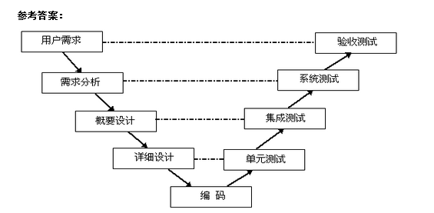
- 比较不同的测试类型的区别与联系（如功能测试、性能测试）
测试类型有：功能测试、性能测试、界面测试
功能测试在测试工作中占得比例最大，功能测试也叫黑盒测试。是把测试对象看做一个盒子，利用黑盒测试法进行动态测试时，需要测试软件产品的功能，不需测试软件产品的内部结构和处理过程。采用黑盒技术设计测试用例的方法有：等价类划分、边界值分析、错误推测、因果图和综合策略。
性能测试是通过自动化的测试工具模拟多种正常、峰值以及异常负载条件来对系统的各项性能指标进行测试。负载测试和压力测试都属于性能测试，两者可以结合进行。通过负载测试，确定在各种工作负载系统的性能，目标是测试当负载逐渐增加时，系统各项性能指标的变化情况。压力测试是通过一个系统的瓶颈或者不能接受的性能点，来获得系统能提供的最大服务级别的测试。
界面测试：界面时软件与用户交互的最直接的层，界面的好坏决定用户对软件的第一印象。而且设计良好的界面能够引导用户自己完成响应的操作，起到向导的作用。同时界面如同人的面孔，具有吸引用户的直接优势。设计合理的界面能给用户带来轻松愉快的感受和成功的感觉，相反由于设计界面的失败，让用户有挫败感，再实用强大的功能都可能在用户的畏惧与放弃中付诸东流。
区别在于，功能测试关注产品的所有功能上，要考虑到每个细节功能，每个可能存在的功能问题。性能测试主要关注与产品整体的多用户并发下的稳定性和健壮性。界面测试更关注与用户体验上，用户使用该产品的时候是否易用，是否易懂，是否规范（快捷键之类），是否美观（能否吸引用户的注意力），是否安全（尽量在前台避免用户无意输入无效的数据，当然考虑到体验性，）做某个性能测试的时候，首先他可能是个功能点，首先保证他的功能没问题，然后再考虑该功能点的性能测试
- 你认为做好测试用例设计工作的关键是什么？
白盒测试用例设计的关键是以较少的用例覆盖尽可能多的内部程序逻辑结果。
黑盒法用例设计的关键同样也是以较少的用例覆盖模块输出的输入接口。不可能做到完全测试，以最少的用例在合理的时间内发现最多的问题。
- 试着比较一下黑盒测试、白盒测试、单元测试、集成测试、系统测试、验收测试的区别与联系？
黑盒测试：已知产品的功能设计规格，可以进行测试证明每个实现 了的功能是否符合要求。
白盒测试：已知产品的内部工作过程，可以通过测试证明每种内部操作是否符合设计规格要求，所有内部成分是否已经过检查。
软件的黑盒测试意味着测试要在软件的接口处进行。这种方法是把测试对象看做一个黑盒子，测试人员完全不考虑程序内部的逻辑结构和内部特性，只依据程序的需求规格说明书，检查程序的功能是否符合他的功能说明。因此黑盒测试又叫功能测试或数据驱动测试。黑盒测试主要是为了发现以下几类错误：
- 是否有不正确或遗漏的功能？
- 在接口上，输入是否能正确的接受？能否输出正确的结果？
- 是否有数据结构错误或外部信息（例如数据文件）访问错误？
- 性能上能否满足要求？
- 是否有 初始化或终止性错误？
软件的白盒测试是对软件的过程性细节做细致的检查。这种方法是把测试对象看做一个打开的盒子，它允许测试人员利用程序内部的逻辑结构及有关信息，设计或选择测试用例，对程序所有逻辑路径进行测试。通过在不同点检查程序状态，确定实际状态是否与预期状态一致，因此白盒测试又称为结构测试或逻辑驱动测试。白盒测试主要是想对程序模块进行如下检查：
- 对程序模块的所有独立的执行路径至少测试一遍
- 对所有的逻辑判定，取“真”与取“假”两种情况都至少测一遍
- 是否有数据结构错误或外部信息（例如数据文件）访问错误？
- 性能上能否满足要求？
- 是否有初始化或终止性错误
单元测试（模块测试）是开发者编写的一小段代码，用于检验被测代码的一个很小的、很明确的功能是否 正确。通常而言，一个单元测试是用于判断某个特定条件（或者场景）下某个特定函数的行为。 单元测试是由程序员自己来完成，最终受益的也是程序员自己。可以这么说，程序员有责任编写功能代码，同时也就有责任为自己的代码编写单元测试。执行单元测试，就是为了证明这段代码的行为和我们期望的一致。
集成测试（也叫组装测试，联合测试）是单元测试的逻辑扩展。它的最简单的形式是：两个已经测试过的单元组合成一个组件，并且测试它们之间的接口。从这一层意义上讲，组件是指多个单元的集成聚合。在现实方案中，许多单元组合成组件，而这些组件又聚合成程序的更大部分。方法是测试片段的组合，并最终扩展进程，将您的模块与其他组的模块一起测试。最后，将构成进程的所有模块一起测试。 系统测试是将经过测试的子系统装配成一个完整系统来测试。它是检验系统是否确实能提供系统方案说明书中指定功能的有效方法。（常见的联调测试） 系统测试的目的是对最终软件系统进行全面的测试，确保最终软件系统满足产品需求并且遵循系统设计。 验收测试是部署软件之前的最后一个测试操作。验收测试的目的是确保软件准备就绪，并且可以让最终用户将其用于执行软件的既定功能和任务。 验收测试是向未来的用户表明系统能够像预定要求那样工作。经集成测试后，已经按照设计把所有的模块组装成一个完整的软件系统，接口错误也已经基本排除了，接着就应该进一步验证软件的有效性，这就是验收测试的任务，即软件的功能和性能如同用户所合理期待的那样。

测试计划工作的目的是什么？测试计划工作的内容都包括什么？其中哪些是最重要的？
软件测试计划是指导测试过程的纲领性文件，包含了产品概述、测试策略、测试方法、测试区域、测试配 置、测试周期、测试资源、测试交流、风险分析等内容。借助软件测试计划，参与测试的项目成员，尤其是测试管理人员，可以明确测试任务和测试方法，保持测试实施过程的顺畅沟通，跟踪和控制测试进度，应对测试过程中的各种变更。 测试计划和测试详细规格、测试用例之间是战略和战术的关系，测试计划主要从宏观上规划测试活动的范围、方法和资源配置，而测试详细规格、测试用例是完成测试任务的具体战术。所以其中最重要的是测试测试策略和测试方法（最好是能先评审）

您所熟悉的测试用例设计方法都有哪些？请分别以具体的例子来说明这些方法在测试用例设计工作中的应用。
- 等价类划分 划分等价类: 等价类是指某个输入域的子集合.在该子集合中,各个输入数据对于揭露程序中的错误都是等效的.并合理地假定:测试某等价类的代表值就等于对这一类其它值的测试.因此,可以把全部输入数据合理划分为若干等价类,在每一个等价类中取一个数据作为测试的输入条件,就可以用少量代表性的测试数据.取得较好的测试结果.等价类划分可有两种不同的情况:有效等价类和无效等价类. 2．边界值分析法 边界值分析方法是对等价类划分方法的补充。测试工作经验告诉我,大量的错误是发生在输入或输出范围的边界上,而不是发生在输入输出范围的内部.因此针对各种边界情况设计测试用例,可以查出更多的错误. 使用边界值分析方法设计测试用例,首先应确定边界情况.通常输入和输出等价类的边界,就是应着重测试的边界情况.应当选取正好等于,刚刚大于或刚刚小于边界的值作为测试数据,而不是选取等价类中的典型值或任意值作为测试数据. 3．错误推测法 基于经验和直觉推测程序中所有可能存在的各种错误, 从而有针对性的设计测试用例的方法. 错误推测方法的基本思想: 列举出程序中所有可能有的错误和容易发生错误的特殊情况,根据他们选择测试用例. 例如, 在单元测试时曾列出的许多在模块中常见的错误. 以前产品测试中曾经发现的错误等, 这些就是经验的总结. 还有, 输入数据和输出数据为0的情况. 输入表格为空格或输入表格只有一行. 这些都是容易发生错误的情况. 可选择这些情况下的例子作为测试用例.
- 因果图方法 前面介绍的等价类划分方法和边界值分析方法,都是着重考虑输入条件,但未考虑输入条件之间的联系, 相互组合等. 考虑输入条件之间的相互组合,可能会产生一些新的情况. 但要检查输入条件的组合不是一件容易的事情, 即使把所有输入条件划分成等价类,他们之间的组合情况也相当多. 因此必须考虑采用一种适合于描述对于多种条件的组合,相应产生多个动作的形式来考虑设计测试用例. 这就需要利用因果图（逻辑模型）. 因果图方法最终生成的就是判定表. 它适合于检查程序输入条件的各种组合情况.

今日头条：
- HTTP转换为HTTPS测试点有哪些？
- HTTPS是经过加密的，是加了SSL认证的；
- 两者端口不一致。HTTP端口号是80，HTTPS端口号为443
- 使用charles配置SSL证书
- Wireshark抓包看，跟踪流，明文是HTTP，密文是HTTPS.
- Linux命令怎么看logcat？
如果日志一直在更新，可以实时查看日志：
- tail -f /var/log/messages
- Watch -d -n 1 cat/var/log/messages 参数说明：-d表示高亮不同大的地方。-n表示多少多少秒刷新一次。该指令不会直接返回命令行，而是实时打印日志文件中新增加的内容，如果想终止输出，则CRTL+C。
- Monkey命令，参数详解？
adb shell monkey -v ：指定了monkey输出日志的级别
-s:指定seed重现测试过程
--throttle 300：延时。如果不指定则不发生延迟
--pct-touch 30 ：触摸时间所占比例
--pct-motion 20 ：移动时间所占比例
--pct-nav 20 ：导航事件
--pct-majornav 15 ：主要导航事件
--pct-appswitch 5 ：覆盖情况
--pct-anyevent 5 ：除了其他时间的比例
--pct-trackball 0 ：轨迹球的占比
--pct-syskeys 0 ：物理按键的时间占比
-p cn.weidoo.kimiparent ：-p指定测试包名
--ignore-crashes
--ignore- timeouts
--ignore-security-exceptions
--ignore-native-crashes
> E:\log\logparent1700.txt
完整mongkey命令：adb shell monkey -v --throttle 300 --pct-touch 30 --pct-motion 20 --pct-nav 20 --pct-majornav 15 --pct-appswitch 5 --pct-anyevent 5 --pct-trackball 0 --pct-syskeys 0 -p cn.weidoo.kimiparent 3000 --ignore-crashes --ignore- timeouts --ignore-security-exceptions --ignore-native-crashes > E:\log\log1905.txt
- 怎么查看包名？
aapt dump badging APPPlace
- 登录界面，有用户名+密码+验证码，先校验哪一个？为什么？
先去校验验证码，因为用户名+密码还需要去查询数据库，会浪费性能
- 常用的adb命令？
- 安装apk：adb install apkname
- 卸载APK：adb uninstall apkname
- 查询手机内所有安装的apk的包名：adb shell ls data/data
- 查询手机内所有安装的apk的应用程序名：adb shell data/app
- 查询手机日志：adb shell logcat
- 将C盘的1.txt放到模拟器的根目录下：adb push c:\1.txt /sdcard/
- 将模拟器中的1.png放到C盘的根目录下：adb pull /sdcard/1.png c:\
- 获取设备列表及设备状态：adb devices
- 获取设备的状态：adb get-state;deviece---设备正常连接；offline----连接出现异常，设备无响应；unknowen---没有连接设备
- 启动、结束adb服务：adb start-server;adb kill server
- 打印dumpsys、dumpstate、logcat的输出，也用于分析错误：adb bugreport
- 重启设备：adb reboot
- 获取root权限：adb root；adb remount
- 将主机的某个端口重定向到设备的某个端口：adb forward tcp:1314 tcp:888
执行该命令后，所有发往主机1314端口的消息、数据都会转发到安卓设备8888端口上，因此可以通过远程的方式控制Android设备
- 性能测试不过关的表现？
- APP使用的时候会觉得非常卡顿不流畅
- 查询一个信息或者执行一个操作，服务端要好几秒才有响应结果
- 当应用在使用高峰，比如电商的促销活动，应用频繁报错
- APP使用一段时间后内存占用过高，甚至出现闪退
- 手机访问应用的界面打开非常缓慢

